Зарегистрировано в Минюсте РФ 19 июня 2003 г. N 4736

ФЕДЕРАЛЬНЫЙ ГОРНЫЙ И ПРОМЫШЛЕННЫЙ НАДЗОР РОССИИ

ПОСТАНОВЛЕНИЕ
от 5 июня 2003 г. N 65

ОБ УТВЕРЖДЕНИИ ИНСТРУКЦИИ
ПО БЕЗОПАСНОЙ ЭКСПЛУАТАЦИИ
ЭЛЕКТРОУСТАНОВОК В ГОРНОРУДНОЙ ПРОМЫШЛЕННОСТИ

Госгортехнадзор России постановляет:
1. Утвердить Инструкцию по безопасной эксплуатации электроустановок в горнорудной промышленности.
2. Направить Инструкцию по безопасной эксплуатации электроустановок в горнорудной промышленности для регистрации в Министерство юстиции Российской Федерации.

Начальник
Госгортехнадзора России
В.М.КУЛЬЕЧЕВ

Утверждена
Постановлением
Госгортехнадзора России
от 5 июня 2003 г. N 65

Настоящая Инструкция имеет шифр РД 06-572-03 (Приказ Ростехнадзора от 28.07.2011 N 435).

ИНСТРУКЦИЯ
ПО БЕЗОПАСНОЙ ЭКСПЛУАТАЦИИ
ЭЛЕКТРОУСТАНОВОК В ГОРНОРУДНОЙ ПРОМЫШЛЕННОСТИ

I. Общие положения

1. Настоящая Инструкция разработана в соответствии с положениями Федерального закона "О промышленной безопасности опасных производственных объектов" от 21.07.1997 N 116-ФЗ (Собрание законодательства Российской Федерации, 1997, N 30, ст. 3588) и предназначена для организаций независимо от их организационно-правовых форм и форм собственности, осуществляющих деятельность по проектированию, строительству, эксплуатации, расширению, техническому перевооружению, консервации и ликвидации опасных производственных объектов горнорудной промышленности, изготовлению, монтажу, наладке, обслуживанию и ремонту технических устройств, применяемых на опасных производственных объектах горнорудной промышленности.
2. Устройство, эксплуатация и ремонт электроустановок и электросетей должны соответствовать требованиям действующих правил устройства, эксплуатации и безопасного выполнения работ при эксплуатации электроустановок, действующих правил безопасности при разработке и обогащении (переработке) месторождений полезных ископаемых, заводских инструкций и требованиям настоящей Инструкции.
3. В шахтах (подземных рудниках), опасных по газу или пыли, должны применяться электроустановки во взрывозащищенном исполнении.
4. Любое нарушение нормального режима работы электроустановок должно учитываться как авария или инцидент.
Аварии и инциденты в подконтрольных Госгортехнадзору России организациях (предприятиях и объектах) должны расследоваться в установленном порядке.
5. Организациями должны разрабатываться эксплуатационные инструкции, проекты производства работ, технологические карты, учитывающие опыт эксплуатации электроустановок и местные условия, в соответствии с требованиями правил и норм промышленной безопасности, заводских инструкций и проектных документов.
6. Неизолированные токоведущие части электрических устройств, провода и шины, контакты рубильников и предохранителей, зажимы электрических машин и аппаратов и т.п., доступные случайным прикосновениям, должны быть защищены надежными ограждениями.
7. Запрещается применять электрооборудование и электронагревательные приборы несерийного изготовления, не соответствующие действующим правилам и нормам безопасности.

II. Требования к персоналу

8. Распоряжением технического руководителя организации должны быть определены границы обслуживания электроустановок электротехническим персоналом, назначены ответственные по электрохозяйству организации и ее структурных подразделений.
9. Эксплуатацию электроустановок должен осуществлять специально подготовленный электротехнический и технологический персонал, прошедший обучение безопасным методам работы и проверку знаний в квалификационной комиссии, с присвоением соответствующей квалификационной группы по электробезопасности.
10. Электротехнический и технологический персонал, обслуживающий электроустановки, обязан:
знать в необходимом для данной должности объеме и выполнять действующие правила устройства, эксплуатации и безопасного выполнения работ при эксплуатации электроустановок, правила безопасности при разработке и обогащении (переработке) месторождений полезных ископаемых, заводские инструкции, должностные инструкции по эксплуатации и настоящую Инструкцию;
знать и уметь выполнять приемы и способы оказания первой медицинской помощи пострадавшим от электрического тока и других несчастных случаев;
пользоваться индивидуальными средствами защиты;
уметь пользоваться электрозащитными средствами и средствами тушения пожара в электроустановках.
11. Лица технического надзора, в подчинении которых находится технологический персонал, должны иметь квалификационную группу по электробезопасности не ниже, чем у подчиненного персонала.
12. Неэлектротехнический персонал, а также лица технического надзора должны знать в объеме занимаемой должности безопасные методы ведения работ при эксплуатации электроустановок, способы оказания первой медицинской помощи пострадавшим от электрического тока и других несчастных случаев и настоящую Инструкцию.
13. Технологический персонал, обслуживающий электроустановки напряжением выше 1000 В (машинисты электровозов и экскаваторов), должны иметь квалификационную группу по электробезопасности IV, а их помощники - не ниже III.
Машинисты тепловозов и их помощники, работающие на электрифицированных путях, должны иметь квалификационную группу III.
14. Лица, обслуживающие электроустановки, при производстве работ должны иметь при себе удостоверение о присвоении квалификационной группы.
15. Лица, которым разрешено производство специальных работ (верхолазные работы, работы под напряжением, испытания оборудования повышенным напряжением и т.п.), должны иметь об этом запись в удостоверении. Перечень специальных работ должен быть утвержден техническим руководителем организации.
16. Оперативные переключения, техническое обслуживание и ремонт электроустановок карьеров проводит электротехнический персонал: оперативный, оперативно-ремонтный и ремонтный.
17. К оперативному персоналу относятся дежурные подстанций и распределительных устройств.
18. К оперативно-ремонтному персоналу относятся:
электротехнический персонал, ведущий обслуживание и ремонт сетей и электроустановок и допущенный к производству оперативных переключений в пределах границ обслуживания;
дежурные электрики и энергетики смены (энергодиспетчеры).
19. К ремонтному персоналу относится электротехнический персонал, выполняющий только ремонт (монтаж, наладку и испытания) электрооборудования и электрических сетей.

III. Правила безопасности
при эксплуатации электроустановок

20. Работы в электроустановках производятся по наряду-допуску, распоряжению или в порядке текущей эксплуатации.
Перечень работ, выполняемых по наряду, распоряжению и в порядке текущей эксплуатации, а также перечень лиц, назначаемых ответственными руководителями, производителями работ по нарядам-допускам и распоряжениям, наблюдающими за выполнением работ, а также допускающих утверждается техническим руководителем организации.
21. По наряду-допуску в электроустановках напряжением выше 1000 В оперативно-ремонтным и ремонтным персоналом выполняются работы:
на действующих воздушных линиях электропередачи связанные с подъемом выше 2 м от поверхности установки на опору, приключательный пункт (ПП), комплектную трансформаторнаторную подстанцию (КТП) и др.;
ремонтные работы, выполняемые в электроустановках со снятием напряжения или без снятия на токоведущих частях и вблизи них;
наладка релейной защиты и испытание повышенным напряжением электрооборудования подстанций, распределительных устройств (РУ), ПП, КТП;
на действующих стационарных кабельных линиях из бронированных и гибких кабелей (ремонт, переукладка) на местах их прокладки.
Переукладка питающих гибких кабелей (экскаваторы, буровые станки, осветительные установки и др.) выполняется в порядке текущей эксплуатации.
22. Ответственными руководителями работ по наряду-допуску в электроустановках напряжением выше 1000 В могут быть назначены лица технического надзора из числа электротехнического персонала, имеющие квалификационную группу V.
Производители работ, допускающие и наблюдающие должны иметь квалификационную группу не ниже IV.
23. Оперативному и оперативно-ремонтному персоналу разрешается производить в электроустановках напряжением выше 1000 В по распоряжению с записью в оперативном журнале:
работы без снятия напряжения на токоведущих частях и вблизи них и не требующие установки заземлений, продолжительностью до одного часа:
в отдельно стоящих стационарных электроустановках и в распределительных устройствах, мелкий ремонт и чистку арматуры кожуха, маслоуказательных стекол на расширителях трансформаторов и т.п.;
измерения токоизмерительными клещами; смену предохранителей; проверку нагрева контактов штангой; доливку и взятие проб масла, если конструкция оборудования позволяет безопасно выполнять эти работы;
работы, выполняемые без наложения заземления в течение одной смены, вдали от токоведущих частей, находящихся под напряжением, в помещениях, где токоведущие части находятся за постоянными сплошными или сетчатыми ограждениями;
работы со снятием напряжения, выполняемые с наложением заземлений, продолжительностью до одного часа:
подключение и отключение кабелей в ПП; отсоединение и присоединение кабеля к отдельному электродвигателю; переключение ответвлений на силовом трансформаторе; подтягивание и зачистку единичных контактов на шинах и оборудовании, доливку масла в маслонаполненные вводы и отдельные аппараты; работы в КТП на стороне высшего и низшего напряжения;
замена и заделка, присоединение и отсоединение питающего кабеля экскаваторов; замена изоляторов на вводных коробках и кольцевых токоприемниках, устранение неисправностей токоприемников, ремонт выключателя и разъединителя.
Указанные работы выполняются не менее чем двумя лицами, одно из которых должно иметь квалификационную группу не ниже IV, остальные - не ниже III.
Допускается с разрешения лица, ответственного за электрохозяйство, энергетику участка, производить переключения самостоятельно, с уведомлением энергодиспетчера (начальника смены) и записью в оперативном журнале.
Переносное заземление можно не устанавливать в электроустановках, если питающий кабель отключен от ПП и выведен из него. При этом питающие и заземляющие жилы кабеля должны быть соединены вместе под болт и к ним прикреплен плакат "Не включать, работа на линии".
24. В порядке текущей эксплуатации электроустановок напряжением выше 1000 В без снятия напряжения выполняются следующие работы:
в приключательном пункте - внешний осмотр конструкций и оборудования без захода за ограждение, осмотр заземляющей сети; проверка механических блокировочных устройств дверей и замков (путем внешнего осмотра конструктивных деталей блокирующих устройств по положению тяг, пружин, секторов, захватов в отключенном положении разъединителя и выключателя) и другие работы в объеме ежесменного осмотра;
в комплектных трансформаторных подстанциях - осмотр конструкций и оборудования без захода за ограждение; осмотр заземляющей сети; проверка исправности механических блокировочных устройств замков и другие работы в объеме ежесменного осмотра;
на электрифицированных установках - внешний осмотр питающего кабеля, электрических машин, преобразовательного агрегата и силового трансформатора, включая осмотр распределительного устройства; проверка уровня масла в трансформаторе (визуально по маслоуказателю); осмотр панелей, блоков и станций управления;
на стационарных распределительных устройствах - уборка территории и помещения; ремонт осветительной аппаратуры и замена ламп, расположенных вне камер и ячеек; ремонт аппаратуры телефонной связи и т.п.
Указанные работы выполняются двумя лицами, одно из которых имеет квалификационную группу не ниже IV, а другое - не ниже III.
Проведение регулировочных и ремонтных работ разрешается производить только при условии снятия напряжения с ввода установки.
При осмотре электроустановок напряжением выше 1000 В одним лицом запрещается выполнять какие бы то ни было работы, а также проникать за ограждение, входить в камеры распределительного устройства и во взрывные камеры масляных выключателей. Осмотр оборудования, аппаратуры и ошиновки разрешается с порога камеры или стоя перед барьером.
25. Наладка электропривода, а также обнаружение и устранение неисправностей в силовых цепях управления производятся по распоряжению или в порядке текущей эксплуатации с записью в журнале.
При этом необходимо соблюдение следующих условий:
работа выполняется не менее чем двумя лицами, квалификационная группа одного из которых не ниже IV, а остальных - не ниже III;
работы в силовых и оперативных цепях производятся после отключения силовых установок;
сетевой двигатель и другие электрические машины, а также командоконтроллеры при наладке должен включать и выключать технологический персонал по заявке производителя работ.
26. При обнаружении соединения какой-либо токоведущей части электроустановки с землей запрещается до отключения ее приближаться к месту такого повреждения на расстояние менее 4 - 5 м в закрытых распределительных устройствах и 8 - 10 м на открытых подстанциях.
Приближение на более близкое расстояние допустимо только для выполнения операций с коммутационной аппаратурой, позволяющей ликвидировать замыкание на землю, а также при оказании необходимой помощи пострадавшим. В этих случаях следует обязательно обезопасить себя от действия шагового напряжения: надеть диэлектрические боты, подстелить коврики или другие надежно изолирующие от земли средства. Все операции необходимо выполнять в диэлектрических перчатках или с помощью изолирующей штанги.
27. Ремонтные работы в электроустановках напряжением выше 1000 В необходимо проводить после выполнения организационных и технических мероприятий, предусмотренных действующими Правилами эксплуатации электроустановок потребителей и Правилами техники безопасности при эксплуатации электроустановок потребителей.
28. Производитель работы (наблюдающий), осуществляя надзор, должен все время находиться на месте работ. Оставаться в помещении установок напряжением выше 1000 В или на открытой подстанции одному лицу из состава ремонтной бригады, в том числе производителю работ (наблюдающему), не разрешается. При необходимости отлучки производитель работ (наблюдающий), если на это время его не может заменить ответственный руководитель, обязан на время своего отсутствия вывести бригаду из помещения и закрыть дверь.
29. При перерыве работ в течение рабочего дня (на обед или по условиям производства работ) бригада должна выйти из помещения электроустановки или подстанции. Плакаты, ограждения и заземления остаются на месте. Работающие не имеют права после перерыва войти в помещение установки напряжением выше 1000 В или в открытую подстанцию в отсутствие производителя работ или наблюдающего.
Допуск бригады после такого перерыва оперативный персонал не проводит. Производитель работ (наблюдающий) сам указывает бригаде место работ.
30. После полного окончания работы бригада убирает за собой рабочее место и затем его осматривает ответственный руководитель работ.
31. Передвижные ограждения (клетка или щит) должны иметь конструкцию, исключающую возможность случайного или ошибочного прикосновения работающих к токоведущим частям, оставшимся под напряжением, и перекрытия самим ограждением токоведущих частей. Должны быть также предусмотрены возможность безопасной установки и устойчивость ограждения.
На временных ограждениях должны быть вывешены плакаты "Стой! Высокое напряжение!".
32. Работу на линиях электропередачи по расчистке трассы от негабарита, вывешивание плакатов, нумерацию и проверку на загнивание опор, выверку установки и пригрузку опор, осмотр линий без подъема на опору разрешается выполнять одному лицу с квалификационной группой не ниже III.
33. В электроустановках напряжением до 1000 В оперативным, оперативно-ремонтным и ремонтным персоналом по наряду-допуску производятся работы:
на воздушных линиях, осветительных сетях с подъемом на опору;
в распределительных устройствах, на щитах, сборках;
на кабельных сетях.
34. Ответственными руководителями работ по наряд-допуску в электроустановках напряжением до 1000 В могут быть назначены лица технического надзора из числа электротехнического персонала, имеющие квалификационную группу IV. Производители работ, допускающие и наблюдающие должны иметь квалификационную группу не ниже III.
35. В электроустановках напряжением до 1000 В оперативному и оперативно-ремонтному персоналу по распоряжению разрешается производить со снятием напряжения:
ремонт магнитных пускателей, пусковых кнопок, автоматических выключателей, рубильников, реостатов, контакторов и аналогичной пусковой и коммутационной аппаратуры при условии установки ее вне щитов и сборок;
ремонт отдельных электроприемников (электродвигателей, тормозных катушек и т.п.), отдельно расположенных магнитных станций и блоков управления, замену плавких вставок, продувку магнитных станций сжатым воздухом, ремонт осветительной проводки с заменой светильников и ламп.
36. В электроустановках до 1000 В в порядке текущей эксплуатации оперативному и оперативно-ремонтному персоналу разрешается производить со снятием напряжения:
замену щеток и щеткодержателей на низковольтном кольцевом токоприемнике;
уход за коллекторами генераторов и электродвигателей, а также за их щеточными аппаратами;
контроль за нагревом электрических машин и их подшипников;
заливку (набивку) смазки в подшипники электрических машин;
проверку состояния аппаратуры, установленной на магнитной станции, и блока управления;
подтяжку, зачистку и замену контактов выпрямителей, трансформаторов питания магнитных усилителей, регулировку магнитной системы контакторов и пускателей;
очистку аппаратуры и изоляторов от пыли;
проверку освещения и замену ламп;
ремонт электропроводников освещения;
замену сменных элементов соединительных муфт (пальцев, сухарей и др.);
проверку состояния изоляции главных и вспомогательных приводов, цепей управления;
ремонт электроприборов отопления.
37. В электроустановках напряжением до 1000 В оперативному, оперативно-ремонтному и технологическому персоналу в порядке текущей эксплуатации разрешается производить без снятия напряжения вдали от токоведущих частей, находящихся под напряжением:
проверку срабатывания реле контроля изоляции;
наружный осмотр питающего кабеля, кабельной муфты;
осмотр аппаратуры магнитных станций, блока управления, проверку работы электроизмерительных приборов;
уборку помещения, чистку, обтирку кожухов и корпусов электрооборудования, находящегося под напряжением;
замену пробочных предохранителей.
38. Запрещается:
оперативное обслуживание электроустановок напряжением выше 1000 В без защитных средств (диэлектрических перчаток, бот или изолирующих подставок);
оперативное обслуживание и управление электроустановками напряжением до 1140 В, не защищенными аппаратами защиты от токов утечки, без диэлектрических перчаток (за исключением электрооборудования напряжением 42 В и ниже), а также электрооборудования с искробезопасными цепями и аппаратуры телефонной связи;
ремонтировать части электрооборудования и кабели, находящиеся под напряжением, присоединять и отсоединять искроопасное электрооборудование и электроизмерительные приборы под напряжением (за исключением устройств напряжением 42 В и ниже) в шахтах, не опасных по газу или пыли, и таких же устройств с искробезопасными цепями - в шахтах, опасных по газу или пыли;
эксплуатировать электрооборудование при неисправных средствах взрывозащиты, блокировках, заземлении, аппаратах защиты, нарушении схем управления и защиты и поврежденных кабелях;
иметь под напряжением неиспользуемые электрические сети, за исключением резервных;
открывать крышки оболочек взрывобезопасного электрооборудования в шахтах, опасных по газу или пыли без предварительного снятия напряжения со вскрываемого отделения оболочки и замера концентрации метана;
изменять заводскую конструкцию и схему электрооборудования, схемы аппаратуры управления, защиты и контроля, а также градуировку устройств защиты на шахте за исключением случаев, когда такие изменения согласованы с заводом-изготовителем;
снимать с аппаратов знаки, надписи, пломбы лицам, не имеющим на это права.
39. При обнаружении в электрооборудовании, на воздушных, кабельных линиях неисправностей, могущих привести к аварии или угрозе для жизни людей, необходимо сообщить об этом своему непосредственному руководителю или диспетчеру.
Работа по предотвращению аварий и ликвидации их последствий должна выполняться в соответствии с планом ликвидации аварий, утвержденным техническим руководителем организации.
40. Обслуживание и ремонт контактной сети, питающих и отсасывающих линий производятся оперативным (дежурные на тяговых и совмещенных тягово-понизительных подстанциях), оперативно-ремонтным (электромонтеры контактной сети) и ремонтным электротехническим персоналом.
41. При ремонтных работах на контактной сети, питающих и отсасывающих линиях обязанности допускающего выполняет лицо оперативно-ремонтного персонала с квалификационной группой по электробезопасности не ниже V.
42. Квалификационная группа производителя работ по предотвращению аварий и ликвидации их последствий должна быть не ниже V, а остальных электромонтеров, участвующих в указанных работах, - не ниже III. В бригаду без права самостоятельного выполнения работ может быть включен также один человек с квалификационной группой II.
43. На контактной сети, питающих и отсасывающих линиях по наряду-допуску выполняются работы:
- производимые ремонтным персоналом, за исключением работ, связанных с сооружением новых участков контактной сети, а также удаленных от действующих линий электропередачи и контактных сетей на расстояние не менее охранной зоны;
- производимые оперативно-ремонтным персоналом на действующих участках контактной сети, питающих и отсасывающих линиях со снятием напряжения, а также без снятия напряжения и связанные с подъемом на высоту выше 2 м;
- по предотвращению аварий и ликвидации их последствий, продолжительность которых превышает один час.
44. На контактной сети, питающих и отсасывающих линиях по распоряжению или приказу выполняются работы, производимые:
оперативно-ремонтным персоналом на линейных устройствах контактной сети со снятием напряжения;
ремонтным персоналом по предотвращению аварий и ликвидации их последствий, продолжительность которых не превышает одного часа.
45. Работы по перегону горного оборудования (передвижение с любым пересечением ЛЭП, переезд через железнодорожные пути и технологические дороги, переезд с горизонта на горизонт) и его перевозка на транспортных средствах должны выполняться в соответствии с утвержденным проектом производства работ, по письменному распоряжению.
В распоряжении указываются лица, ответственные за безопасную и безаварийную организацию перегона или перевозки, ответственный персонал от технического надзора.
46. Для обеспечения безопасности во время грозы запрещается выполнение работ:
на воздушных и кабельных линиях электропередачи, размотка и переноска кабелей;
на контактных сетях и рельсовых путях железнодорожного транспорта;
на вводах и коммутационной аппаратуре закрытых распределительных устройств, непосредственно присоединенных к воздушным линиям;
на заземляющих устройствах и на расстоянии ближе 100 м от них;
на стрелах экскаваторов, мачтах буровых станков и на расстоянии ближе 100 м от них;
ремонтные работы электрооборудования;
электросварочные работы.
47. При обслуживании электроустановок необходимо применять электрозащитные средства:
диэлектрические перчатки, боты и ковры;
указатели напряжения;
изолирующие штанги;
переносные заземления и др.,
и индивидуальные средства защиты:
защитные очки;
монтерские пояса, когти и др.
48. Защитные средства, используемые в электроустановках, должны удовлетворять требованиям действующих правил и подвергаться электрическим испытаниям в установленные сроки.
Перед каждым применением средств защиты необходимо проверить их исправность, отсутствие внешних повреждений, загрязнений, срок годности по штампу.
Пользоваться средствами с истекшим сроком годности запрещается.
В местностях с низкими температурами следует применять утепленные диэлектрические перчатки. Допускается применение диэлектрических перчаток совместно с теплыми (шерстяными или другими) перчатками.

IV. Техническая документация

49. В службе ответственного за электрооборудование организации или подразделения (главного энергетика, помощника по энергооборудованию и т.д.) должна быть следующая техническая документация:
однолинейные схемы электроснабжения;
схемы воздушных линий (ВЛ) объекта с указанием всех пересечений;
схемы тяговой сети;
схемы подземной кабельной сети;
комплект исполнительных схем управления оборудованием;
чертежи электрооборудования, установок и сооружений, а также запасных частей;
полный комплект инструкций по монтажу и эксплуатации электроустановок;
должностных инструкций для электротехнического и неэлектротехнического персонала по утвержденному списку;
журналы с описью электрооборудования и защитных средств с указанием технических характеристик и присвоенных инвентарных номеров (к журналам прилагаются протоколы и акты испытаний, ремонта, наладки оборудования);
карты уставок релейной защиты;
типовые проекты опор передвижных ВЛ, паспорта центральных (выносных) заземляющих устройств;
журнал проверки знаний действующих правил эксплуатации, безопасного выполнения работ при эксплуатации электроустановок и инструкций для персонала;
списки лиц, имеющих право выдачи нарядов-допусков на производство работ в электроустановках;
списки лиц, назначаемых распоряжением ответственными руководителями, производителями работ по нарядам-допускам, наблюдающими;
списки лиц, имеющих право единоличного осмотра электроустановок.
Утвержденные техническим руководителем графики:
диагностики, технического обслуживания и ремонта технологического и вспомогательного оборудования;
технического обслуживания и ремонта комплектных трансформаторных подстанций (КТП), распределительных пунктов (КРП), трансформаторов, одиночных приключательных пунктов (ПП) и секционирующих пунктов;
ремонта воздушных и кабельных ЛЭП;
ремонта электрических машин;
плановых проверок релейной защиты, устройств защитного отключения, средств грозозащиты и заземляющих устройств.
50. Энергетик участка, смены (энергодиспетчер) организации (подразделения) должен иметь следующую техническую документацию:
схему электроснабжения объекта, на котором указываются силовые и электротяговые сети, места расположения электроустановок (трансформаторных подстанций, распределительных устройств, приключательных пунктов и т.п.). Допускается раздельное нанесение сетей переменного и постоянного тока;
исполнительные, принципиальные, монтажные схемы и схемы внешних соединений управления приводами, защиты и сигнализации оборудования, находящегося в эксплуатации на участке;
принципиальную однолинейную схему электроснабжения с изменениями. Изменения следует наносить на однолинейные схемы не позднее чем на следующий день с записью в специальном журнале;
полный комплект эксплуатационных и должностных инструкций для персонала, находящегося под непосредственным и оперативным руководством энергетика участка, смены (энергодиспетчера), утвержденных в установленном порядке;
журнал инструктажа по безопасному ведению работ персонала, непосредственно подчиненного энергетику участка, смены (энергодиспетчеру);
действующие правила эксплуатации и безопасного выполнения работ при эксплуатации электроустановок;
списки лиц, имеющих право выдачи нарядов-допусков на производство работ в электроустановках. Списки лиц, имеющих право единоличного осмотра электроустановок. Списки лиц, назначаемых ответственными руководителями, наблюдающими и производителями работ в электроустановках;
оперативный журнал;
журнал телефонограмм, заявок и изменений схем;
журнал распоряжений руководящего персонала;
журнал с описью электрооборудования и ремонтного оборудования, закрепленного за участком;
журнал проверки заземлений стационарных электроустановок (по перечню, утвержденному главным энергетиком структурного подразделения организации);
журнал осмотра и измерения переходного сопротивления заземления передвижных электроустановок;
журналы ремонтов и испытаний гибких кабелей с резиновой изоляцией;
журнал результатов испытаний электрооборудования и аппаратуры после ремонтов;
наряды на производство работ в электроустановках;
перечень работ, выполняемых в порядке текущей эксплуатации.
Утвержденные техническим руководителем графики:
диагностики, технического обслуживания и ремонта электрических машин, технологического и вспомогательного оборудования;
технического обслуживания и ремонта комплектных трансформаторных подстанций (КТП), распределительных пунктов (КРП), трансформаторов, одиночных приключательных пунктов (ПП) и секционирующих пунктов;
ремонта воздушных и кабельных ЛЭП.

V. Схемы электроснабжения

51. При проектировании схем электроснабжения объектов организации необходимо учитывать:
надежность проектируемой схемы электроснабжения потребителей;
возможность визуального наблюдения за состоянием распределительных сетей на всей территории;
возможность механизации работ по строительству и ремонту распределительных сетей;
однотипность оборудования распределительных сетей;
возможность ведения работ с учетом сооружения и эксплуатации в их зоне электрических сетей.
52. В каждой организации должны быть в наличии оформленные в установленном порядке:
схема электроснабжения объектов обогащения (переработки) полезных ископаемых, шахт и рудников (карьеров) для нормального и аварийного режимов работы, утвержденная главным энергетиком организации;
схема электроснабжения в шахтах и рудниках, нанесенная на план горных работ, на которой указываются силовые и электротяговые сети, места расположения электроустановок (трансформаторных подстанций, распределительных устройств и т.п.), утвержденная техническим руководителем;
принципиальная однолинейная схема с указанием силовых сетей, электроустановок (трансформаторных подстанций, распределительных устройств и т.п.), а также рода тока, сечения проводов и кабелей, их длины, марки, напряжения и мощности каждой установки, всех мест заземления, расположения защитной и коммутационной аппаратуры, уставок тока максимальных реле и номинальных токов плавких вставок предохранителей, уставок тока и времени срабатывания защит от однофазных замыканий на землю, а также токов короткого замыкания в наиболее удаленной точке защищаемой линии;
отдельная схема электроснабжения для сезонных электроустановок перед вводом их в работу.
53. Все изменения в электроустановках, внесенные в процессе эксплуатации, должны отражаться в схеме электроснабжения по окончании работ за подписью ответственного лица.
Запрещается вносить изменения в техническую документацию по электроснабжению электроустановок без согласования с техническим руководителем.
54. В шахтах (подземных рудниках), имеющих сильно разветвленную сеть горных выработок и большое количество электрооборудования, допускается составлять принципиальную схему из отдельных частей:
схем с нанесением кабельной сети напряжением выше 1000 В и стационарных установок напряжением до 1140 В и выше, включая участковые трансформаторные подстанции;
схем с нанесением кабельной сети напряжением до 1140 В и электроустановок каждого участка (горизонта, блока), включая участковые трансформаторные подстанции.
55. Схемы электроснабжения электроустановок, находящихся в ведении подрядных организаций, должны согласовываться и утверждаться техническим руководителем в установленном порядке.
56. Для электроснабжения необходимо применять следующие уровни напряжений:
35 кВ - для распределения электроэнергии и питания электроустановок;
10 кВ и 6 кВ - для распределения электроэнергии и питания электродвигателей, электроприемников;
до 1 кВ - для питания остальных электроприемников.
57. Для электроснабжения в подземных выработках применяются следующие уровни напряжений:
для откатки контактными электровозами допускается применение постоянного тока напряжением не выше 600 В. Контактная сеть постоянного тока должна иметь положительную полярность, а рельсовые пути - отрицательную;
для питания стационарных приемников электрической энергии, передвижных подстанций, а также при проходке стволов допускается применение напряжения не выше 6000 В;
для питания передвижных приемников электрической энергии (кроме передвижных подстанций) допускается применение напряжения не выше 1140 В;
для питания ручных электрических машин и инструментов (сверл, отбойных молотков, паяльников, электропил и др.) должно применяться напряжение не выше 220 В;
для питания цепей управления допускается: для стационарных механизмов напряжение до 60 В, если заводской конструкцией аппаратов предусмотрено указанное напряжение; для передвижных механизмов при кабельной проводке - не выше 42 В.
По согласованию с Госгортехнадзором России допускается применение:
для стационарных подземных подстанций напряжения до 10000 В;
для питания передвижных приемников напряжения 3000 В.
58. Для питания передвижных электроустановок напряжением до 35 кВ включительно, за исключением контактных сетей электрифицированного железнодорожного транспорта, следует применять сети с изолированной нейтралью.
Для сетей напряжением 6 - 10 кВ допускается заземление нейтрали через устройства, имеющие большое сопротивление (высокоомные резисторы, трансформаторы и др.).
59. Совместное питание потребителей шахт и карьеров с потребителями другого назначения от общей системы шин 6 - 35 кВ допускается при условии оборудования всех отходящих присоединений, в том числе питающих сторонних потребителей селективными защитами (основной и резервной) от однофазных замыканий на землю с действием на отключение.
60. Потребители - насосные водоотливы, посты электрической централизации железнодорожного транспорта и диспетчерские пункты карьеров - должны иметь резервный ввод или автономный источник питания.
Центральные подземные подстанции (ЦПП), людские и грузо-людские шахтные подъемные установки, вентиляторы главного проветривания, сетевые и питательные насосы котельных должны быть обеспечены питанием двумя взаимозаменяемыми кабельными линиями от разных секций одной из поверхностных подстанций, а главные водоотливные установки - от ЦПП.
61. Допускается применение сетей напряжением до 1 кВ с глухозаземленной нейтралью для питания стационарных потребителей, расположенных за пределами открытых горных работ (ОГР), а также питающихся от отдельных трансформаторов установок освещения стационарных перегрузочных пунктов, отвалов и въездных (выездных) траншей, сетей СЦБ. При этом заземляющее устройство этих установок не должно иметь гальванической связи с сетью заземления электроустановок карьера с изолированной нейтралью.
62. При проектировании линий электропередачи для электроснабжения карьеров следует применять глубокие вводы.
63. Потребители - шахты, главные вентиляторные установки, насосные водоотливы, посты электрической централизации железнодорожного транспорта и диспетчерские пункты карьеров - должны иметь резервный ввод или автономный источник питания.
64. Запрещается применять схемы, допускающие пуск машин или подачу напряжения на них одновременно с двух и более пультов управления.
Это требование не распространяется на схемы управления вентиляторов местного проветривания (ВМП).

VI. Распределительные устройства и электрические
(трансформаторные) подстанции

65. В помещениях стационарных электрических подстанций и распределительных устройств обязательно вывешиваются схемы первичной и вторичной коммутации, воздушных и кабельных сетей, инструкции для обслуживающего персонала, правила оказания первой помощи пострадавшим от электрического тока, устанавливаются предупредительные знаки и стенды с плакатами.
66. Вносить длинные предметы (трубы, лестницы и т.п.) в помещения распределительных устройств и работать с ними вблизи электроустановок, где не все находящиеся под напряжением части закрыты ограждениями, исключающими возможность случайного прикосновения, разрешается только под наблюдением производителя работ или выделенного наблюдателя.
67. Для присоединения стационарных и передвижных машин к питающим линиям электропередачи должны использоваться только заводского изготовления:
передвижные комплектные трансформаторные подстанции (ПКТП);
комплектные распределительные устройства (КРУ);
одиночные приключательные пункты (ПП);
распределительные пункты (РП).
68. Корпуса передвижных трансформаторных подстанций и распределительных пунктов должны быть выполнены из несгораемых материалов с достаточной жесткостью конструкции, соответствующей условиям эксплуатации, и оснащены жесткой сцепкой для их транспортирования.
69. Комплектное распределительное устройство должно иметь:
трехполюсный выключатель (масляный, вакуумный, электромагнитный и т.п.) с приводом местного и дистанционного управления, допускающим включение и отключение вручную или дистанционно с помощью электромагнитного привода;
трехполюсный воздушный разъединитель в комплекте с заземляющими ножами;
устройства релейной защиты от токов короткого замыкания, от замыкания на землю и защитой при обрыве заземляющей жилы с действием на отключение выключателя;
устройство защиты от замыкания на землю должно быть оснащено приспособлением для проверки исправности схемы;
ограничители коммутационных и атмосферных перенапряжений;
индикатор высокого напряжения (ИВН) с визуальным контролем наличия напряжения на отходящих токоведущих частях КРУ после отключения выключателя.
70. Для ПКТП и распределительных устройств (РУ), предназначенных для эксплуатации вне помещений, обязательно выполнение следующих требований:
надежное ограждение токоведущих частей, нормально находящихся под напряжением;
надежное фиксирование приводов разъединителя и выключателя во включенном и отключенном положении (невозможность самопроизвольного включения и отключения);
наличие механических указателей положения привода ("Включено", "Отключено"), отчетливо видимых персоналу, и надписей, указывающих положение привода разъединителя;
наличие отметок на токоведущих частях, указывающих места наложения переносных заземлений.
71. Двери передвижных подстанций, распределительных устройств и приключательных пунктов должны иметь:
надежное запирающее устройство;
механическую блокировку между высоковольтными выключателями, разъединителями и дверями высоковольтных камер, исключающую возможность открытия дверей при включенном разъединителе, а также включение разъединителя при открытых дверях.
Ключи от запирающих устройств ПП не должны подходить к запирающим устройствам ПКТП и секционирующих устройств. Ключи от запирающих устройств со стороны высшего напряжения ПКТП не должны подходить к запирающим устройствам со стороны низшего напряжения.
72. На внешней стороне корпусов, на дверцах РУ и ПКТП должны быть нанесены знаки безопасности, предупреждающие об опасности поражения электрическим током, инвентарный номер установки и схема электрических соединений ячейки. Все коммутационные аппараты должны быть снабжены надписями, указывающими включаемый объект.
73. Одиночные (групповые) приключательные пункты (ПП) любых типов и передвижные ПКТП оборудуются салазками для перемещения и специальными конструкциями для подключения к проводам линий электропередачи.
74. Воздушные вводы ПП, имеющие расстояние от верхней кромки изолятора до поверхности земли менее 2,9 м, должны быть оборудованы сетчатыми ограждениями.
Расстояние от неогражденных линейных выводов напряжением 6 - 10 кВ из ПП и ПКТП до земли (при отсутствии проезда для транспорта под выводами) должно быть не менее 4,5 м; от воздушных вводов (выводов) напряжением 0,4 кВ - не менее 3,5 м, напряжением 35 кВ - не менее 4,75 м.
75. ПКТП на стороне высшего напряжения должны иметь предохранители для защиты трансформаторов, а на стороне низшего напряжения должны быть оборудованы автоматическими выключателями и аппаратами защиты от замыкания на землю (от утечки тока). При срабатывании аппарата защиты от замыкания на землю допускается отключение автоматического выключателя через промежуточное реле, если общее время отключения не превышает 0,2 с.
76. КРП напряжением выше 1000 В должны комплектоваться из ячеек для наружной установки, иметь защиту от замыканий на землю и максимально-токовую защиту, обеспечивать термическую и динамическую устойчивость к токам короткого замыкания.
77. Корпуса РУ и ПКТП должны иметь надежное соединение с заземляющим проводом воздушной линии, выполненное из голого провода (шины, полосы, прута). Места подключения корпусов ячеек к заземляющему проводу должны быть четко обозначены.
78. Установка ПКТП и ПП должна производиться на расстоянии не более 10 м от опоры, к которой присоединяется воздушный ввод.
Рекомендуется подключение к одной промежуточной или угловой опоре не более одного ПП или ПКТП. К одной концевой опоре допускается подключать не более двух ПП или двух ПКТП.
Подключать два потребителя к одному индивидуальному ПП не допускается.
79. Приключательные пункты с выключателем могут использоваться как в качестве оперативного аппарата для подключения одиночных электроприемников (экскаваторов и т.п.), так и в качестве защитного аппарата группы электроприемников.
Приключательные пункты без выключателя (с воздушным разъединителем) могут использоваться только в качестве оперативного аппарата.
80. Периодичность и объем осмотра, технического обслуживания и ремонта ПКТП, КРУ, ПП, РП, определяются главным энергетиком организации и производятся в соответствии с утвержденным графиком.
81. Лабораторная проверка аппаратуры защиты от утечек электрического тока должна производиться один раз в шесть месяцев.
82. Включение ПКТП, КРУ, ПП, РП при наличии неисправностей не допускается.
При обнаружении нарушений требований безопасности работник должен, не приступая к работе, сообщить об этом техническому руководителю смены или диспетчеру.
83. Осмотр ПКТП напряжением выше 1000 В без отключения от сети производится ежесменно технологическим персоналом, эксплуатирующим электроустановку. При питании от ПКТП нескольких потребителей осмотр осуществляется лицами, назначенными ответственным за электрохозяйство участка, в ведении которого находится ПКТП.
При осмотре проверяются:
целостность конструкции корпуса и прочность его крепления на салазках;
исправность ограждения конструкции ввода и целостность опорных и проходных изоляторов (визуально);
исправность механических блокировочных и запирающих устройств;
наличие пломбы на реле защиты от утечек;
срабатывание автомата ввода на стороне низшего напряжения при проверке действия реле защиты от утечек;
исправность механизмов включения автоматических выключателей на стороне низшего напряжения;
надежность контактов заземления и отсутствие обрывов заземляющего проводника;
надежность крепления отходящих кабелей.
В том же объеме производится осмотр после каждого перемещения ПКТП. Результаты осмотра записываются в оперативном журнале.
84. Производство работ по переключению приключательных пунктов должно осуществляться по наряду-допуску.
85. Приключательные пункты должны быть установлены, как правило, на одном горизонте (уступе) с работающими горными машинами.
Допускается установка приключательных пунктов на перегрузочных пунктах и при выполнении съездов на разных горизонтах (уступах) при обеспечении безопасных условий для передвижения персонала и осмотра питающих горные машины кабелей.
Не допускается более одного присоединения к одному индивидуальному приключательному пункту.
Запрещается подключение приключательных пунктов с воздушным вводом к ВЛ кабелем.
86. Техническое обслуживание и ремонт приключательных пунктов должно включать:
ежесменный наружный осмотр (без отключения от сети), осуществляемый технологическим персоналом;
ежемесячный осмотр ПП, осуществляемый электротехническим персоналом;
плановый ремонт ПП, осуществляемый по утвержденному графику.
87. При ежесменном наружном осмотре одиночных ПП проверяются:
целостность конструкции корпуса и прочность его крепления на салазках;
исправность и крепление ограждения конструкции воздушного ввода;
исправность дверных запирающих устройств;
надежность уплотнения и крепления кабеля во вводном устройстве;
надежность установки и отклонения корпуса от вертикального положения;
надежность контактов заземления корпуса и отсутствие повреждений заземляющего проводника.
В том же объеме осмотр производится после каждой передвижки ПП и производства взрывных работ.
Результаты осмотра записываются в оперативном (агрегатном) журнале.
88. В объем ежемесячного осмотра ПП, который осуществляется электротехническим персоналом участка, входят:
проверка контактных соединений электрических цепей;
проверка крепления аппаратуры, трансформаторов тока и напряжения;
наружный осмотр состояния и крепления опорных и проходных изоляторов;
проверка выключателя и трансформатора напряжения;
проверка величины сопротивления заземления.
89. Объем планового ремонта ПП должен включать:
наружный осмотр заделки кабеля, измерение сопротивления изоляции между жилами кабеля и при необходимости перезаделку кабеля;
испытание изоляции обмоток трансформатора напряжения и трансформаторов тока;
ремонт и замену сигнальной аппаратуры, цепей вторичной коммутации, приборов, трансформаторов тока и напряжения;
проверку работоспособности максимально-токовой защиты и защиты от однофазных замыканий на землю;
проверку ошиновки с очисткой контактов;
проверку отсутствия следов нагрева токоведущих частей, контактов и трансформаторного железа, а также вытекания изоляционной массы в трансформаторах тока;
проверку технического состояния и регулировку приводных механизмов выключателя и разъединителя, смазку трущихся частей привода выключателя и шарнирных соединений привода разъединителя;
проверку световой сигнализации;
осмотр и регулировку механических блокировок;
наладку работы защиты, сигнализации и блокировочных устройств;
ремонт и покраску токоведущих и заземляющих шин, высоковольтного разъединителя, ограждения, стойки воздушного ввода и корпуса ПП.
90. Секционирующие устройства воздушных линий электропередачи осматриваются ответственными за электрохозяйство участков не реже одного раза в два месяца и после каждой передвижки. После передвижки измеряется переходное сопротивление заземления.
91. Осмотр РП без постоянного дежурства производится не реже одного раза в месяц электротехническим персоналом с квалификационной группой не ниже III, в порядке текущей эксплуатации с записью в оперативном журнале.
При осмотре РП проверяются:
состояние опорных и проходных изоляторов;
уровень и отсутствие течей масла масляных выключателей;
исправность механических блокировочных устройств (визуально);
наличие измерительных приборов и аппаратуры, входящих в комплект ячейки;
отсутствие проникновения воды внутрь ячейки;
надежность контакта в месте присоединения заземляющих проводников;
наличие и состояние средств индивидуальной и противопожарной защит.
92. Объем планового ремонта РП должен включать:
регулировку приводов масляных выключателей и разъединителей;
проверку технического состояния масляных выключателей;
проверку контактных соединений электрических цепей;
очистку от пыли и грязи изоляторов.
93. Результаты технического обслуживания и ремонтов регистрируются в паспортах или журналах. В этих же документах регистрируют данные осмотров, производимых главным энергетиком организации (подразделения).

VII. Электрические машины и аппараты

94. Вновь смонтированные или реконструированные электроустановки, а также технологическое оборудование и пусковые комплексы, питающиеся от электроустановок, должны приниматься в эксплуатацию в порядке, предусмотренном действующими нормами и правилами безопасной эксплуатации электрооборудования.
Все электрические машины, аппараты, трансформаторы и другое электрооборудование, их взрывобезопасные оболочки, кабели, заземления должны периодически осматриваться:
технологическим персоналом, а также дежурными электрослесарями участка - ежесменно;
техническим надзором участков - еженедельно;
главным энергетиком (главным механиком) шахты или назначенными им лицами - не реже одного раза в 3 месяца.
При обнаружении в процессе осмотра электроустановок неисправностей, работа по их устранению должна проводиться оперативно-ремонтным или технологическим персоналом данной установки согласно перечню работ, проводимых в порядке текущей эксплуатации. Все другие работы должны проводиться уполномоченными на это лицами в установленном порядке.
95. Рекомендуется применять электрические машины и аппараты, отвечающие условиям окружающей среды и режиму работы.
В условиях холодного климата (при температурах в зимний период ниже -40 град. С) рекомендуется применять машины и аппараты в морозостойком исполнении или применять меры по обеспечению необходимого микроклимата путем устройства подогрева и теплоизоляции для исключения выпадения конденсата в электрических машинах и аппаратах в нерабочем состоянии.
96. В подземных выработках должны применяться аппараты, электрические машины, трансформаторы и приборы в рудничном исполнении.
Допускается по согласованию с Госгортехнадзором России в капитальных сухих выработках шахт, не опасных по газу и пыли, применение электрооборудования в нерудничном исполнении.
97. Все забойные машины в подземных выработках должны присоединяться к сети при помощи магнитных пускателей или специальных магнитных станций (станций управления).
Управление этими пускателями и магнитными станциями должно осуществляться дистанционно с пультов, расположенных на самих машинах или вблизи от них.
Машины с многодвигательным приводом, на которых для управления отдельными электродвигателями установлены магнитные станции или ручные выключатели, также должны присоединяться к сети при помощи пускателей с дистанционным управлением.
Запрещается применять однокнопочные посты для управления магнитными пускателями, кроме случаев, когда эти посты применяются только для отключения.
Мощность короткого замыкания в подземной сети рудника должна быть ограничена в соответствии с характеристиками установленной отключающей аппаратуры и сечением кабелей и не должна превышать половины предельной отключающей способности любого из отключающих аппаратов.
98. На выключателях, контакторах, магнитных пускателях, органах оперативного управления или в непосредственной близости от них, на лицевой стороне пультов, щитов, панелей и т.п. должна быть четкая надпись, указывающая на включаемую машину, механизм, аппаратуру и т.д.
На электродвигателях и на приводимых ими механизмах должны быть нанесены стрелки, указывающие направление вращения механизма и двигателя.
На пускорегулирующих устройствах должны быть отмечены положения "пуск" и "стоп" и т.п.
99. Защита электрических машин должна осуществляться в соответствии с требованиями действующих правил устройства электроустановок.
На шкале амперметра должна быть отмечена красной чертой величина тока, на 5% превышающая номинальный ток электродвигателя, обозначенный на заводской таблице.
100. Синхронные двигатели, как правило, должны эксплуатироваться в режиме генерации реактивной мощности при оптимальном значении опережающего коэффициента мощности.
101. Перед пуском электрических машин после длительной остановки должен быть выполнен весь объем работ, указанный в инструкции по монтажу и эксплуатации.
102. Выводы статорной и роторной обмоток должны быть закрыты или ограждены. Коробки выводов электрических машин и пускорегулирующей аппаратуры должны быть закрыты крышкой и надежно уплотнены. Снятие крышек во время работы машин запрещается.
103. Вращающиеся части машин - шкивы, муфты, вентиляторы, открытые части валов должны быть закрыты ограждениями, снятие которых во время работы машин запрещается.
104. Выводы обмоток статора, якоря и полюсов должны иметь маркировку. На пускорегулирующих устройствах должны быть отмечены положения "пуск" и "стоп".
105. Все электроприводы технологического оборудования должны быть оборудованы электрической блокировкой, исключающей самозапуск механизмов после подачи напряжения питания.

VIII. Эксплуатация электрических машин и аппаратов

106. После остановки электродвигателя на ремонт с питающего кабеля на щите или сборке должно быть снято напряжение, а на приводе выключателя вывешен плакат: "Не включать! Работают люди!".
Снимать плакат: "Не включать! Работают люди!" и включать машину можно только после того, как лицо, выполнявшее работы, сделает в журнале запись об окончании работ, а лицо, принявшее работу, сделает отметку о разрешении на включение электродвигателя.
107. Измерение сопротивления изоляции отдельных электроустановок и кабелей должно производиться перед включением после монтажа и переноски, после аварийного отключения защиты, а также после длительного пребывания в бездействии, но не реже одного раза в 3 месяца.
108. Измерение сопротивления изоляции машин постоянного тока и асинхронных двигателей напряжением до 1000 В производится мегомметром с напряжением 1000 В, а выше 1000 В - мегомметром с напряжением 2500 В.
Электрические установки и кабели, сопротивление изоляции которых не соответствует нормам, должны быть отсоединены от сети для проведения мероприятий по повышению сопротивления изоляции или ремонта.
Минимальные значения величин сопротивления изоляции машин при температуре 10 - 30 град. С приведены в таблице 1 (Приложение 1).
109. Сопротивление изоляции относительно земли электрических установок и кабелей на номинальные напряжения 127 - 1140 В переменного тока, применяемых в шахте, должно быть не ниже следующих норм:
электродвигателей добычных и проходческих машин - 0,5 МОм;
электродвигателей других шахтных машин, осветительных трансформаторов, пусковых агрегатов и ручных электросверл - 1 МОм;
пусковой и распределительной аппаратуры, бронированных и гибких кабелей любой длины - 1 МОм на фазу.
110. При сопротивлении изоляции ниже 0,1 МОм сушка производится внешним нагревом или продувкой сухим горячим воздухом (70 - 80 град. С). В качестве нагревателей могут применяться лампы накаливания, электронагревательные элементы, калориферные установки.
При сопротивлении изоляции выше 0,1 МОм сушка производится электрическим током, для чего обмотка якоря с катушками дополнительных полюсов подключается на пониженное напряжение, составляющее 3 - 5% номинального. При этом ток должен быть равен 50 - 60% номинального.
Последовательная обмотка возбуждения машин постоянного тока должна обязательно отключаться.
111. Состояние подшипников электрических машин следует проверять во время эксплуатации при периодических осмотрах и ремонтах. Подшипники не должны нагреваться выше температуры, определяемой заводом-изготовителем. Подшипниковые щиты электрических машин не должны иметь трещин.
112. Электродвигатели должны быть немедленно отключены от сети при:
несчастном случае (или угрозе его);
появлении дыма или огня из электродвигателя или его пускорегулирующей аппаратуры;
повышенной вибрации, угрожающей целостности электродвигателя;
поломке приводимого механизма.
В инструкции, утвержденной главным энергетиком организации, должны быть указаны случаи, при которых электродвигатели следует аварийно отключать, а также порядок организации устранения неисправностей и запуска электродвигателя.
113. Не допускается установка на одной электрической машине щеток разных марок.
114. Ящики сопротивлений, реостаты, магнитные пускатели и другая аппаратура должны надежно закрепляться.
Эксплуатация оборудования при открытых дверцах шкафов управления запрещается.
115. Техническое обслуживание и ремонт электрических машин и пускорегулирующей аппаратуры должны включать:
ежесменный осмотр, осуществляемый обслуживающим персоналом;
периодический осмотр, осуществляемый оперативно-ремонтным персоналом под руководством энергетика участка не реже одного раза в два месяца;
плановый ремонт, осуществляемый по утвержденному графику, в соответствии с принятой системой технического обслуживания и ремонтов.
116. Выбор формы организации системы технического обслуживания и ремонта электрооборудования зависит от характера производства, наличия служб диагностики, лабораторий неразрушающего контроля и т.д.
117. При ежесменном осмотре необходимо проверять исправность ограждений, заземления, степень нагрева корпуса и подшипников, состояние щеточного устройства и поверхности коллектора, отсутствие искрений, оплавлений, при необходимости - чистку и регулировку отдельных элементов.
118. В объем периодического осмотра электрических машин входят:
проверка надежности крепления и подтяжка всего крепежа электрической машины;
очистка доступных частей машины без ее разборки;
зачистка контактных колец и коллектора, регулировка щеточного механизма и замена щеток;
восстановление изоляции перемычек и выводных концов;
замена или добавление при необходимости смазки в подшипники;
проверка состояния соединительных полумуфт на валах электрической машины и механизма.
119. В объем текущего ремонта электрических машин, кроме операций, выполняемых при периодических осмотрах, входят:
частичная разборка электрической машины с устранением повреждений обмотки, при необходимости - пропитка и сушка обмоток, покрытие обмоток лаком;
промывка подшипников, замена смазки;
проверка исправности крепления вентиляторов;
шлифовка контактных колец, коллектора, при необходимости - их проточка;
измерение сопротивления изоляции обмоток статора и ротора, определение коэффициента абсорбции, при необходимости - сушка обмоток двигателей.
120. При капитальном ремонте электрических машин осуществляется восстановление заводских параметров с полной или частичной заменой обмоток, ремонтом или заменой вала ротора и измерение омического сопротивления обмоток, зазоров между статором и ротором, проведение испытаний повышенным напряжением.
121. Перенос сроков плановых ремонтов может быть произведен по письменному разрешению должностного лица, утвердившего график.
122. Диагностику и плановые ремонты электрических машин, силовых трансформаторов и аппаратов рекомендуется производить силами централизованной электроремонтной службы.
123. Трансформаторное масло, применяемое в аппаратах, необходимо испытывать на электрическую прочность и проверять его физико-химические свойства в сроки, приведенные в таблице 2 (Приложение 1).
Если необходимо добавить масло в аппаратуру, оно должно быть предварительно испытано на диэлектрическую прочность и проведен анализ его физико-химических свойств.
Масло должно быть заменено, если анализом установлена его непригодность к эксплуатации.
124. Запрещается применять в подземных выработках при напряжении до 1140 В коммутационные и пусковые аппараты, содержащие масло или другую горючую жидкость.
Это требование не распространяется на контроллеры, трансформаторы, конденсаторы для накопления реактивной энергии и реостаты, установленные в несгораемых камерах.

IX. Защитное заземление

125. Для обеспечения безопасности металлические части электроустановок и корпуса электрооборудования, нормально не находящиеся под напряжением, но которые могут в случае повреждения изоляции оказаться под напряжением, должны быть надежно подсоединены к специально сооружаемым заземляющим устройствам, в соответствии с действующими правилами устройства электроустановок.
126. Заземлению подлежат:
корпуса электрических экскаваторов, буровых станков, насосов, конвейеров, дробилок и других электроустановок, станины и кожухи электрооборудования и аппаратов (электрических машин, трансформаторов, выключателей и т.д.);
приводы электрической аппаратуры;
каркасы щитов управления и распределительных щитов;
металлические и железобетонные конструкции и кожухи стационарных и передвижных трансформаторных подстанций, распределительных устройств и приключательных пунктов;
металлические корпуса кабельных муфт, металлические оболочки кабелей и проводов, стальные трубы электропроводок;
металлические, железобетонные опоры и конструкции линий электропередачи;
корпуса прожекторов и осветительной арматуры;
барьеры, металлические решетчатые и сплошные ограждения частей, находящихся под напряжением, металлические формы, балки, площадки и другие металлические части, которые могут оказаться под напряжением;
вторичные обмотки измерительных трансформаторов, кроме случаев, предусмотренных действующими правилами устройства электроустановок;
трубопроводы, сигнальные тросы, металлические скреперные полки, расположенные в подземных выработках, где имеются электрические установки и проводки.
Работа электроустановок с неисправным заземлением запрещается.
Эти требования не распространяются на расположенные в подземных выработках металлическую крепь, нетоковедущие рельсы, оболочки отсасывающих кабелей электровозной контактной откатки, а также на металлические устройства для подвески кабеля.
127. Соединительные коробки, муфты и кабельные разъемы, устанавливаемые на гибких кабелях, должны быть заземлены путем присоединения заземляющих жил кабеля к специальным заземляющим зажимам на их корпусах.
128. На электроустановках, подлежащих заземлению, должны быть указаны места присоединения заземляющего провода.
129. Заземлению не подлежат:
арматура подвесных и штыри опорных изоляторов, кронштейны и осветительная арматура при установке их на деревянных опорах линий электропередачи и на деревянных конструкциях открытых подстанций, если это не требуется по условиям защиты от атмосферных перенапряжений;
оборудование, установленное на заземленных металлических конструкциях; при этом на опорных поверхностях должны быть предусмотрены зачищенные и неокрашенные места для обеспечения электрического контакта;
корпуса электроизмерительных приборов, реле и т.п., установленных на щитах, шкафах, а также на стенах камер распределительных устройств;
кабельные конструкции, по которым проложены кабели любых напряжений с металлическими оболочками, заземленными с обоих концов линии;
рельсовые пути на участках, выходящие за территорию подстанций, распределительных устройств.
130. Заземление стационарных и передвижных электроустановок напряжением до 1000 В и выше выполняется общим, кроме электроустановок электрической тяги.
131. Общая сеть заземления стационарных и передвижных машин и механизмов должна осуществляться путем непрерывного электрического соединения между собой заземляющих проводников (тросов) и заземляющих жил гибких кабелей.
132. Общее заземляющее устройство должно состоять из центрального заземлителя, магистрали заземления, заземляющих проводников и местных заземлителей.
Сопротивление общего заземляющего устройства должно быть не более 4 Ом.
Сопротивление местного заземляющего устройства не нормируется.
Допускается работа ПКТП, ПП без местных заземлителей, при наличии в заземляющей сети дополнительного заземлителя, подключенного таким образом, чтобы при выходе из строя центрального заземлителя или любого элемента магистрали сопротивление заземления в любой точке сети не превышало 4 Ом.
Допускается также работа передвижных электроустановок без местных заземлителей, при условии, что самозаземление установки обеспечивает устойчивую работу защиты от замыкания на землю. Соблюдение этих условий должно быть оформлено утвержденным протоколом проверки релейных защит.
133. В качестве главных заземлителей рекомендуется использовать заземлители подстанций 35/6 - 10 кВ или КРП 6 - 10 кВ и естественные заземлители.
С целью повышения электробезопасности использование заземлителей подстанций напряжением 110 кВ и выше, а также тяговых и совмещенных тягово-понизительных подстанций (независимо от их напряжения) в качестве главного заземлителя электроустановок, питающихся от системы с изолированной нейтралью, не допускается.
134. Заземляющие устройства для электроустановок с изолированной и глухозаземленной нейтралью, корпуса которых могут иметь электрическую связь по металлоконструкциям, инженерным сетям и оболочкам кабелей, следует выполнять раздельно.
135. При приемке в эксплуатацию центральных стационарных заземляющих устройств должна оформляться следующая документация:
исполнительные чертежи и схемы заземляющего устройства с указанием расположения подземных коммуникаций;
акты на подземные работы по укладке элементов заземляющего устройства;
протоколы приемо-сдаточных испытаний заземляющего устройства.
136. Заземления в районах с большим удельным сопротивлением земли допускается выполнять в соответствии с действующими правилами устройства электроустановок и рекомендуется использовать:
в скальных грунтах - устройство бентонитовых заземлителей с применением искусственной обработки смесью бентонита с компонентами в скважинах глубиной 5 - 6 м, подготовленных для большей трещиноватости с помощью взрыва;
в районах многолетней мерзлоты - устройство углубленных на 20 м и более, в зависимости от залегания подмерзлотных зон, вертикальных скважинных заземлителей с заполнением скважин грунтом и солью с поливом при монтаже горячей водой (80 - 100 град. С). Оголовок скважины следует закреплять трубой высотой 0,8 - 1,2 м.
137. В распределительных сетях до 35 кВ, выполненных гибкими кабелями, допускается использовать в качестве магистрального заземляющего проводника заземляющую жилу кабеля. При этом рекомендуется устанавливать автоматический контроль целостности заземляющей жилы кабеля.
Заземление металлических опор передвижных ВЛ и подлежащих заземлению установленных на опорах металлоконструкций, оттяжек, корпусов осветительной арматуры и устройств наружного освещения следует выполнять путем присоединения их к заземляющему проводнику (проводу, тросу) на опорах.
138. В местах пересечения с железнодорожными путями и автомобильными дорогами заземляющий проводник должен подвешиваться с таким расчетом, чтобы был исключен его обрыв движущимся транспортом. Если это осуществить невозможно, допускается подземная прокладка заземляющего провода.
При этом магистральный заземляющий проводник (сталь круглая, полосовая, стальной канат) должен быть защищен от повреждений.
139. Средства защиты передвижных электроустановок от атмосферных перенапряжений должны заземляться путем присоединения к общему заземляющему устройству.
140. В качестве магистральных заземляющих проводников, прокладываемых на опорах, для стационарных и передвижных объектов рекомендуется применять стальные и сталеалюминиевые провода.
Сечение магистральных заземляющих проводов и заземляющих спусков защиты от перенапряжений принимается по расчету, но не менее: стальных однопроволочных - диаметром не менее 6 мм; стальных многопроволочных - сечением не менее 35 мм2; сталеалюминиевых - сечением 35 мм2; алюминиевых - сечением 35 мм2.
141. В качестве проводников, соединяющих магистральные заземляющие проводники или заземляемые части электроустановок с заземлителем, при прокладке в земле (или по поверхности земли) могут применяться стальные полосы, сталь круглая или угловая.
В качестве заземляющих проводников, соединяющих электроустановки с магистралью заземления, могут применяться:
для стационарных и полустационарных установок - стальные, медные, алюминиевые и сталеалюминиевые провода, стальные полосы, сталь круглая или угловая;
для передвижных электроустановок - заземляющая жила питающего кабеля.
142. Соединение элементов заземляющих устройств выполняется:
при двух стальных соединяемых элементах - болтовым или сваркой;
при двух алюминиевых соединяемых поверхностях: плоских - болтовым соединением; круглых, одно- и многопроволочных - с помощью соединительных зажимов или скруткой.
Соединение медных проводов с алюминиевыми и алюминиевых со стальными должно осуществляться с помощью специальных переходных зажимов.
143. Все присоединения заземляющих проводников к корпусам машин, электрооборудования и аппаратам, а также к заземлителям должны производиться сваркой или надежным болтовым соединением.
144. Допускается присоединение корпусов экскаваторов, производящих погрузку горной массы в электрифицированный транспорт напряжением до 10 кВ переменного тока, к рельсам железнодорожных путей при одновременном отсоединении их от общей заземляющей сети карьера. При этом все работы, связанные с ремонтом, необходимо производить по проекту организации работ с обязательным отсоединением заземляющего троса от рельса и присоединением жилы кабеля к ПП.
Контактные сети электрифицированного железнодорожного транспорта, сооружаемые в экскаваторных забоях, должны оснащаться быстродействующей защитой, снимающей напряжение с контактного провода при прикосновении к нему ковша экскаватора.
Во всех случаях необходимо обеспечить контроль целостности земляющей жилы кабеля.
145. Измерение сопротивления общего заземляющего устройства передвижных и стационарных электроустановок должно производиться не реже одного раза в месяц, при каждом переключении, а также после монтажа, реконструкции (переустройства) и ремонта заземляющих устройств.
Измерение сопротивления заземляющих устройств электроустановок в процессе эксплуатации производится специально выделенным персоналом.
В условиях, когда приборными средствами измерения замер сопротивления заземляющего устройства произвести невозможно, допускается с указанной периодичностью производить приборную проверку целостности заземляющей магистрали.
Результаты осмотра и измерения заземляющих устройств передвижных и стационарных электроустановок должны заноситься в специальный журнал.
Измерение сопротивления заземляющих устройств стационарных электроустановок должно выполняться в периоды наибольшего высыхания (летом) и наибольшего промерзания (зимой) грунта.
Результаты измерения должны заноситься в специальный журнал.
146. Наружный осмотр всей заземляющей сети должен производиться в следующие сроки:
участковыми лицами технического надзора - ежесменно (выборочно);
ответственными за электрохозяйство в пределах границ участков - 2 раза в месяц;
лицом, ответственным за электрохозяйство организации, (выборочно) - ежемесячно.
147. При обнаружении обрыва или нарушения целостности заземляющего провода работу потребителей электроэнергии необходимо прекратить и сообщить об этом непосредственному руководителю и диспетчеру.
148. После производства взрывных работ должен быть произведен осмотр заземляющей сети в зоне взрыва.
149. Для проверки непрерывности цепи заземления в сетях рекомендуется использовать приборы автоматического контроля.
150. В подземных выработках шахт должна устраиваться общая сеть заземления, к которой должны присоединяться все подлежащие заземлению объекты, а также главные и местные заземлители.
Заземление выполняется в соответствии с рекомендациями по устройству, осмотру и измерению сопротивления шахтных заземлений (Приложение 2).
В подземных выработках шахт, находящихся в условиях вечной мерзлоты, а также пройденных в породах с высоким удельным сопротивлением, заземляющие устройства допускается выполнять в соответствии с местной инструкцией, утвержденной техническим руководителем организации по согласованию с органами госгортехнадзора. Величина общего переходного сопротивления сети заземления устанавливается в соответствии с рекомендациями по устройству, осмотру и измерению сопротивления шахтных заземлений (Приложение 2).
151. Общая сеть заземления должна осуществляться путем непрерывного электрического соединения между собой всех металлических оболочек и заземляющих жил кабелем, независимо от величины напряжения, с присоединением их к главным и местным заземлителям.
Запрещается последовательное включение в заземляющий проводник нескольких заземляемых частей установки.
152. В шахте следует устанавливать не менее двух главных заземлителей, резервирующих друг друга во время ремонта, чистки одного из них.
153. Для устройства главных заземлений в шахтах должны сооружаться искусственные заземлители в зумпфах и водосборниках. Для устройства местных заземлений должны сооружаться искусственные заземлители в штрековых водоотводных канавах или в других местах, пригодных для этой цели.
153. Токоведущие рельсы, используемые в качестве обратного провода контактной сети, должны присоединяться у тяговой подстанции электровозной откатки к общей сети заземления.
154. Заземление электроустановок постоянного тока, находящихся в непосредственной близости от рельсов, необходимо осуществлять путем надежного подсоединения заземляемой конструкции к рельсам, используемым в качестве обратного провода при откатке контактными электровозами.
155. При наличии в шахте нескольких горизонтов заземляющее устройство каждого горизонта должно быть соединено с заземлителем в зумпфе или в водосборнике.
156. В шахтах соляных и калийных рудников заземляющее устройство соединяется с главным заземлителем на поверхности, а в качестве резервного главного заземлителя допускается использование тюбинговой крепи ствола.
157. При вскрытии месторождений штольнями и отработке месторождений без водопритоков, а также для строящихся шахт в период проходки стволов допускается сооружать искусственные заземлители на поверхности в соответствии с действующими правилами устройства электроустановок. При этом общее переходное сопротивление заземляющего устройства, измеренное как у наиболее удаленных от зумпфа заземлителей, так и у любых других заземлителей, не должно превышать 2 Ом.
158. В случае прокладки кабелей по скважинам главные заземлители могут устраиваться на поверхности или в одном из водосборников шахты.
Металлические обсадные трубы, которыми закреплены скважины, могут быть использованы в качестве главных заземлителей.
159. Каждая кабельная муфта для силовых бронированных кабелей должна иметь местное заземление и соединение с общей сетью заземления шахты.
160. Допускается для сети стационарного освещения устройство местного заземления не каждой муфты, а через каждые 100 м кабельной сети.
Для аппаратуры и кабельных муфт телефонной связи на участках телефонной сети, выполненных кабелями без брони, допускается только местное заземление без присоединения к общей сети заземления.
161. Заземление корпусов передвижных машин, забойных конвейеров, аппаратов, установленных в призабойном пространстве, и светильников, подсоединенных к сети гибкими кабелями, а также электрооборудования, установленного на платформах, перемещающихся по рельсам (за исключением передвижных подстанций), должно осуществляться посредством соединения их с общей сетью заземления при помощи заземляющих жил питающих кабелей.
Заземляющая жила с обеих сторон должна присоединяться к внутренним заземляющим зажимам в кабельных муфтах и вводных устройствах.
162. Общее переходное сопротивление заземляющего устройства, измеренное как у наиболее удаленных от зумпфа заземлителей, так и у любых других, не должно превышать 2 Ом.
163. Персонал, работающий на электроустановках, обязан ежесменно производить наружный осмотр защитных заземлений. В случае неисправности заземления установка должна быть немедленно отключена до приведения заземления в исправное состояние.
Сопротивление заземлений необходимо измерять также перед включением вновь смонтированной или перенесенной установки.
164. На каждой шахте не реже одного раза в три месяца специально выделенными и обученными лицами должен производиться осмотр всего заземляющего устройства, а также измерение общего сопротивления заземляющей системы в соответствии с рекомендациями по устройству, осмотру и измерению сопротивления шахтных заземлений (Приложение 2).

X. Релейная защита и защита от перенапряжений

Защита электроустановок напряжением выше 1000 В

165. Все линии напряжением 6 - 35 кВ, питающие электроустановки, должны быть оснащены исправно действующими на отключение устройствами защиты от многофазных замыканий и устройствами от однофазных замыканий на землю.
166. Релейные защиты должны удовлетворять следующим требованиям:
защищать все электрически связанные сети потребителей;
обеспечивать надежность, селективность, быстродействие и высокую чувствительность.
Коэффициент чувствительности для минимального режима работы при однофазных замыканиях на землю, определяемый отношением тока замыкания к току срабатывания защиты, должен быть не менее 1,5 на основном участке и не менее 1,2 на смежном.
167. На подстанциях, от которых наряду с другими потребителями получают питание передвижные карьерные электроустановки, все отходящие от подстанций линии электропередачи должны быть оснащены исправно действующими на отключение устройствами защиты от многофазных замыканий и устройствами от однофазных замыканий на землю.
В зависимости от компоновки приключательные пункты должны быть оснащены следующими видами защит: селективной защитой от замыканий на землю, максимальной токовой защитой и защитой при обрыве заземляющей жилы, действующими на "сигнал" или "отключение".
168. Защита от однофазных замыканий на землю, действующая на отключение, должна выполняться, как правило, двухступенчатой. Первая ступень должна выполняться без выдержки времени. Выдержка времени защит последовательно включенных распределительных устройств должна возрастать по мере удаления от распредустройства первой ступени. Выдержка времени между ступенями защиты должна быть не более 0,5 с.
Общее время отключения поврежденного участка первой ступенью защиты от однофазных замыканий на землю должно быть не более 0,2 с, второй ступенью защиты с учетом выдержки времени - не более 0,7 с.
169. Для одиночных неразветвленных ЛЭП (трансформатор - линия - потребитель) защита от однофазных замыканий на землю с действием на отключение без выдержки времени может выполняться одноступенчатой, с использованием трансформатора тока нулевой последовательности.
170. В разветвленных электрических сетях должно быть обеспечено устройство селективной защиты, устанавливаемой:
в ПП или КРП - без выдержки времени;
на отходящих присоединениях КРП - с выдержкой времени не более 0,5 с;
на отходящих присоединениях КТП или ПКТП - с выдержкой времени не более 0,7 с.
Неселективная резервная защита должна действовать с выдержкой времени не более 1 с на отключение секции шин или питающего трансформатора с последующим запретом автоматического включения резерва (АВР) или автоматического повторного включения (АПВ).
Устройства основной и резервной защиты должны быть постоянно включены в работу.
Проверка и контрольная наладка (испытание) основной селективной защиты от замыкания на землю должны производиться не реже одного раза в шесть месяцев, а резервной - не реже одного раза в год.
171. Для повышения устойчивости работы релейной защиты от замыкания на землю, а также снижения уровней перенапряжений в электрических сетях напряжением 6 - 10 кВ рекомендуется осуществлять заземление нейтрали через высокоомный резистор или дельта-трансформатор.
172. Включение линий после отключения их защитой от однофазных замыканий на землю или максимально-токовой должно производиться после уведомления о причине отключения и устранения повреждения в порядке, определяемом инструкцией, утверждаемой техническим руководителем.
Допускается:
однократное повторное включение (ОПВ) при срабатывании максимально-токовой защиты, после выяснения причин срабатывания защиты;
автоматическое повторное включение (АПВ) при срабатывании защиты от однофазного замыкания на землю при условии оснащения выключателей устройствами опережающего контроля изоляции.
173. Защита линий электрических сетей напряжением 6 - 35 кВ поверхностного комплекса, не имеющих электрической связи с карьерными распределительными сетями, выполняется в соответствии с требованиями действующих правил устройства электроустановок.
174. При защите от однофазных замыканий с действием на сигнал разрешается эксплуатировать сеть с однофазным замыканием на землю в течение времени, необходимого для проведения соответствующих переключений, обеспечивающих резервное питание, безаварийного останова и т.п., но не более двух часов, если потенциалы на заземляющей сети (корпусах электрооборудования) не превышают длительно допустимых значений.
175. В подземных сетях напряжением выше 1140 В должна осуществляться защита линий, трансформаторов и электродвигателей от токов короткого замыкания и утечек (замыканий) на землю.
176. На шахтах установка защиты от замыканий на землю должна быть также и на линиях, питающих центральные подземные подстанции (ЦПП).
177. На отходящих линиях ЦПП защита от токов короткого замыкания и утечек (замыканий) на землю должна быть мгновенного действия (без выдержки времени).
178. На линиях, питающих ЦПП, допускается применение максимальной токовой защиты с ограниченно зависимой выдержкой времени и отсечкой мгновенного действия, зона действия которой охватывает и сборные шины ЦПП, а также защиты от замыканий на землю с выдержкой времени до 0,7 с.
179. Схема управления забойными машинами и механизмами должна обеспечивать:
нулевую защиту;
непрерывный контроль заземления корпуса машины;
защиту от самопроизвольного включения аппарата при замыкании во внешних цепях управления.
Для электродвигателей должны предусматриваться также защита от токов перегрузки.
180. Во всех случаях отключения сети защитами допускается применение автоматического повторного включения (АПВ) однократного действия, а также применение устройств автоматического включения резерва (АВР) при условии применения аппаратуры с блокировками против подачи напряжения на линии и электроустановки при повреждении их изоляции относительно земли и коротком замыкании.

Защита электроустановок до 1000 В

181. Сети с изолированной нейтралью напряжением до 1000 В должны быть оснащены максимальной токовой защитой и защитой от утечек тока на землю (реле утечки).
Допускается не устанавливать защиту от утечек тока в сетях напряжением до 60 В эффективного значения включительно, питаемых от отдельной обмотки трансформатора.
182. Защита от токов утечки на стороне 220 В трансформаторов собственных нужд подстанций и передвижных КРП, комплектуемых из шкафов КРУ - 6 - 10 кВ заводского изготовления общепромышленного назначения, может не устанавливаться, если от указанных трансформаторов питаются только цепи управления, защиты и сигнализации, включая цепи подогрева приводов, приборов и освещение шкафов.
183. Все передвижные электроустановки до 1000 В, получающие питание от трансформаторов с изолированной нейтралью, должны иметь быстродействующую защиту от утечек тока на землю (корпус) с автоматическим отключением электроустановки в случае возникновения в ней опасности поражения электрическим током, при этом общее время отключения поврежденной сети не должно превышать 0,2 секунды.
184. Устройство защиты от утечек в электрических сетях напряжением до 1000 В электроустановок осуществляют следующим образом:
при раздельной защите от утечек тока реле утечки, защищающее цепи 380 В, устанавливается в ПКТП, а реле утечки, защищающее цепи 220 В и ниже, - непосредственно на электроустановке;
при осуществлении общей защиты от утечек тока в цепях 380 В и 220 В реле утечки устанавливается только в ПКТП и подключается к цепям 380 В.
185. На экскаваторах и роторных комплексах должны предусматриваться устройства защиты от утечек с действием на отключение без выдержки времени или устройства, ограничивающие ток прикосновения до безопасной величины (отпускающих значений) с последующим автоматическим отключением после завершения рабочего цикла или разгрузки приводов в сетях переменного тока напряжением 127 - 380 В.
При устройстве на экскаваторе как раздельной, так и общей защиты электрических цепей напряжением до 1000 В реле утечки, предназначенные для защиты цепей 380 В и 220 В, устанавливаются непосредственно на экскаваторе.
186. В подземных выработках шахт при напряжении до 1140 В должна осуществляться защита:
трансформаторов и каждого отходящего от них присоединения от токов короткого замыкания - автоматическими выключателями с максимальной токовой защитой;
электродвигателей и питающих их кабелей:
от токов короткого замыкания - мгновенная или селективная в пределах до 0,2 с;
от токов перегрузки или от перегрева;
нулевая;
от включения напряжения при сниженном сопротивлении изоляции относительно земли;
электрической сети от опасных токов утечки на землю - автоматическими выключателями в комплексе с одним аппаратом защиты на всю электрически связанную сеть (подключенную к одному или группе параллельно работающих трансформаторов).
При срабатывании аппарата защиты токов утечки должна отключаться вся сеть, подключенная к указанным трансформаторам, за исключением отрезка кабеля длиной не более 10 м, соединяющего трансформаторы с общесетевым автоматическим выключателем.
Общая длина кабелей, присоединенных к одному или параллельно работающим трансформаторам, должна ограничиваться емкостью относительно земли величиной не более 1 мкф на фазу.
Сварочные установки переменного тока должны иметь устройство автоматического отключения напряжения холостого хода или ограничения его до напряжения 12 В с выдержкой времени не более 0,5 с.
187. При питании подземных электроприемников с поверхности через скважины допускается установка автоматического выключателя с аппаратом защиты от токов утечки под скважиной, на расстоянии не более 10 м от нее. В этом случае при срабатывании аппарата защиты от токов утечки электроприемники на поверхности и кабель в скважине могут не отключаться, если на поверхности имеется устройство контроля изоляции сети, не влияющее на работу аппарата защиты, а электроприемники имеют непосредственное отношение к работе шахты (вентиляторы, лебедки и др.) и присоединяются посредством кабелей.
188. Устройство защиты от утечек может осуществляться по двум вариантам:
раздельная защита - реле утечки устанавливается в каждой изолированной цепи 660 В, 380 В и 220 В;
общая защита - реле утечки устанавливается только в одной цепи, а остальные электрически связываются с ней специальными перемычками.
189. Защита от токов утечки может не применяться для цепей напряжением не более 42 В, цепей дистанционного управления и блокировки комплектных распределительных устройств (КРУ), а также цепей местного освещения передвижных подстанций, питающихся от встроенных осветительных трансформаторов, при условии металлического жесткого или гибкого наружного соединения их с корпусом подстанции, наличия выключателя в цепи освещения и надписи на светильниках: "Открывать, отключив от сети".
190. Требования защиты от токов утечки не распространяются на искробезопасные цепи.
191. Во всех случаях защитного отключения допускается однократное АПВ при условии применения аппаратуры, имеющей блокировки против подачи напряжения на линии и на электроустановки с пониженным сопротивлением изоляции относительно земли (БРУ) и после срабатывания защиты максимального тока.
192. Величина уставки тока срабатывания реле максимального тока автоматических выключателей, магнитных пускателей и станций управления, а также номинальный ток плавкой вставки предохранителей должны выбираться согласно "Инструкции по определению токов короткого замыкания, выбору и проверке уставок максимальной токовой защиты в сетях напряжением до 1140 В".
193. Запрещается применять предохранители без патронов и некалиброванные плавкие вставки.

XI. Защита от атмосферных
и коммутационных перенапряжений

194. Защита электрооборудования и электросетей от атмосферных перенапряжений выполняется по проекту, с учетом специфики карьеров.
195. Для защиты электроустановок напряжением 6 - 35 кВ от атмосферных перенапряжений должны применяться нелинейные ограничители перенапряжений, вентильные и трубчатые разрядники и другие средства защиты.
196. Защита от атмосферных перенапряжений передвижных подстанций 35/6 - 10 кВ, присоединяемых как к действующим, так и вновь сооружаемым ВЛ 35 кВ, должна осуществляться по упрощенным схемам. При этом установка тросовых молниеотводов на подходе ВЛ 35 кВ к подстанции не требуется.
197. Подстанции напряжением 6 - 35 кВ и комплектные распределительные пункты (КРП) напряжением 6 - 10 кВ должны быть защищены нелинейными ограничителями перенапряжений или вентильными разрядниками на шинах и двумя комплектами трубчатых разрядников или разрядниками типа РВО.
Один комплект трубчатых разрядников устанавливают непосредственно на воздушном вводе в подстанцию или КРП и на линейных кабельных концевых муфтах или воздушных линиях с кабельными вводами. Второй комплект трубчатых разрядников устанавливают на воздушной линии на расстоянии трех - четырех пролетов от первого.
198. Защита от атмосферных перенапряжений ПКТП 6 - 10/0,23 - 0,4 кВ должна выполняться вентильными разрядниками, устанавливаемыми с высокой стороны подстанции.
Защита ПКТП, подключенных к ВЛ 6 - 10 кВ через ПП или КРП с вентильными разрядниками или ограничителями перенапряжений, не требуется. Установка вентильных разрядников или ограничителей перенапряжений с низкой стороны ПКТП должна выполняться, если длина отходящей ВЛ 0,23 - 0,4 кВ превышает 500 м.
199. На подходе ВЛ 6 - 10 кВ к ПКТП с пониженной импульсной прочностью изоляции трансформаторов должен устанавливаться комплект трубчатых разрядников.
200. Защита стационарных и передвижных ВЛ напряжением до 35 кВ от прямых ударов молнии не требуется.
Защита от атмосферных перенапряжений стационарных ВЛ должна выполняться:
в районах со слабой и умеренной грозовой активностью:
на переходах воздушная линия - кабель;
на пересечениях с другой электрической линией либо с линиями связи;
в районах с сильной грозовой активностью, кроме вышеуказанных мест ослабления изоляции:
в местах установки линейных разъединителей;
на переходах с опор одного типа (деревянных) на опоры другого типа (металлические, железобетонные).
201. При пересечении между собой передвижных ВЛ напряжением до 10 кВ установка трубчатых разрядников на деревянных опорах, ограничивающих пролеты пересечения, не требуется при вертикальном расстоянии между проводами передвижных ВЛ не менее 2 м.
202. Защита от атмосферных перенапряжений электроприемников горно-транспортных машин должна выполняться:
для одноковшовых экскаваторов с ковшом вместимостью 13 куб. м и более, роторных комплексов, многоковшовых экскаваторов, отвалообразователей и транспортно-отвальных мостов - двумя комплектами вентильных разрядников или нелинейных ограничителей перенапряжений, установленных по одному в ПП и КРУ машины;
для одноковшовых экскаваторов с ковшом вместимостью менее 13 куб. м - комплектом вентильных разрядников или нелинейных ограничителей перенапряжений, установленных в ПП.
Защита от атмосферных перенапряжений электроприемников горно-транспортных машин не требуется, если они отключаются во время грозы.
203. В РУ 6 - 10 кВ с вакуумными выключателями при необходимости следует выполнять защиту от коммутационных перенапряжений.
204. Выбор, монтаж, установка и эксплуатация средств защиты от атмосферных перенапряжений электроустановок производятся в соответствии с рекомендациями заводов-изготовителей и действующими нормативами по защите электроустановок от атмосферных перенапряжений.
205. Основным документом, определяющим места установки разрядников на территории организации, является план размещения средств защиты от атмосферных перенапряжений, составляемый ежегодно перед грозовым сезоном.
План размещения средств защиты может совмещаться с принципиальной схемой электроснабжения, но может выполняться и отдельно.
Приложениями к плану должны быть ведомость установленных трубчатых разрядников, паспорта вентильных разрядников и других средств защиты, а также устройств их заземления.

XII. Эксплуатация, испытания и ремонт устройств защиты

206. Проверка работоспособности (частичная проверка) устройств первой ступени защиты от однофазных замыканий на землю должна производиться не реже одного раза в 6 месяцев, второй ступени защиты - не реже одного раза в год, защиты от многофазных замыканий - не реже одного раза в год. В случае правильного срабатывания защиты в указанные сроки можно считать это проверкой работоспособности.
Полные плановые проверки должны производиться не реже одного раза в три года. Проверки устройств защиты, как правило, должны совмещаться с ремонтом оборудования.
В случаях неправильного действия или отказов устройств указанных защит проводятся неплановые послеаварийные проверки для выяснения причин отказов.
207. В объем частичных проверок устройств защиты должны входить:
осмотр состояния аппаратуры и коммутации;
опробование действия.
208. В объем полных проверок защит должны входить:
испытания изоляции вторичных цепей;
внешний осмотр состояния аппаратуры защиты;
проверка уставок и времени их срабатывания;
опробование действия.
209. После производства каких-либо работ в цепях или на аппаратуре защиты должно производиться непосредственное или косвенное опробование действия устройства защиты.
При проведении непосредственных проверок работоспособности устройств защиты от однофазных замыканий на землю проводятся искусственные замыкания фазы на землю через эталонное активное сопротивление величиной 0,5 - 1,0 кОм.
Для выполнения косвенных проверок работоспособности защит от замыканий на землю и параметров их срабатывания рекомендуется на трансформаторах тока нулевой последовательности намотать дополнительную обмотку с числом витков 1 - 3 (не более) и зажимы вывести на клеммные колодки. При проверках защит в дополнительную обмотку подают переменный ток. Чувствительность защит по току оценивается с учетом количества витков дополнительной обмотки.
210. Результаты проверок устройств защиты отмечаются в оперативном журнале.
211. Коммутационные переключения, в том числе и отключения выключателей, разъединителей и другой аппаратуры, необходимые при наладке или проверке устройств защиты от замыканий на землю, производятся только оперативным персоналом.
212. Исправность действия (срабатывания) реле утечки тока должна проверяться в каждой смене перед началом работы технологическим персоналом.
В конструкциях реле утечки должны быть предусмотрены устройства искусственного соединения фазы сети с дополнительным заземлителем, через проверочное сопротивление, равное уставке защиты.
213. В подземных выработках шахт реле утечки тока должны проверяться на срабатывание перед началом каждой смены лицом технического надзора участка либо по его указанию - электрослесарем. Аппарат защиты с самоконтролем исправности может проверяться один раз в сутки в ремонтную смену.
Общее время отключения сети под действием аппарата защиты от токов утечки должно проверяться не реже одного раза в 6 месяцев. Результаты проверки аппарата должны оформляться протоколом или заноситься в журнал.
Автоматическая защита во всех аппаратах (как новых, так и вышедших из ремонта) перед спуском аппаратов в шахту должна подвергаться проверке. Последующие проверки должны производиться не реже одного раза в год.
214. Проверку реле утечки тока в комплекте с автоматом на время их срабатывания необходимо производить при его перестановке, а также один раз в шесть месяцев не менее чем двумя лицами, одно из которых должно иметь квалификационную группу не ниже IV.
Результаты проверки реле утечки тока в комплекте с автоматом на время срабатывания должны заноситься в оперативный журнал.
215. Запрещается включение электрической сети и ее эксплуатация при неисправной аппаратуре защиты.

XIII. Воздушные линии электропередачи

216. Проектирование, сооружение и эксплуатация стационарных и передвижных линий электропередачи должны вестись в соответствии с требованиями действующих правил устройства электроустановок, правил безопасности при разработке месторождений полезных ископаемых открытым и подземным способом, настоящей Инструкции.
Передвижные ЛЭП прокладываются по проекту, утвержденному техническим руководителем организации, в соответствии с планом и профилем трассы, выданным маркшейдерской службой.
217. В случае необходимости предусматривается секционирование линий электропередач. Установка секционирующих устройств производится в соответствии с проектом.
218. Не допускается размещение на трассе линий электропередачи штабелей полезного ископаемого, отвалов породы, а также складирование других материалов.

Габариты, пересечения и сближения ВЛ

219. Наименьшее вертикальное расстояние от нижнего фазного провода воздушной линии (ВЛ) электропередачи на уступе до поверхности земли при максимальной стреле провеса проводов должно быть не менее величин, указанных в таблице 3 (Приложение 1).
220. Расстояния при пересечении и сближении ВЛ с автодорогами, электрифицированными и неэлектрифицированными железными дорогами до ближайших частей зданий и горнотранспортных машин должны быть не менее приведенных в таблице 4 (Приложение 1).
221. Сечение проводов для передвижных линий электропередачи напряжением до 1000 В и выше принимается по расчету, но не более 120 мм2 - для алюминиевых и 95 мм2 - для сталеалюминиевых.
Для ВЛ, расположенных в районах со скоростью ветра более 25 м/с и с толщиной гололеда 10 мм и более, рекомендуется применение сталеалюминиевых проводов.
Минимальное сечение проводов ВЛ по условиям механической прочности приведено в таблице 5 (Приложение 1).
222. Расстояние между передвижными опорами определяется расчетом, но не должно превышать 50 м. При устройстве поперечных линий (спуск с уступа на уступ) расстояние между опорами, которое не должно превышать 40 м, определяется по проекции линии на горизонтальную плоскость.
223. При сооружении стационарных и передвижных воздушных линий электропередачи следует применять опоры типовых конструкций.
Допускается изготовление стоек передвижных опор из бревен и металла. Диаметр бревна в верхнем отрубе для основных элементов опор должен быть не менее 140 мм. Изготовление "свечек" передвижной опоры более чем из одного бревна не допускается.
Допускается наращивание стоек передвижных опор с помощью железобетонных пасынков, устанавливаемых в подножниках. При этом опоры дополнительно рассчитываются на устойчивость.
Для обеспечения устойчивости передвижных опор, как правило, должны применяться железобетонные подножники.
224. На стационарных опорах ВЛ допускается совместная подвеска проводов ВЛ 6 - 10 кВ, проводов осветительной сети и магистрального заземляющего провода.
При этом должны быть выполнены следующие условия:
провода ВЛ более высокого напряжения должны располагаться выше проводов ВЛ низшего напряжения;
расстояние между проводами ВЛ разных напряжений должно приниматься по проекту в соответствии с требованиями для ВЛ более высокого напряжения;
крепление проводов ВЛ высшего напряжения на штыревых изоляторах должно быть двойным.
225. На передвижных опорах совместная подвеска проводов линий электропередачи напряжением до 1000 В и выше запрещается.
Расстояния между проводами ВЛ со штыревыми изоляторами выбираются в соответствии с проектом и таблицей 6 (Приложение 1).
Монтаж заземляющего провода производится на расстоянии не менее 0,8 м от нижнего фазного провода.

Монтаж опор и проводов

226. Работы по техническому обслуживанию, ремонту и перестройке действующих передвижных внутрикарьерных ЛЭП, а также натяжка и подключение новых линий электропередачи к источнику питания выполняются по наряду-допуску.
227. Монтаж, демонтаж, транспортировка передвижных опор должна осуществляться по проекту производства работ с помощью специально оборудованных механизмов, обеспечивающих надежное закрепление опор в транспортном положении.
228. Опоры передвижных ЛЭП устанавливаются на спланированные площадки, при этом должно быть обеспечено устойчивое положение опоры.
229. Допускается транспортирование опор в вертикальном положении трактором (бульдозером), оборудованным предохранительным устройством, предотвращающим падение опоры, по спланированной и расчищенной поверхности.
230. Подъем на опору и монтаж провода разрешается производить после установки опоры на месте и обеспечения ее устойчивости.
231. Натяжка провода осуществляется вручную. Натягивать провод на передвижных опорах с помощью механизмов не допускается.
232. Соединение многопроволочных проводов из однородного металла передвижных воздушных ЛЭП напряжением свыше 1000 В может производиться с помощью специальных зажимов, сварки или скрутки, выполненной по способу "елочка" или комбинированным способом.
233. В каждом пролете на один провод или трос допускается не более трех соединений. При применении сварки количество соединений не регламентируется.
234. Двойное крепление проводов должно быть выполнено при пересечении воздушных линий (ВЛ) с контактной сетью, ВЛ с ВЛ, ВЛ с постоянными технологическими дорогами, а одинарное крепление - при пересечении ВЛ с дорогами, проложенными по уступам и отвалам.
235. Все воздушные линии электропередачи в границах опасных зон на время взрывания зарядов должны быть отключены.
В плане-графике предусматриваются:
расстановка линейных бригад и линейно-монтажных машин;
лица, ответственные за безопасное производство;
время начала и окончания подготовительных работ;
порядок допуска персонала к производству восстановительных работ;
минимально необходимый объем восстановительных работ и время их окончания.
236. При монтаже (демонтаже) проводов через железную дорогу или контактную сеть движение поездов должно быть прекращено, силовая, осветительная, контактная сети отключены. Перегон должен быть закрыт, и у дежурного по железнодорожной станции или посту должна быть сделана соответствующая запись о закрытии перегонов.
237. При монтаже проводов через автомобильную дорогу проезд для автомобилей должен быть закрыт.

Техническое обслуживание и ремонт ЛЭП

238. Осмотр состояния передвижных ЛЭП производится в соответствии с утвержденным графиком:
лицами горного надзора - ежесменно (выборочно);
ответственными за электрохозяйство участков, в пределах закрепленной территории, - 2 раза в месяц;
ответственными за электрохозяйство подразделений, в пределах закрепленной территории, - 1 раз в месяц.
239. Результаты ежесменного осмотра линий электропередачи записываются в журнал выдачи нарядов на производство работ (технологическому персоналу), а в случае аварийного состояния сообщаются энергетику смены (диспетчеру) в форме телефонограммы с указанием фамилии, должности передавшего.
Результаты еженедельного и ежемесячного осмотра линий электропередачи записываются в книгу нарядов или специальный журнал.
240. В объем осмотров передвижных линий электропередачи входит проверка:
габаритных параметров линий (визуально);
отсутствия боя, ожогов, трещин изоляторов, состояния крепления проводов на изоляторах (визуально);
отсутствия обрывов проволочек, следов оплавления на проводах, набросов на фазных и заземляющих проводах (визуально);
состояния опор, целостности креплений элементов основания, грузов и оттяжек опробованием без подъема на опору;
отсутствия "схлестывания" проводов при ветре;
отклонение опоры от вертикали;
наличия и состояния предостерегающих плакатов и других постоянных знаков на опорах.
241. Внеочередные осмотры производятся после отключения линии от действия защиты и после грозы.
242. Ремонтников, ведущих ремонт (переустройство) передвижных линий, рекомендуется обеспечить следующими инструментами и защитными средствами:
когтями монтерскими, поясами предохранительными с карабином, перчатками диэлектрическими, указателями напряжения, штангами оперативными, штангами для наложения переносных заземлений в комплекте с заземлением, мегомметром на напряжение 2500 В.

Организация работ по переключению линий электропередачи

243. Работы по переключениям действующих передвижных внутрикарьерных ЛЭП, а также монтаж проводов (натяжка) и подключение новых линий электропередачи к источнику питания выполняются по нарядам-допускам в порядке, утвержденном техническим руководителем организации.
244. В соответствии с планом трассы до начала работ по переключению ЛЭП - 6 - 10 кВ должна быть произведена планировка трассы. Выставление опор, приключательных пунктов и КТП производится энергетической службой в присутствии лица технического надзора.
245. Не допускается подъем на опору и производство присоединений на опорах передвижных ЛЭП - 6 - 10 кВ без проверки состояния опор и их устойчивости, а также технического состояния приключательных пунктов и КТП.
Устойчивость опор проверяется визуально (проверка отклонения опоры от вертикали). Проверка состояния передвижных опор на загнивание производится методом инструментальной (приборной) проверки или простукиванием не реже одного раза в полгода.
246. Производитель работ может приступить к работе после оформления ответственным руководителем работ наряда-допуска, получения разрешения на начало производства работ от лица оперативного персонала и выполнения на месте работ технических мероприятий, обеспечивающих безопасность.
247. В составе бригады, выполняющей работы на передвижных ЛЭП - 6 - 10 кВ, должно быть не менее двух лиц: производитель работ с квалификационной группой не ниже IV и член бригады с квалификационной группой не ниже III.
Оперативно-ремонтному персоналу структурного подразделения разрешается производить оперативные переключения в распредустройствах без постоянного обслуживающего персонала в пределах зоны обслуживания.
248. Заявка на отключение линии и получение разрешения на начало производства работ может осуществляться по радиосвязи, телефону или нарочным.
249. Сообщения и указания нарочным передаются в письменной форме, с подписью передающего.
250. Проведение радио и телефонных переговоров по производству оперативных переключений (подача заявок, получение уведомлений и сроки хранения записей служебных переговоров) производится в соответствии с установленным в организации порядком.
Переговоры о переключениях должны записываться на регистратор служебных переговоров и фиксироваться в оперативном журнале у энергодиспетчера.

XIV. Кабельные линии электропередачи

251. Для питания стационарных и передвижных установок должны применяться кабели и изолированные провода в соответствии с проектом и требованиями действующих правил устройства электроустановок.
Для карьеров, расположенных в зоне холодного климата (при температуре в зимний период ниже - 40 град. С), следует применять кабели холодостойкого исполнения.
252. Кабели, находящиеся в опасной зоне при производстве взрывных работ, должны быть убраны на время взрыва в безопасное место или защищены от повреждения.
253. Для обеспечения надежной работы гибкого кабеля передвижные механизмы с электроприводом должны оснащаться навесными кабелеприемными устройствами с диаметром барабана, равным не менее 20 диаметрам кабеля и емкостью не менее 200 м.
254. Запрещается перемещение кабеля волоком по почве с применением механизмов.
Допускается производить перемещение кабеля с помощью ковша экскаватора или механизмов с применением приспособлений, исключающих повреждение и волочение кабеля.
255. При подноске кабеля, находящегося под напряжением, обслуживающий персонал обязан пользоваться диэлектрическими перчатками (рукавицами) или специальными устройствами с изолирующими рукоятками.
256. Запрещается погрузка горной массы экскаватором "через кабель" без надежной защиты кабеля от механических повреждений просыпавшимся материалом.
257. При прокладке кабельных линий, питающих передвижные электроустановки, должна исключаться возможность примерзания кабеля, ударов и раздавливания кусками горной массы, наезда на него транспортных средств.
258. В местах пересечения с железнодорожными путями и автодорогами кабель должен быть защищен от повреждений прокладкой его под землей в трубах, коробах, желобах и др. Размеры защитных устройств должны превышать ширину железнодорожных путей или дорог не менее чем на 2 м в каждую сторону.
259. На обводненных участках кабель должен быть поднят на "козлы", расстояние между которыми не более 10 м, и располагаться над поверхностью воды на высоте не менее 0,3 м.
260. У механизмов, не снабженных кабелеприемным барабаном, излишек кабеля должен быть разложен на выровненной площадке вне рабочей зоны механизма петлями с расстоянием в свету между соседними ветвями не менее 0,2 м.
261. Гибкий кабель во избежание выдергивания из вводного устройства электропотребителей должен быть закреплен приспособлением, обеспечивающим радиус изгиба на выходе не менее пяти диаметров кабеля.
262. Для прокладки кабелей электроснабжения допускается использовать наклонные конвейерные стволы, галереи, а также другие сооружения.
На участках, где возможны механические повреждения, необходимо прокладывать кабели в защитных коробах.
263. Соединение отрезков кабелей между собой должно быть выполнено с вулканизацией оболочки кабеля или с помощью кабельных штепсельных разъемов.
Допускается соединение кабелей с помощью специальных соединительных муфт (соединительных коробок) или приключательных пунктов с кабельными вводами и выводами.
264. Соединительные и концевые муфты штепсельного типа для гибких кабелей должны иметь не менее пяти контактов: три силовых, один для заземляющей и один для вспомогательной жилы кабеля. При разъединении муфт вначале должен размыкаться контакт для вспомогательной жилы, затем контакты силовых жил и в последнюю очередь - контакт для заземляющей жилы.
265. Для передачи и распределения электрической энергии в подземных выработках должны применяться кабели с оболочками или защитными покровами, не распространяющими горение:
для стационарной прокладки по горизонтальным и наклонным (до 45 град.) выработкам - бронированные кабели в свинцовой, поливинилхлоридной или алюминиевой оболочке;
стационарно установленные электродвигатели, имеющие вводные устройства и рассчитанные только на ввод гибкого кабеля, допускается присоединять к пусковым аппаратам с помощью гибких кабелей с резиновой или пластмассовой негорючей оболочкой;
для питания передвижных машин и механизмов, а также для электроустановок в очистных блоках, в сетях напряжением 380 - 660 В - гибкие экранированные кабели;
для присоединения передвижных участковых подстанций - бронированные кабели с проволочной или ленточной броней;
для осветительных проводок в шахтах, не опасных по газу, - бронированные, а также небронированные с поливинилхлоридной или алюминиевой оболочкой в сплошном поливинилхлоридном шланге и гибкие кабели с резиновой оболочкой.
266. В случае применения на действующих шахтах и горизонтах бронированных кабелей с наружным джутовым (горючим) покровом последний должен сниматься с участков кабелей, проложенных в камерах, а броня должна покрываться специальным лаком, предохраняющим ее от коррозии.
267. Запрещается применение кабелей с алюминиевыми жилами или в алюминиевой оболочке в шахтах, опасных по газу или пыли.
268. Запрещается прокладка силовых кабелей по наклонным стволам и уклонам, подающим свежий воздух и оборудованным рельсовым транспортом, а также по вертикальным стволам с деревянной крепью.
269. Для контрольных цепей и цепей управления при стационарной прокладке по вертикальным и наклонным (с углом наклона свыше 45 град. выработкам) должны применяться контрольные бронированные кабели; в горизонтальных выработках - контрольные кабели с ленточной броней, гибкие контрольные и силовые кабели. Для передвижных машин должны применяться гибкие кабели или вспомогательные жилы силовых гибких кабелей.
270. Допускается выполнение линии сигнализации и связи полевыми проводами в шахтах, не опасных по газу и пыли, для устройств сигнализации и связи, питаемых напряжением не выше 24 В.
Для местных линий связи в забоях допускается применение гибких контрольных кабелей, а также вспомогательных или гибких силовых экранированных кабелей.
271. Для питающих кабельных линий напряжением до 1140 В, по которым проходит суммарный ток нагрузки потребителей, должны, как правило, применяться кабели одного сечения. Допускается для этих линий применение кабелей с различными сечениями жил при условии обеспечения всех участков линии защитой от токов короткого замыкания.
272. В местах ответвления от магистральной питающей линии, где сечение жил кабеля уменьшается, должен устанавливаться аппарат защиты от токов короткого замыкания ответвления. От питающей линии допускается иметь ответвления длиной до 20 м, если обеспечивается защита от токов короткого замыкания аппаратом магистральной линии.
273. Применение распределительных коробок без установки на ответвлениях к электродвигателям аппаратов защиты допускается только для многодвигательных приводов при условии, если кабель каждого ответвления защищен от токов короткого замыкания групповым защитным аппаратом.

Прокладка кабелей в подземных горизонтальных
выработках и выработках с углом наклона до 45 град.

274. Кабели должны прокладываться по кабельным конструкциям и располагаться на высоте, недоступной для повреждения транспортными средствами, при этом должна исключаться возможность срыва кабеля с конструкции.
275. При прокладке одиночных кабелей допускается подвешивать их на скобах, деревянных колышках, брезентовых лентах, металлических элементах крепи.
276. Расстояние между точками подвески кабеля должно быть не более 3 м, а между кабелями - не менее 5 см.
277. На отдельных участках выработок, при необходимости прокладки кабеля по почве, кабель должен быть защищен от механических повреждений прочными ограждениями из несгораемых материалов. Прокладка кабеля через перемычки вентиляционных и противопожарных дверей, а также вводы кабелей в электромашинные камеры и подстанции и выводы их должны осуществляться с помощью труб (металлических, бетонных и т.п.). Отверстия труб с кабелями в них должны быть уплотнены.
Запрещается прокладка двух и более кабелей в одной трубе.
278. Прокладка кабелей связи и сигнализации в шахтах должна производиться на стороне выработки, свободной от силовых кабелей, а в случае невозможности выполнения этого требования - на расстоянии не менее 0,2 м от силовых кабелей.

Прокладка кабелей в выработках с углом
наклона более 45 град.

279. Подвеска кабелей должна производиться с помощью приспособлений, разгружающих кабель от действия собственного веса. Расстояние между местами закрепления кабеля в наклонных выработках не должно превышать 5 м, а в вертикальных выработках - 7 м. Расстояние между кабелями должно быть не менее 5 см.
Приспособления для закрепления кабеля должны исключать опасность повреждения кабеля и его брони.
280. При прокладке кабеля по скважине он должен быть прочно закреплен на стальном тросе. Скважина, пробуренная по неустойчивым породам, должна быть закреплена обсадными трубами.
281. При монтаже кабеля с ленточной броней до постоянного его закрепления он должен быть прикреплен к стальному тросу во избежание растягивания кабеля под действием собственного веса.

Прокладка гибких кабелей с резиновой изоляцией

282. Гибкие кабели, находящиеся под напряжением, должны быть растянуты и подвешены нежестко.
Запрещается держать гибкие кабели под напряжением в виде "бухт" и "восьмерок".
Это требование не распространяется на те случаи, когда условиями ведения горных работ и конструкцией машины (кабельные электровозы, подвесные насосы и др.) предусматривается запас гибкого кабеля под напряжением на специальном барабане или тележке.
283. Запрещается совместная прокладка кабелей и вентиляционных резиновых труб. Последние должны прокладываться на противоположной стороне выработки.
284. В очистных камерах соляных и калийных шахт допускается прокладка гибких кабелей, питающих электросверла, по откосу полезного ископаемого на длину до 60 м.
285. Ближайшая к машине часть гибкого кабеля, питающего передвижные механизмы, может быть проложена по почве на длину не более 30 м, причем кабель должен быть уложен так, чтобы была исключена опасность повреждения его движущейся машиной.
Допускается прокладка гибкого кабеля, питающего самоходное оборудование, по почве выработки на длину более 30 м, если конструкция машины и условия горных работ исключают возможность подвески к машине ближайшей части кабеля.
Для самоходных машин, имеющих специальные кабельные барабаны (кабелеукладчики), работающие по челночной схеме, допускается прокладка гибкого кабеля по почве.
286. После окончания работы передвижных механизмов гибкий кабель должен быть отключен на ближайшем распределительном пункте.

Соединение кабелей

287. Поврежденный кабель должен быть немедленно отключен. Осмотр силовых и осветительных гибких кабелей в течение смены производится лицами, обслуживающими электроустановки.
288. Соединение кабелей с машинами и аппаратами производится только посредством муфт. Кабельные вводы в муфтах должны быть надежно уплотнены. Неиспользованные кабельные вводы должны иметь заглушки.
289. Запрещается присоединение жил кабелей к зажимам трансформаторов, электродвигателей и аппаратов без применения наконечников или других равноценных приспособлений, предотвращающих расчленение проволочек жил кабелей.
290. Не допускается присоединение нескольких жил кабелей к одному зажиму (пускателя, трансформатора и др.), если конструкцией зажима такое присоединение не предусмотрено.
291. Запрещается применение гибких кабелей с невулканизированными счалками. Не допускается вешать на кабель лампы, инструмент и другие предметы.
292. На гибких кабелях для передвижных механизмов допускается иметь не более четырех вулканизированных счалок на каждые 100 м длины кабеля.
293. Допускается соединение между собой штепсельными муфтами гибких кабелей, требующих разъединения в процессе работы.
Кабели должны соединяться муфтами заводского изготовления так, чтобы растягивающие усилия передавались только на наружную оболочку кабеля, а не на токоведущие части. Вес муфты не должен передаваться на кабель.
294. Штепсельные муфты должны иметь электрическую блокировку, исключающую соединение или рассоединение кабеля под напряжением.
295. Контактные пальцы штепсельных муфт при размыкании цепи должны оставаться без напряжения, для чего они должны монтироваться на кабеле со стороны токоприемника (электродвигателя).
296. Соединение бронированного кабеля с гибким в силовых цепях производится через зажимы аппарата (пускателя, автомата). Допускаются соединения посредством шинных коробок или соединительных муфт заводского изготовления.
297. Для осветительных, сигнальных и контрольных проводок допускается применение распределительных ящиков, соединительных и тройниковых муфт.

Техническое обслуживание и ремонт кабелей

298. Все работы с кабелем (ремонт, соединение, испытание повышенным напряжением, подключение, отключение) должны производиться специально обученным электротехническим персоналом в соответствии с требованиями завода-изготовителя и настоящей Инструкции (Приложение 3).
299. Производство работ по концевым заделкам, ремонту и соединению кабеля в условиях карьеров допускается только после отсоединения его от приключательного пункта и разрядки от остаточных зарядов путем наложения переносного заземления.
300. Осмотр кабелей, питающих электроустановки передвижных электропотребителей, производится:
технологическим персоналом - ежесменно;
электротехническим персоналом - ежемесячно.
Магистральные кабельные линии должны осматриваться электротехническим персоналом не реже одного раза в месяц.
301. При ежесменном осмотре кабеля проверяют: правильность его прокладки по трассе, отсутствие порывов и трещин на глубину оболочки, проколов и срезов на маневровом участке (20 м от вводного устройства), смятий от наезда транспортных средств или падения глыб породы и других механических повреждений наружной шланговой оболочки.
Результаты ежесменного осмотра заносятся в оперативный журнал.
302. В объем ежемесячного осмотра входят: работы, предусмотренные ежесменным осмотром, и осмотр концевых заделок кабеля, при котором проверяется наличие озонных трещин на поверхности изоляции токопроводящих жил, степень загрязнения изоляционных промежутков концевых заделок.
Результаты ежемесячного осмотра заносятся в оперативный журнал.
303. Перед вводом в эксплуатацию кабеля на концах его должны быть выполнены концевые заделки, включающие заделку шланга, заделку изоляции основных жил, напрессовку (напайку) наконечников или подготовку концов жил под специальные зажимы.
304. Заделка основных жил должна предотвращать:
перекрытия при напряжениях не менее номинального линейного, а также при возможных внутренних перенапряжениях;
значительное снижение уровня изоляции;
коронные разряды на каждой жиле и между жилами при напряжении не менее номинального линейного;
возможность проникновения влаги и пыли внутрь кабеля.
При выполнении заделки с помощью концевых эластомерных муфт допускается заделку торца оболочки не выполнять, если вводное устройство исключает попадание воды в кабель.
305. Длина жил в концевой заделке кабеля определяется конструкцией, размерами вводного устройства электрооборудования, расположением в нем присоединительных шпилек и должна быть не менее 350 мм.
Радиус изгиба изолированных жил во вводных устройствах должен быть по возможности максимальным, особенно на границе электропроводящего экрана с изоляцией.
306. Крепление кабеля во вводном устройстве должно исключать прикосновение изолированных частей токоведущих жил друг к другу, к токоведущим и заземленным частям.
307. На предприятии, имеющем в постоянной эксплуатации более 1000 м гибких резиновых кабелей на напряжение выше 1000 В или более 2000 м гибких резиновых кабелей на напряжение до 1000 В, рекомендуется организовать службу для ремонта кабелей.
308. Вулканизационные аппараты должны быть заводского изготовления и отвечать требованиям безопасного выполнения работ обслуживающим персоналом.
309. Перед вводом в эксплуатацию кабель с выполненными концевыми заделками как новый, так и отремонтированный, должен быть испытан повышенным напряжением.
Изоляция новых и отремонтированных кабелей с концевыми заделками на напряжение до 1000 В должна выдерживать испытательное напряжение не ниже 2500 В в течение 1 мин.
Изоляция новых кабелей на напряжение 6 кВ с концевыми заделками и кабелей, находящихся в эксплуатации, а также отремонтированных, должна выдерживать испытательное напряжение не ниже 12 кВ выпрямленного тока в течение 5 мин.
310. Периодические испытания кабелей производятся не реже одного раза в год. При периодических испытаниях у кабеля проверяют целостность жил и экранирующей оплетки. При наличии обрывов кабель к эксплуатации не допускается.
Результаты испытаний изоляции и состояние конструктивных элементов кабеля должны фиксироваться в журнале.
311. Каждый кабель, находящийся в эксплуатации, должен иметь надежно закрепленную бирку с номером на одном из разделываемых концов. В журнал заносят данные о состоянии нового кабеля и результаты его последующих ремонтов и испытаний, в этом же журнале делается отметка об исключении кабеля из эксплуатации (списание).
Форма журнала учета, ремонта и испытаний кабелей определяется ответственным за электрохозяйство организации.
312. При подготовке высоковольтного кабеля на 6 - 10 кВ к испытанию необходимо:
отключить кабель от сети, отсоединить кабель от приключательного пункта и разрядить;
установить предупредительные плакаты "Стой!", "Напряжение!" и выставить контрольные посты вдоль трассы кабеля;
осмотреть шланговую оболочку для выявления наружных повреждений и последующего ремонта;
тщательно осмотреть концевые заделки для контроля чистоты поверхности силовых жил, при обнаружении трещин произвести ремонт;
проверить целостность силовых и заземляющих жил, экранирующих оплеток, после чего заземляющую жилу соединить с экранирующими оплетками на обоих концах кабеля;
измерить сопротивление изоляции силовых жил мегомметром на напряжение 2500 В, после каждого измерения необходимо произвести разрядку жилы на "землю".
313. Испытательное напряжение прикладывается поочередно к каждой жиле кабеля. Две другие жилы, экраны и заземляющая жила в момент испытания соединяются между собой и заземляются, повышение выпрямленного напряжения производится плавно со скоростью не более 0,5 кВ/сек. При достижении испытательного напряжения следует постоянно следить за величиной тока утечки. При возрастании тока утечки или появлении импульсных толчков допускается увеличение испытательного напряжения на 0,5 - 2,0 кВ/сек с целью пробоя дефектного участка изоляции.
314. Если при испытании кабеля не последует пробоя изоляции, то испытанный кабель считается годным к эксплуатации. Отсчет показаний микроамперметра производится на последней минуте испытания.
315. Снятие испытательного напряжения производится плавно. После отключения испытательного аппарата от сети производится разрядка испытанной жилы с помощью заземляющей штанги.
316. Испытание гибких высоковольтных кабелей на 6 - 10 кВ повышенным напряжением производится специально обученными лицами, одно из которых должно иметь квалификационную группу не ниже IV.
При периодических испытаниях кабеля на напряжение до 1000 В с помощью мегомметра работы могут выполняться одним обученным лицом с квалификационной группой III.
317. Определение места повреждения в кабеле любым из методов (индукционным, акустическим, емкостным или методом петли) разрешается проводить только после отключения кабеля от питающей сети и разряда остаточных электрических зарядов на землю.

XV. Освещение

318. Для питания осветительных сетей, а также осветительных устройств на передвижных машинах, механизмах и агрегатах должна применяться электрическая система с изолированной нейтралью при линейном напряжении, как правило, 220 В.
319. При применении специальных осветительных установок для освещения отвалов и автодорог вне карьера, а также стационарных перегрузочных пунктов, при питании от отдельных трансформаторных подстанций в сети с заземленной нейтралью, разрешается применение напряжения выше 220 В.
320. Допускается применение сетей с глухозаземленной нейтралью напряжением до 1 кВ для питания от отдельных трансформаторов установок освещения стационарных перегрузочных пунктов и отвалов, въездных (выездных) траншей, специальных осветительных установок и сетей сигнализации, централизации и блокировки (СЦБ). При этом заземляющее устройство этих установок не должно иметь гальванической связи с изолированной нейтралью.
321. Техническое обслуживание осветительных установок должно производиться при снятом напряжении.
Замена ламп и светильников, ремонт осветительной сети (замена крюков, штырей и изоляторов, перетяжка проводов и др.), расположенных на опорах контактной сети, должна производиться по наряду-допуску.
Технические осмотры и ремонты осветительных установок должны проводиться, как правило, в сроки, регламентированные для КТП.
322. Техническое обслуживание осветительных установок с пусковыми устройствами производится по наряду не менее чем двумя лицами, одно из которых должно иметь квалификационную группу не ниже IV, а другое - не ниже III.
323. Пусковые устройства осветительных установок должны иметь на лицевой стороне двери обозначения о величине напряжения, опасности поражения электрическим током, инвентарный номер, а на внутренней стороне двери - принципиальную схему.
324. Наружная территория должна освещаться светильниками и прожекторами, установленными, как правило, на передвижных или стационарных опорах (мачтах). Они могут быть металлическими, железобетонными или деревянными.
325. На стационарных опорах контактной сети постоянного тока напряжением до 1650 В включительно допускается подвеска проводов электрического освещения и светильников только для освещения объектов железнодорожного транспорта. При этом должны быть выполнены следующие условия:
провода линий освещения подвешивают выше контактного провода на противоположной от него стороне опоры;
расстояние от контактного провода до проводов освещения должно быть не менее 1,5 м;
изоляторы осветительной сети выбираются по напряжению контактной сети.
326. Ремонт осветительной сети (замена крюков, штырей и изоляторов, перетяжка проводов и др.) должен производиться при снятом напряжении как с контактной, так и с осветительной сети.
327. Не допускается подвеска проводов электрического освещения и светильников на передвижных опорах контактной сети.
328. Запрещается использование источников света без защитной осветительной арматуры.
329. Освещение мест работы передвижных установок должно производиться прожекторами и светильниками, установленными на самих машинах.
330. Для питания светильников местного стационарного освещения с лампами накаливания должно применяться напряжение:
в помещениях без повышенной опасности - не выше 220 В;
в помещениях с повышенной опасностью и особо опасных - не выше 42 В.
331. Допускается напряжение до 220 В включительно для светильников специальной конструкции:
являющихся составной частью аварийного освещения, получающего питание от независимого источника тока;
устанавливаемых в помещениях с повышенной опасностью (но не особо опасных).
332. Металлическая арматура светильников напряжением выше 42 В должна быть надежно заземлена.
333. В помещениях с повышенной опасностью и особо опасных при установке светильников с лампами накаливания над полом ниже 2,5 м необходимо применять светильники специальной конструкции либо использовать напряжение не выше 42 В. Это требование не распространяется на светильники, обслуживаемые с кранов или с площадок, посещаемых только квалифицированным персоналом.
334. Если светильники расположены в цехах на большой высоте, обслуживание их возможно с помощью кранов, при этом работа должна выполняться электротехническим персоналом в диэлектрических перчатках и в присутствии второго лица.
335. Светильники с люминесцентными лампами на напряжение 127 - 220 В допускается применять для местного освещения при условии недоступности их токоведущих частей для случайных прикосновений. Их следует устанавливать не ниже 2,5 м.
336. Применение в производственных помещениях открытых (незащищенных) люминесцентных ламп не допускается, за исключением помещений, не предназначенных для длительного пребывания людей.
В помещениях сырых, особо сырых, жарких и с химически активной средой применение люминесцентных ламп для местного освещения допускается только в арматуре специальной конструкции.
337. Питание светильников на напряжение 42 В и ниже должно осуществляться от трансформаторов с электрически раздельными обмотками первичного и вторичного напряжения.
338. В помещениях, особо опасных, а также при особо неблагоприятных условиях, когда опасность поражения электрическим током усугубляется теснотой, неудобством положения работающего, соприкасающегося с большими металлическими, хорошо заземленными поверхностями (работа в котлах, баках, цистернах и т.п.), для питания ручных и переносных светильников необходимо применять напряжение не выше 12 В.
339. При приготовлении растворов флотореагентов для местного освещения разрешается пользоваться только переносными лампами с напряжением не выше 12 В.
340. Штепсельные розетки и вилки 12 - 36 В должны отличаться и не должны подходить к розеткам и вилкам 127 - 220 В.
Присоединение переносных светильников напряжением 12 - 36 В должно осуществляться при помощи гибких шланговых проводов.

Освещение лампами, питаемыми от электрической сети
в подземных выработках

341. Для питания подземных осветительных установок необходимо применять напряжение (линейное) не выше 127 В.
Для стационарного люминесцентного освещения допускается линейное напряжение 220 В.
342. Для освещения предупредительных плакатов допускается использование напряжения до 275 В от контактного провода.
343. Для питания светильников в подземных выработках должны применяться трансформаторы только в рудничном исполнении.
344. В зданиях подъемной машины, главной вентиляционной установки, компрессорной, надшахтных зданиях стволов, котельных, в административно-бытовых комбинатах должно предусматриваться аварийное освещение от независимого источника питания.
Во всех перечисленных зданиях, кроме зданий подъемных машин, допускается применение для аварийного освещения индивидуальных аккумуляторных светильников.
345. В шахтах должны применяться светильники в рудничном исполнении. Допускается применение для освещения ламп без арматуры напряжением не выше 24 В.

XVI. Контактная сеть

346. Устройство контактной (тяговой) сети должно соответствовать действующим требованиям нормативно-технической документации по безопасной эксплуатации электроустановок открытых горных работ.
347. Устройства тяговой сети должны обеспечивать:
бесперебойное электроснабжение и надежный токосъем при заданных скоростях движения в климатических условиях, определяемых расчетными нормами для района расположения организации;
удобство обслуживания и управления контактной сетью;
надежную работу устройств и безопасность обслуживающего персонала при производстве работ.
348. Требования настоящего раздела распространяются на устройства контактной сети постоянного тока напряжением 1650 и 3300 В и переменного тока напряжением 10,5 кВ на шинах тяговых подстанций, смонтированных как на стационарных, так и на передвижных опорах.
349. В службе контактной сети должна вестись и регулярно корректироваться следующая техническая документация:
исполнительный план контактной сети, на котором показывается расположение тяговых подстанций, постов секционирования, секционных разъединителей и пультов управления дистанционными приводами, пересечения с другими линиями электропередач, воздушными линиями связи, автодорогами и другими коммуникациями;
схема питания и секционирования контактной сети с указанием мест пересечения с другими линиями и коммуникациями;
документация установленных форм;
все руководящие инструкции, положения и приказы;
журнал для записи сведений о содержании защитных средств, монтерских поясов, когтей, блоков, штанг и других приспособлений;
альбом типовых паспортов конструкций контактной сети и монтажных деталей;
журнал проверки знаний персоналом контактной сети действующих правил безопасности при эксплуатации электроустановок и контактной сети электрифицированных железных дорог, устройств электроснабжения автоблокировки и настоящей Инструкции.
350. Величины наибольших и наименьших напряжений на токоприемниках локомотивов и на шинах тяговых подстанций при максимальной нагрузке должны соответствовать величинам, указанным в таблице 7 (Приложение 1).
351. Для питания контактных сетей электрифицированных железных дорог допускается применение системы с заземлением одной фазы или средней точки тягового трансформатора. При этом заземлитель должен сооружаться за пределами контура защитного заземления подстанции.

Провода, опоры и арматура

352. Выбор сечения и марки проводов тяговой сети, проверка проводов на токи короткого замыкания и нагрев производятся в соответствии с действующими правилами на проектирование промышленного транспорта.
353. Тип контактной подвески на перегонах, станциях и тупиках должен быть выбран в зависимости от принятой скорости движения поездов, схемы подвески проводов и технологических условий работы транспорта на рассматриваемых участках путей предприятия.
В зависимости от наибольшей скорости движения принимаются следующие системы подвески проводов:
простая подвеска - на передвижных путях карьеров и отвалов и на особых участках стационарных путей (под бункерами, погрузочными люками, внутри цехов и т.п.) при скоростях движения не более 15 км/ч;
простая компенсированная подвеска - на всех постоянных путях при скорости движения не более 50 км/ч;
цепная полукомпенсированная подвеска - при скоростях движения более 50 км/ч. Выбор цепной подвески должен быть обоснован технико-экономическими расчетами.
354. Применение разнотипных контактных подвесок (простых и цепных) на подъездных путях карьеров не допускается.
Если для перегонов подъездных путей предприятий проектируется простая компенсированная подвеска, то такая же подвеска должна быть и на всех станционных путях.
Если на перегонах проектируется цепная подвеска, то на главных путях станций может быть принята как цепная, так и простая компенсированная подвеска. На остальных путях станций следует применять простую компенсированную подвеску. Стыкование простой и цепной подвесок должно выполняться на главных путях перегона при подходе к станции в анкерном участке, половина которого работает как цепная, а половина - как простая подвеска.
355. Высота подвески проводов контактной сети принимается в соответствии с данными таблицы 8 (Приложение 1).
356. Высота подвески контактного провода над уровнем головки рельса на передвижных железнодорожных путях при боковой подвеске должна быть не менее 4400 мм.
357. При установке опор контактной сети расстояние от оси пути до внутренней грани опоры должно соответствовать данным таблицы 9 (Приложение 1).
358. Для применяемых на открытых горных работах конструкций подвесок постоянной контактной сети максимальные величины пролетов приведены в таблице 10 (Приложение 1), а для боковой контактной сети на передвижных путях карьеров и отвалов - в таблице 11 (Приложение 1).
359. На линиях контактной сети могут применяться металлические, железобетонные или деревянные опоры.
На линиях бокового токосъема должны применяться отдельно стоящие передвижные опоры на железобетонных, металлических или деревянных основаниях. Устойчивость передвижных опор контактной сети обеспечивается пригрузкой железобетонными плитами или грунтом.
Расстояние от оси пути до бокового контактного провода в зависимости от типа бокового токоприемника электровоза и применяемого типа экскаватора должно быть 2,9 - 4,5 м.
360. В качестве контактного провода должны применяться профилированные медные провода стандартных сечений, допустимые величины натяжений которых приведены в таблице 12 (Приложение 1).
361. Допустимый износ контактных проводов и высота сечения оставшейся части проводов приведены в таблице 13 (Приложение 1).
362. Разрешается использовать опоры стационарной контактной сети напряжением до 3 кВ постоянного тока для подвески проводов питающих и отсасывающих линий, освещения железнодорожных путей, станций и постов в соответствии с нормами технологического проектирования электрифицированного железнодорожного транспорта.
363. Подвеска проводов ВЛ 6 - 10 кВ, а также линий освещения и связи на опорах передвижной контактной сети не допускается.
364. Запрещаются пересечения контактной сети воздушными линиями с использованием опор контактной сети в качестве опорных конструкций.
365. Части контактной сети, находящиеся под напряжением (фиксаторные и натяжные изоляторы в фиксирующих тросах и анкеровках проводов, подвесные и опорные изоляторы контактной сети), должны быть расположены от ближайшей поверхности опоры не менее чем:
на 800 мм для контактной сети постоянного тока;
на 1000 мм для контактной сети переменного тока.
Это требование не распространяется на опоры с изолированными консолями, а также при переменном токе на фиксаторные изоляторы и врезные в фиксирующих тросах.
366. На передвижных путях при погрузке состава думпкаров многоковшовыми портальными экскаваторами расстояние между подвижным составом и проводом (в свету) должно быть не менее 800 мм; если это расстояние менее 800 мм, на боковых окнах электровоза следует устраивать защитное ограждение.
367. Сопряжения анкерных участков (неизолирующие и изолирующие), а также воздушные стрелки должны обеспечивать плавный переход полоза токоприемника с контактного провода одного анкерного участка на контактный провод другого без нарушения токосъема и без снижения установленной скорости.
Длина рабочей части переходного участка контактной сети с линии центрального токосъема на линию бокового токосъема (и наоборот) и с линии бокового токосъема с одной стороны пути на линию бокового токосъема с другой стороны пути должна быть не менее 40 м.
На конце перехода со стороны линии центрального токосъема должен устанавливаться знак: "Конец центральной контактной сети".
На конце контактного провода устанавливается знак "Конец контактной подвески".
В местах повышенной опасности устанавливают знаки "Красная стрела" или плакат "Внимание, опасное место".
Переходные опоры в пределах изолирующих сопряжений обозначают чередующимися тремя черными и тремя белыми полосами. В этом месте остановка локомотива с поднятым токоприемником запрещена.
368. В местах переходов с центральной подвески на боковую контактные провода должны подвешиваться с уклоном:
провод центральной подвески 1/50 (0,02);
провод боковой подвески 1/25 (0,04).
369. Воздушные стрелки должны быть выполнены таким образом, чтобы обеспечивался плавный и надежный переход по ним токосъемника во всех направлениях. Воздушные стрелки выполняются фиксированными с пересечением контактных проводов.
Допускается применение нефиксированных воздушных стрелок на второстепенных путях.
Устройство воздушных стрелок без взаимного пересечения контактных проводов не допускается.
370. Работа на контактной сети, находящейся под напряжением, проводится по нарядам-допускам, с вышек, смонтированных на автодрезине либо на специальной платформе, или с передвижных лестниц с изолированными площадками.
Не допускается производство каких-либо работ на контактной сети во время дождя, тумана, мокрого снега и грозы.
371. В каждой группе работающих на контактной сети должен быть руководитель, ответственный за безопасность работ, имеющий не менее чем IV квалификационную группу по электробезопасности.

Секционирование контактной сети

372. Контактная сеть должна разделяться на отдельные участки (секции) при помощи воздушных промежутков (изолирующих сопряжений), нейтральных вставок и секционных изоляторов. Нейтральные вставки и секционные изоляторы должны устанавливаться на горизонтальных участках пути.
Схема электрического питания и секционирования контактной сети должна предусматривать бесперебойное питание всех секций сети в условиях нормальной эксплуатации, а также при ремонте и авариях в сети - работу транспорта на основных путях организации.
Устройство и расположение нейтральных вставок должны обеспечивать безостановочное следование поездов у сигнального знака, ограждающего нейтральную вставку.
373. Схема секционирования должна предусматривать выделение в секции:
путей перегонов и главных путей станций;
путей, предназначенных для погрузочных и разгрузочных работ;
передвижных путей на рабочих горизонтах карьеров;
передвижных путей на уступах отвалов вскрышных пород;
путей, на которых производится осмотр крышевого оборудования электровозов.
374. Контактные сети на передвижных путях отвалов, вскрышных и добычных уступах карьеров должны, как правило, питаться от отдельных фидеров. От одного фидера разрешается питать не более трех погрузочных фронтов в карьере или трех разгрузочных фронтов на отвале.
Допускается питание контактных сетей передвижных путей от электрической перемычки с центральной контактной сети через разъединитель.
375. Распределительные посты могут быть стационарными или передвижными. Стационарные и передвижные распределительные посты с более чем четырьмя отходящими линиями должны иметь два ввода от тяговой подстанции.
376. Питание секционированных участков контактной сети путей, предназначенных для осмотра крышевого оборудования электровозов, экипировочных и отстойных путей электровозов должно предусматриваться через секционный разъединитель с заземляющим ножом.
377. Секционирование боковой контактной сети (в карьерах, на отвалах, под бункерами) должно осуществляться таким образом, чтобы при отключенном разъединителе питающей линии или электрической питающей перемычки с центральной сети на боковую исключалась возможность попадания напряжения на боковую сеть.
378. Пункты секционирования контактной сети должны размещаться на прямолинейных участках или кривых большого радиуса, а в особо трудных условиях - на уклонах, не превышающих 10%.
379. В пунктах секционирования с нейтральными вставками должна быть предусмотрена возможность подачи питания на нейтральную вставку от контактного провода одного из секционированных участков.
380. При разработке схемы питания и секционирования контактных сетей переменного тока для полного использования номинальной мощности тягового трансформатора необходимо стремиться к равномерной загрузке фаз.
В местах раздела фаз питания должны предусматриваться пункты секционирования с нейтральными вставками.
381. Обесточенные нейтральные вставки и пункты секционирования с секционными изоляторами, имеющие нейтральные вставки, должны ограждаться знаками "Отключи ток", "Включи ток".
382. Разъединители с приводом в пунктах питания и секционирования стационарной контактной сети, а также в выводах воздушных питающих линий из тяговых подстанций должны располагаться на высоте не менее 6 м от уровня головки рельсов (или от поверхности земли).
Разъединители с приводом в пунктах секционирования и питания передвижной контактной сети должны располагаться не ниже уровня подвески контактного провода.
Приводы секционных разъединителей контактной сети в отключенном положении должны быть заперты на замки, имеющие специальные ключи. Каждый привод должен иметь присвоенный номер, четко написанный на его крышке.
Секционные разъединители, не имеющие приводов, должны устанавливаться не ниже 3,6 м от поверхности земли.
Присоединение разъединителей к контактной сети выполняется голыми гибкими медными проводами. Количество соединительных проводов выбирается по номинальному току питающей линии (но не менее двух для каждого сечения).
383. В питающем пункте разъединитель должен присоединяться ко всем контактным проводам секционированного участка или все контактные провода должны соединяться между собой электрическими соединителями из медного голого гибкого провода.
384. На электрифицированных линиях постоянного тока и при наличии автоблокировки на электрифицированных линиях переменного тока рельсовые стыки и междупутные соединители на постоянных путях должны иметь приваренные стыковые электрические соединители из медного гибкого провода сечением не менее 70 кв. мм для постоянного и 50 кв. мм для переменного тока с поверхностью контакта в месте приварки не менее 250 кв. мм.
На передвижных путях карьеров и отвалов стыковые рельсовые электрические соединения не ставятся.
385. На электрифицированных линиях, оборудованных автоблокировкой с двуниточными цепями, параллельные соединения рельсовых нитей на каждом пути осуществляются дроссель-трансформаторами, установленными у изолированных стыков. Параллельное соединение путей обеспечивается специальными проводниками, установленными между средними точками путевых дроссель-трансформаторов через два дроссельных стыка на третий.
На электрифицированных путях, где рельсовые нити не используются для автоблокировки или электрической централизации, должны быть установлены междурельсовые и междупутные соединители соответственно через каждые 250 - 300 и 500 - 600 м.
На станциях с однониточными рельсовыми цепями СЦБ междупутные соединения электротяговых рельсовых нитей производятся в горловинах станций у входных сигналов, пунктах присоединения отсасывающих проводов, у подстанций и через каждые 400 м пути.
386. Все рельсовые пути, не используемые для движения электровозов, должны быть отделены от электрифицированных путей устройством изолированных стыков.

Заземление и защита

387. Заземлению подлежат металлические конструкции:
мостов, путепроводов, пешеходных мостиков, светофоров, искусственных сооружений, зданий, гидроколонок, опорных конструкций газопроводов и других трубопроводов, находящихся на расстоянии менее 5 м от контактной сети постоянного тока и 10 м от контактной сети переменного тока;
металлических опор контактной сети; конструкции автоматических анкеровок и приводов секционных разъединителей, расположенных на железобетонных и деревянных опорах стационарной и передвижной контактной сети;
приводов компенсаторов, установленных на деревянных опорах;
всех металлических сооружений, расположенных в зоне влияния контактной сети однофазного переменного тока, на которых могут возникнуть опасные наведенные напряжения.
388. Заземление опор контактной сети и других, находящихся вблизи сооружений, может выполняться как индивидуальными, так и групповыми заземляющими проводниками, присоединяемыми к тяговым рельсам или к средним точкам путевых дроссель-трансформаторов автоблокировки.
Групповые заземления должны применяться для опор контактной сети, устанавливаемых в местах, где затруднена прокладка индивидуальных заземлений или возможно их повреждение.
Групповое заземление опор контактной сети не должно превышать длины 300 м стального троса и 400 м биметаллического, при этом стыковые соединения рельсов должны быть закреплены не менее чем 4 болтами.
Высота подвески троса группового заземления должна быть не менее 5 м.
389. Контактные сети карьера должны иметь максимально-токовую защиту от перегрузок и коротких замыканий, действующую на отключение выключателя без выдержки времени. Для защиты фидеров, питающих контактную сеть переменного тока, допускается выдержка времени срабатывания защиты, достаточная для отстройки защиты от бросков намагничивающего тока при включении главного трансформатора тягового агрегата большой единичной мощности.
390. Отходящие от тяговой подстанции и распределительного пункта тяговые сети должны быть защищены от атмосферных и коммутационных перенапряжений.
На внутрикарьерных тяговых сетях, находящихся на третьем и ниже уступах (считая от уровня естественной дневной поверхности), установка разрядников не требуется.
391. Наименьшие расстояния от токоприемника электровоза или от находящихся под напряжением элементов контактной сети до заземленных участков частей поддерживающих конструкций зданий и инженерных сооружений (мостов, путепроводов, бункеров и др.) приведены в таблице 14 (Приложение 1).

Техническое обслуживание и ремонт

392. Осмотр воздушных стрелок с проверкой крепления зажимов должен производиться не реже одного раза в месяц.
Вертикальные и горизонтальные габариты контактного провода проверяются не реже одного раза в год, а на участках с неустойчивым состоянием пути (при оползнях, при свежей насыпи и т.д.) - три раза в год и обязательно в начале весны (потепление, таяние снега).
Ежегодно должны производиться комплексные сезонные осмотры контактной сети, при которых отдельные узлы и детали подвергаются тщательному осмотру и проверке (таблица 15, приложение 1).
Проверку и регулировку роговых разрядников проводят по шаблону, зазор искрового промежутка устанавливает электротехническая лаборатория предприятия.
393. Текущий ремонт контактной сети предусматривает проверку технического состояния оборудования, регулирование, чистку, смазку и замену отдельных изношенных деталей и узлов, замену поврежденных взрывами стоек, выправку или замену деформированных кронштейнов и фиксаторов, дефектацию и замену изоляторов.
Текущий ремонт передвижной контактной сети совмещают с ее передвижкой на новое место по мере отработки забоя.
394. Все вновь смонтированные, перенесенные или передвинутые контактные сети должны быть проверены до открытия движения проездом на электровозе. В случае обнаружения нагрева питающих проводов и зажимов необходимо принять меры к устранению неисправностей.
395. Машинистов электровозов необходимо оповещать обо всех изменениях в схемах контактной сети и об изменениях участков переключения токоприемников. Эти изменения должны фиксироваться работниками служб контактной сети в специальной книге предупреждений у дежурной подстанции и на оперативной схеме.
396. Запрещается подъем токоприемника под консолями и воздушными стрелками контактной сети на ходу поезда. Подъем токоприемника должен производиться с таким расчетом, чтобы касание лыжи к контактному проводу происходило в середине пролета.
Проезжая секционный изолятор с нейтральной вставкой, машинист должен выключить тяговые двигатели электровоза, а при проезде секционного изолятора, разделяющего зоны питания одноименной фазы одной подстанции без нейтральной вставки, выключать тяговые двигатели электровоза необязательно.
С обеих сторон нейтральных вставок необходимо устанавливать предупредительные сигналы.
397. Схема питания и секционирования контактной сети и все изменения в ней должны утверждаться в установленном порядке. Копия схемы должна быть включена в технико-распорядительный акт станции.
398. Все работы на контактной сети должны выполняться с наложением заземлений на месте производства работ.
399. Секционные разъединители переключают по приказу энергодиспетчера или лица, уполномоченного на это распоряжением.
Лицо, получившее утвержденный энергодиспетчером приказ на переключение разъединителя, обязано выполнять его лично, согласовав с дежурным по станции или диспетчером. Без разрешения можно отключать разъединитель только в аварийном случае.
Отключение и включение секционных разъединителей, не имеющих приводов, должны производиться изолирующими штангами.
400. Порядок пропуска подвижного состава с негабаритным оборудованием по электрифицированным участкам устанавливает технический руководитель организации в соответствии с действующими правилами технической эксплуатации железнодорожного транспорта.
401. Работа на электрифицированных путях, выполняемая с применением железнодорожного крана, разрешается по разработанным проектам организации работ.

Контактная сеть в подземных выработках

402. Запрещается в шахтах применение сетей с глухозаземленной нейтралью трансформаторов, за исключением специальных трансформаторов, предназначенных для питания преобразовательных устройств для контактных сетей электровозной откатки.
Подсоединение других потребителей и устройств к таким трансформаторам и питаемым от них сетям, кроме случаев, предусмотренных настоящими Правилами, запрещается.
403. Сечение медного контактного провода должно быть не менее 65 мм2.
Запрещается эксплуатация контактного провода, износ которого превысил 30%, - для провода сечением 100 мм2 и при износе более 20% - для проводов сечением 65 и 85 мм2.
404. Высота подвески контактного провода должна быть не менее 1,8 м от головки рельса. На посадочных и погрузочно-разгрузочных площадках, а также в местах пересечения выработок, по которым передвигаются люди, с теми выработками, где имеется контактный провод, высота подвески должна быть не менее 2 м.
Расстояние от контактного провода до навала руды или породы в вагоне должно быть не менее 200 мм.
Контактный провод в околоствольном дворе на участке передвижения людей до места посадки в вагонетки должен быть подвешен на высоте не менее 2,2 м, а в остальных выработках околоствольного двора - не менее 2 м от уровня головки рельсов.
На время спуска и подъема смены рабочих контактный провод должен отключаться на участке от ствола до посадочного пункта, расположенного в околоствольном дворе.
405. На территории промышленной площадки шахты или штольни высота подвески контактного провода допускается не менее 2,2 м от уровня головки рельса при условии, что откаточные пути не пересекают проезжих и пешеходных дорог.
В местах пересечения дорог высота подвески должна соответствовать правилам устройства наземных электрифицированных железных дорог.
406. Подвеска контактного провода в подземных выработках должна производиться эластично (на оттяжках). Расстояние между точками подвески контактного провода не должно превышать 5 м на прямолинейных и 3 м на криволинейных участках пути.
В местах подвески расстояние от контактного провода до верхняка крепи должно быть не менее 0,2 м. Расстояние от токоприемника электровоза до крепи выработки также должно быть не менее 0,2 м.
407. В местах, где требуется сохранение высоты подвески контактного провода (пересечение с уклонами, переход через вентиляционные двери), он должен подвешиваться жестко.
408. Оттяжки контактного провода с обеих сторон его должны быть изолированы от троллеедержателя, при этом расстояние от троллеедержателя до каждого из изоляторов должно быть не более 0,3 м.
Троллеедержатель должен быть с изолированным болтом.
409. Контактная сеть должна быть секционирована выключателями, расстояние между которыми не должно превышать 500 м. Секционные выключатели должны устанавливаться также на всех ответвлениях контактного провода.
В контактных сетях двухколейных и многоколейных участков допускается параллельное соединение контактных проводов при помощи выключателей.
Допускается применение секционных разъединителей и автоматических выключателей.
При питании контактной сети от нескольких подстанций сети должны быть изолированы одна от другой.
410. Контактная сеть должна быть оборудована устройствами или аппаратурой защиты от поражения людей электрическим током.
Ввод в действие указанных средств защиты людей от поражения электрическим током устанавливается главным инженером организации (предприятия) по согласованию с органами госгортехнадзора.
Контактные электровозы должны иметь устройства для уменьшения искрообразования на токоприемнике, а в контактных сетях электровозной откатки, кроме того, должно применяться ограждение контактного провода в местах, особо опасных по условиям поражения током.
411. В выработках, в которых подвешен контактный провод, через каждые 200 м и на пересечениях их с другими выработками и закруглениями должны находиться светящиеся надписи "Берегись провода". Такие надписи должны быть вывешены также в районе противопожарных складов, инструментальных, электроподстанций и других машинных камер.
412. При контактной откатке для уменьшения сопротивления на стыках рельсовых путей, элементах стрелочных переводов и крестовин должны устанавливаться электрические соединители.
Все нитки рельсовых путей откаточной выработки не реже чем через каждые 50 м должны иметь надежное электрическое соединение между собой проводником, сопротивление которого эквивалентно сопротивлению медного провода сечением не менее 50 мм2.
413. Все рельсовые пути, не предназначенные для откатки контактными электровозами, в местах соприкосновения с токоведущими рельсами должны быть электрически изолированы от последних в двух точках, отстоящих одна от другой на расстоянии максимально возможной длины состава.
414. Работы на контактной сети должны производиться по наряду-допуску в присутствии второго лица, находящегося в непосредственной близости от места работы.
415. В шахтах (рудниках), опасных по газу или пыли, ремонт аккумуляторных электровозов, связанный с вскрытием электрооборудования, за исключением замены плавких вставок, разрешается производить только в электровозном депо.
Электровозы должны быть оборудованы блокировками, исключающими вход в высоковольтную камеру и выход на крышу электровоза при поднятом токоприемнике.
416. Ремонт и осмотр оборудования, расположенного на крыше тягового агрегата или электровоза, должны производиться в депо или на специально выполненном пути (участке пути) с обязательным снятием напряжения и заземлением контактной сети.
Осмотр и ремонт оборудования, вспомогательных машин, тяговых двигателей и аппаратуры на тяговых агрегатах или электровозах вне депо должны производиться с соблюдением следующих условий:
тяговый агрегат или электровоз остановлен и заторможен ручным тормозом, и установлены тормозные башмаки;
вспомогательные машины и аппаратура выключены;
дизель на дополнительной секции тягового агрегата остановлен;
токосъемники опущены и заземлены, краны, подающие воздух к приводам токосъемников, закрыты;
реверсивная рукоятка и ключ щитка управления сняты;
щитки вспомогательных машин и токосъемников заблокированы;
быстродействующий выключатель выключен.
После полной остановки вспомогательных машин главный разъединитель и разъединитель вспомогательных цепей должны быть отключены разъединительной штангой.
Ключ от щитков управления и рукоятка реверсивного механизма перед началом работ должны передаваться лицу, производящему работу.
Машинист электровоза даже при нулевом показании вольтметров должен убедиться в том, что токосъемники опущены.
417. Для приготовления раствора электролита и заливки им аккумуляторов должны применяться специальные приспособления, предохраняющие от разбрызгивания и разливания электролита. При этом рабочие должны пользоваться защитными очками, резиновыми перчатками и фартуками. В зарядной камере должны быть нейтрализующие растворы и порошки на случай ожога тела электролитом.
418. Зарядные камеры должны быть оборудованы устройствами, обеспечивающими механизированный съем и постановку батарейных ящиков электровозов.
Запрещается зарядка аккумуляторных батарей непосредственно на электровозе.
419. Допускается на строящихся шахтах, горизонтах с общим количеством электровозов не более двух зарядка в зарядных камерах аккумуляторных батарей непосредственно на электровозе.
420. Во время зарядки аккумуляторных батарей крышка батарейного ящика должна быть снята, а крышки горловин аккумуляторов открыты. Аккумуляторы и батарейный ящик разрешается закрывать только после прекращения газовыделения из аккумуляторов, но не раньше чем через 1 ч после окончания зарядки.
Перед выпуском аккумуляторной батареи из зарядной должна быть проверена изоляция ее от корпуса батарейного ящика. Сопротивление изоляции одной батареи должно быть не менее 10000 Ом. Запрещается ставить под зарядку неисправные или загрязненные аккумуляторные батареи. Батарейный ящик во время зарядки должен быть заземлен.
421. Во время зарядки аккумуляторных батарей запрещается пользоваться в помещениях зарядных камер открытым огнем.
422. В шахтах (рудниках), опасных по газу или пыли, электрооборудование в зарядной камере должно быть во взрывобезопасном исполнении.
423. Допускается применение аккумуляторных пробников в нормальном исполнении, но измерение напряжения ими разрешается производить не ранее чем через 10 мин после снятия крышки с батарейного ящика.

Приложение 1

ТАБЛИЦЫ К ИНСТРУКЦИИ
ПО БЕЗОПАСНОЙ ЭКСПЛУАТАЦИИ
ЭЛЕКТРОУСТАНОВОК В ГОРНОРУДНОЙ ПРОМЫШЛЕННОСТИ

Таблица 1 (п. 108)

Испытуемый объект | Напряжение  мегомметра,  кВ | Сопротивление изо-  ляции, МОм
Сопротивление изоляции машин постоянного тока:
между обмотками и каждой обмотки  относительно корпуса | 1 | 0,5
бандажей якоря (кроме возбудите-  лей) | 1 | Не нормируется
бандажей якоря возбудителя | 1 | 1
Сопротивление изоляции электродвигателей переменного
тока до 1 кВ:
обмотки статора | 1 | 0,5
обмотки ротора синхронного элек-  тродвигателя и электродвигателя  с фазным ротором | 0,5 | 0,2
Сопротивление изоляции электродвигателей переменного
тока выше 1 кВ:
обмотки статора | 2,5 | 6,0
обмотки ротора | 1 | 0,5

Таблица 2 (п. 123)

Наименование установок | Испытания  на пробой,  месяцы | Физико-хи-  мический  анализ,  месяцы | Примечание
Трансформаторы и вык-  лючатели | 6 | 12 | Масло из баков мас-  ляных выключателей  должно испытываться  или заменяться пос-  ле трех коротких  замыканий.
Контроллеры, реверсо-  ры, автотрансформаторы | 3 | -

Таблица 3 (п. 219)

Район прохождения | Расстояние, м, при  напряжении ВЛ до 35 кВ
Территория карьеров и породных от-  валов | 6
Места, труднодоступные для людей и  недоступные для наземного транспор-  та | 5
Откосы уступов | 3

Таблица 4 (п. 220)

Места пересечения или сближения | Расстояние, м при  напряжении ВЛ
Места пересечения или сближения | до 20 кВ | 35 кВ
Вертикальное расстояние от нижнего фазного провода ВЛ:
при пересечении с контактной сетью  до проводов или несущих тросов | 2 | 3
при пересечении неэлектрифицирован-  ных железных дорог до головки рель-  сов | 7,5 | 7,5
до верхней точки машин или груза в  местах проезда под ВЛ | 2 | 2,5
Горизонтальное расстояние при сближении от проводов ВЛ
до крайнего провода контактной се-  ти, подвешенного с полевой стороны  опоры контактной | 2,5 | 4
до бровки земляного полотна авто-  мобильной дороги | 2 | 2,5
до ближайшей части здания (от про-  екции провода) | 2 | 4
Расстояние по воздуху
до наиболее выступающей части ра-  ботающего бурового станка или экс-  каватора | 2 | 4

Таблица 5 (п. 221)

Провод | Минимальное сечение проводов,  мм2 при напряжении
Провод | до 1000 В | выше 1000 В
Алюминиевый | 16 | 25
Сталеалюминиевый | 10 | 16

Таблица 6 (п. 225)

Толщина гололеда,  мм | Расстояние между проводами, м  при напряжении ВЛ, кВ
Толщина гололеда,  мм | 6 - 10 | 20 | 35
5 | 0,6 | 0,7 | 0,85
10 | 0,8 | 0,9 | 1,05
15 | 0,95 | 1,1 | 1,2
20 и более | 1,1 | 1,2 | 1,35

Таблица 7 (п. 350)

Ток | Напряжение, В
Ток | на шинах тяговой подстан-  ции |  | на токоприемнике локомотива
Ток | номинальное | наибольшее | номиналь-  ное | наиболь-  шее | наимень-  шее
Постоян-  ный | 3300  1650 | 3850  1950 | 3000  1500 | 3850  1950 | 2000  1000
Перемен-  ный | 10500 | 11500 | 10000 | 11500 | 7500

Таблица 8 (п. 355)

┌────────────┬──────────────────────────┬────────────────────────┐
│Тип подвески│Место подвески контактного│Высота подвески контакт-│
│контактного │ провода │ного провода в середине │
│ провода │ │пролета над уровнем го- │
│ │ │ловки рельсов, мм │
│ │ ├───────────┬────────────┤
│ │ │наименьшая │наибольшая │
├────────────┼──────────────────────────┼───────────┼────────────┤
│Центральная │на перегонах, а также на │ │ │
│ │путях станций (в пределах │ │ │
│ │инженерных сооружений), на│ │ │
│ │которых не предусмотрена │ │ │
│ │стоянка подвижного состава│ 5750 │ 6800 │
│ │на остальных путях станций│ 6250 │ 6800 │
├────────────┼──────────────────────────┼───────────┼────────────┤
│Боковая │на передвижных путях и под│ │ │
│ │погрузочными бункерами │ 4900 │ 5500 │
└────────────┴──────────────────────────┴───────────┴────────────┘

Таблица 9 (п. 357)

┌────────────┬───────────────┬───────────────────────────────────┐
│Тип подвески│Место установки│ Расстояние, мм │
│контактного │ опоры ├──────────┬───────────┬────────────┤
│ провода │ │нормальное│минимальное│при установ-│
│ │ │ │ │ке опоры за │
│ │ │ │ │кюветом │
├────────────┼───────────────┼──────────┼───────────┼────────────┤
│Центральная │на прямой и │ │ │ │
│ │снаружи кривой │ 3100 │ 2750 │ - │
│ │внутри кривой │ 3350 │ 3300 │ 5000 - 5500│
├────────────┼───────────────┼──────────┼───────────┼────────────┤
│Боковая │на прямой и │ │ │ │
│ │кривой │ 4500 - │ 3700 │ - │
│ │ │ 5100 <*>│ │ │
└────────────┴───────────────┴──────────┴───────────┴────────────┘

Таблица 10 (п. 358)

Радиус  кривой,  м | Длина пролета с регули-  ровкой натяжения, м |  | Радиус  кривой,  м | Длина пролета с регули-  ровкой натяжения, м
Радиус  кривой,  м | автоматичес-  кой | сезонной | Радиус  кривой,  м | автоматичес-  кой | сезонной
Прямая | 50 | 35 | 300 | 35 | 35
1000 | 50 | 35 | 250 | 32 | 32
800 | 50 | 35 | 200 | 30 | 30
600 | 47 | 35 | 150 | 26 | 26
500 | 44 | 35 | 125 | 24 | 24
400 | 40 | 35 | 100 | 21 | 21

Таблица 11 (п. 358)

Радиус  кривой, м | Длина пролета, м | Радиус  кривой, м | Длина пролета, м
Прямая | 18 | 200 | 10
500 | 14 | 150 | 8
400 | 12 | 100 | 7
300 | 11 | 80 | 5

Таблица 12 (п. 360)

Марка провода | Допустимая величина натяжения, кН
Марка провода | при некомпенсированной  подвеске  (максимальная) | при компенсированной  подвеске  (номинальная)
На постоянных путях:
МФ-65 | 8,30 | 6,40
МФ-85 | 10,30 | 8,30
МФ-100 | 11,76 | 9,80
МФ-120 | 14,75 | 11,76
МФ-150 | 17,15 | 14,76
Брф-100 | 13,72 | 12,74
На передвижных пу-
тях:
МФ-65 | 2,94 | -
МФ-85 | 3,92 | -
МФ-100 | 4,90 | -
МФ-150 | 7,35 | -

Таблица 13 (п. 361)

Показатель | Марка контактного провода
Показатель | МФ-100 |  | МФ-85
Показатель | на линиях токосъема
Показатель | центрального | бокового | центрального | бокового
Допустимый износ,  кв. мм, не более | 35 | 40 | 25 | 30
Оставшаяся высота  сечения, мм, не  менее | 7,79 | 7,38 | 7,53 | 7,08

Таблица 14 (п. 391)

Номинальное  напряжение,  кВ | Наименьшее расстояние, мм
Номинальное  напряжение,  кВ | В обычных  условиях | В стесненных местах (под существующими ис-  кусственными сооружениями, поддерживающими  устройствами, боковой контактной сетью и  т.п.)
1 - 4 | 200 | 150
4 - 12 | 250 | 200
свыше 12 | 350 | 300

Таблица 15 (п. 392)

Наименование работы | Число осмотров в год
Наименование работы | всего | весной | летом | осенью | зимой
1 | 2 | 3 | 4 | 5 | 6
Замер выносов и зигзагов  контактного провода | 2 | 1 | - | 1 | -
Замер высоты подвески  контактного провода | 1 | - | - | 1 | -
Замер износа контактного провода | 2 | 1 | - | 1 | -
Чистка и проверка изоляторов:
на перегонах и станциях | 1 | - | 1 | - | -
под мостами, путепроводами, на  передвижных путях | 4 | 1 | 1 | 1 | 1
Проверка состояния изоляторов на  незаземленных конструкциях  деревянных опор | 2 | 1 | - | 1 | -
Осмотр подвески | 2 | 1 | - | 1 | -
Осмотр дополнительных проводов  шунтов | 2 | 1 | - | 1 | -
Очистка контактного провода от  гололеда | По мере надобности
Осмотр неизолирующих сопряжений
анкерных участков и воздушных
стрелок:
на перегонах | 2 | 1 | - | 1 | -
на станциях | 12 | Ежемесячно
Осмотр сопряжений анкерных  участков | 2 | 1 | - | 1 | -
Осмотр компенсаторов контактного  провода | 4 | 1 | 1 | 1 | 1
Осмотр зажимов на усиливающих,  питающих и отсасывающих линиях | 2 | 1 | - | 1 | -
Осмотр разрядников | 2 | 1 | - | 1 | -
Осмотр гибких поперечин | 1 | - | 1 | - | -
Регулирование натяжения  фиксирующих тросов | 2 | 1 | - | 1 | -
Осмотр подвесок в искусственных  сооружениях | 4 | 1 | 1 | 1 | 1
Осмотр заградительных щитов | 1 | 1 | - | - | -
Осмотр секционных изоляторов | 6 | Раз в два месяца
Осмотр секционных
разъединителей:
часто переключаемых | 4 | 1 | 1 | 1 | 1
остальных | 2 | 1 | - | 1 | -
Осмотр присоединений  отсасывающих проводов к рельсам | 12 | Ежемесячно
Осмотр искровых промежутков и  проверка изоляции | 12 | Раз в месяц и дополни-  тельно после сильных гроз
Осмотр заземлений:
на перегонах | 4 | 1 | 1 | 1 | 1
на станциях | 6 | Раз в два месяца
на передвижных путях | 12 | Ежемесячно
Осмотр консолей и крепления  подвески | 1 | - | 1 | - | -
Осмотр передвижных опор | 12 | Ежемесячно
Осмотр фундаментов опор с  выборочным замером токов утечки | 1 | - | 1 | - | -
Осмотр крепления опор на местах | 2 | 1 |  | 1
Осмотр оттяжек с проверкой  установленных в них изоляционных  прокладок | 1 | - | 1 | - | -
Осмотр рельсовой сети | 4 | 1 | 1 | 1 | 1
Осмотр габаритных высот | 1 | - | 1 | - | -

Приложение 2
(п. 150)

РЕКОМЕНДАЦИИ
ПО УСТРОЙСТВУ, ОСМОТРУ
И ИЗМЕРЕНИЮ СОПРОТИВЛЕНИЯ ШАХТНЫХ ЗАЗЕМЛЕНИЙ

I. Общие положения

1. Заземление установок осуществляется с помощью специальных заземляющих устройств, состоящих из заземлителя и заземляющих проводников.
2. Заземлители разделяются на главные и местные.
3. Главные заземлители устанавливаются в зумпфах, водосборниках шахты. Местные заземлители устанавливаются в штрековых сточных канавах или же в других пригодных для этой цели местах.
4. На шахте необходимо устанавливать не менее двух главных заземлителей (в зумпфе и водосборнике), один из которых является резервным на время ремонта или чистки другого.
Главные заземлители с помощью стальной полосы (троса) сечением не менее 100 мм2 соединяются с заземляющим контуром (сборными заземляющими шинами) околоствольных электромашинных камер и центральной подземной подстанции. Заземляющий контур выполняется из стальной полосы сечением не менее 100 мм2.
5. Местные заземлители должны устраиваться в следующих пунктах:
в каждой распределительной или трансформаторной подстанции, а также в каждой электромашинной камере, за исключением центральной подземной подстанции и околоствольных электромашинных камер, заземляющие контуры которых соединены с главными заземлителями заземляющими проводниками;
у каждого стационарного или передвижного распределительного пункта;
у каждого индивидуально установленного выключателя или распределительного устройства;
у каждой кабельной муфты. Допускается для сети стационарного освещения устраивать местное заземление не для каждой муфты или светильника, а через каждые 100 м кабельной сети;
у отдельно установленных машин.
6. При установке одного заземлителя на группу заземляемых объектов должны применяться сборные заземляющие проводники (шины), выполняемые из стали или меди с минимальным сечением соответственно 50 или 25 мм2. Эти сборные шины подсоединяются к местному заземлителю с помощью полосы (троса). Требования к материалу и сечению полосы те же, что и к сборным шинам.
7. Каждый подлежащий заземлению объект должен присоединяться к сборным заземляющим проводникам (шинам) или заземлителю при помощи отдельного ответвления из стали сечением не менее 50 мм2 или из меди сечением не менее 25 мм2. Для устройств связи допускается присоединение аппаратуры к заземлителям стальным или медным проводом сечением соответственно не менее 12 и 6 мм2.
Заземление должно быть выполнено так, чтобы при отсоединении отдельных аппаратов и машин от заземления не нарушалось заземление остального оборудования.
Последовательное присоединение заземляющих объектов к сборным заземляющим проводникам или заземлителям запрещается, кроме кабельных муфт и светильников в сети стационарного освещения.
8. В качестве проводников, связывающих местные и главные заземлители, должны использоваться стальная броня и свинцовая оболочка бронированных кабелей или другие проводники.
Помимо местного заземления, все электрические машины и аппараты, муфты и другая кабельная арматура с присоединенным бронированным кабелем должны быть снабжены перемычками из стали сечением не менее 50 мм2 или из меди сечением не менее 25 мм2, посредством которых осуществляется непрерывная цепь свинцовых оболочек и стальной брони отдельных отрезков бронированных кабелей, как это представлено на рис. 1.

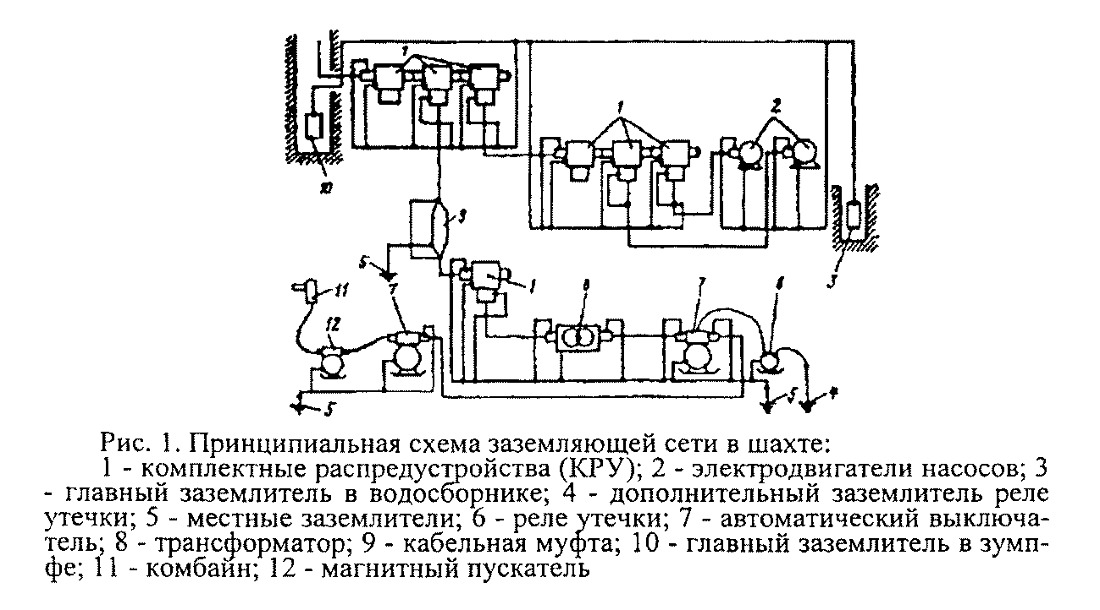

При применении кабелей с заземляющими жилами непрерывная цепь создается путем соединения заземляющих жил. Если эти кабели имеют металлические оболочки и броню, то и в этом случае наличие перемычек обязательно.
9. Для обеспечения надежности электрических контактов в цепях заземления и механической прочности заземляющей проводки необходимо выполнять следующие требования:
присоединение заземляющих проводников к заземлителям должно осуществляться, как правило, сваркой, выполняемой на поверхности;
присоединение заземляющих проводников к корпусам машин и аппаратов и к различным конструкциям, которые в процессе эксплуатации подвергаются перемещению, замене и т.п., должно выполняться с помощью специальных заземляющих зажимов (болтов, шпилек), предусмотренных для этой цели на корпусах электрооборудования и конструкциях;
присоединение заземляющих проводников к заземляющей шине следует производить сваркой (если позволяют условия) с помощью болта диаметром не менее 10 мм (рис. 2 и 3) или другими равноценными способами.

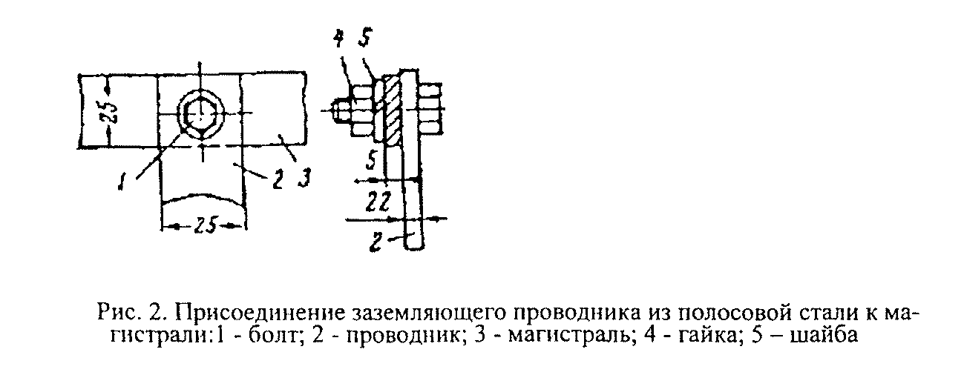

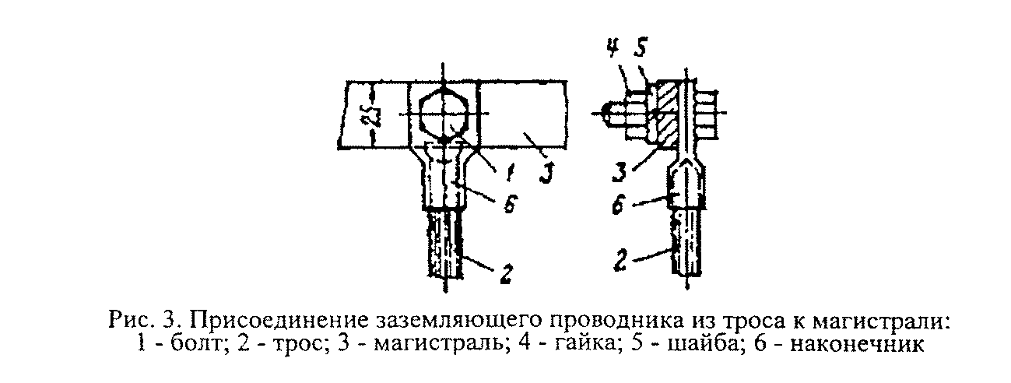

Пример соединения двух отрезков заземляющих тросов показан на рис. 4;

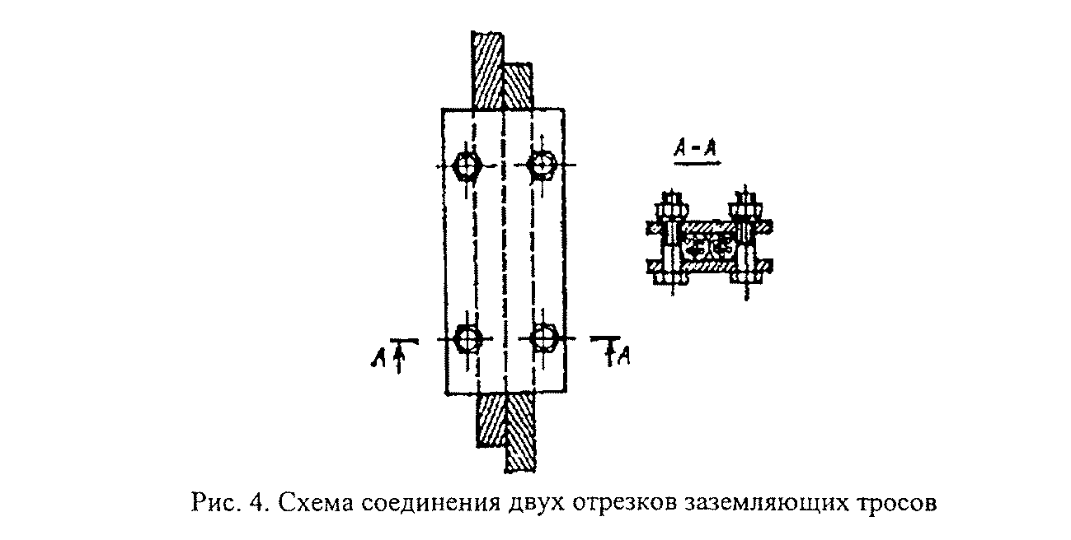

в машинных камерах и прочих выработках с бетонной крепью заземляющие контуры и проводники должны поддерживаться специальными штырями или скобами (рис. 5);

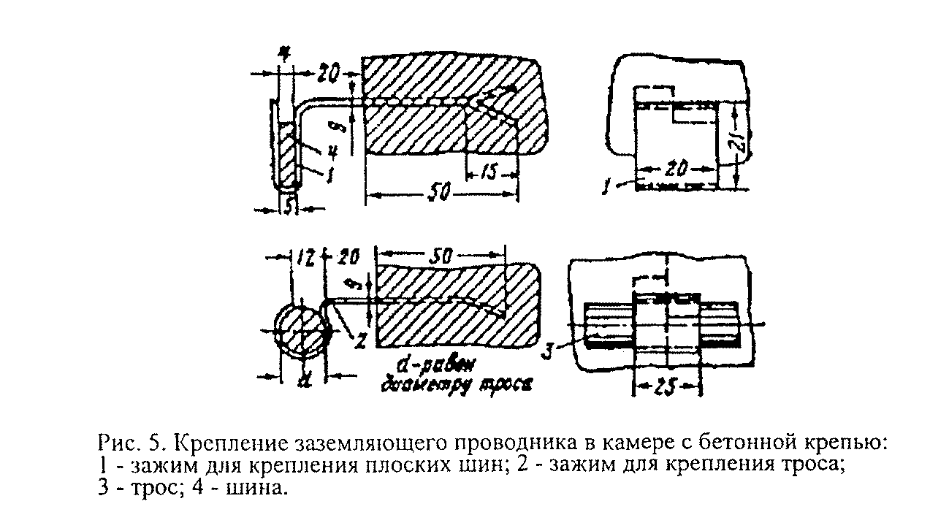

в выработках с деревянной крепью заземляющие проводники укрепляются стальными скобами (рис. 6).

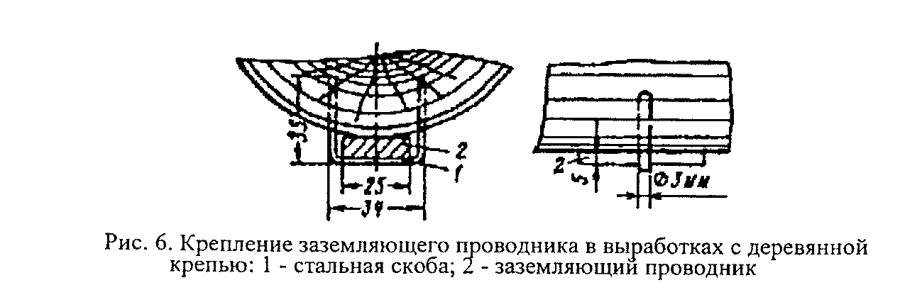

10. Болтовое соединение заземляющих проводников должно удовлетворять следующим требованиям:
диаметр зажима должен быть не менее 8 мм;
контактные поверхности должны быть не менее площади шайбы для принятого болта и должны быть зачищены до блеска;
болты и гайки должны быть снабжены пружинными шайбами или контргайками.
11. Заземляющие проводники и места их соединений должны быть доступны для осмотра.
12. Допускается использование металлической крепи горных выработок в качестве местных заземлителей. При этом заземляющие устройства должны выполняться в соответствии с рекомендациями ВостНИИ.

II. Устройство заземлителей

13. Для заземлителей в зумпфе или водосборнике должны применяться стальные полосы площадью не менее 0,75 м2, толщиной не менее 5 мм и длиной не менее 2,5 м.
Для заземлителей в сточных канавах должны применяться стальные полосы площадью не менее 0,6 м2, толщиной не менее 3 мм и длиной не менее 2,5 м.
Заземлитель следует укладывать в горизонтальном положении в углубленном месте сточной канавы на "подушку" толщиной не менее 50 мм из песка или мелких кусков породы и сверху засыпать слоем в 150 мм из такого же материала (рис. 7).

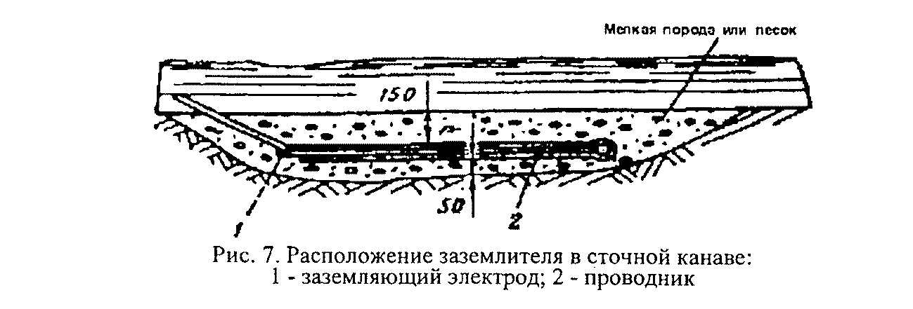

14. Для заземлителей в выработках, в которых нет сточной канавы, должны применяться стальные трубы диаметром не менее 30 мм и длиной не менее 1,5 м. Стенки труб должны иметь на разной высоте не менее 20 отверстий диаметром не менее 5 мм.
Труба вставляется в предварительно пробуренный шпур (рис. 8) глубиной не менее 1,4 м.

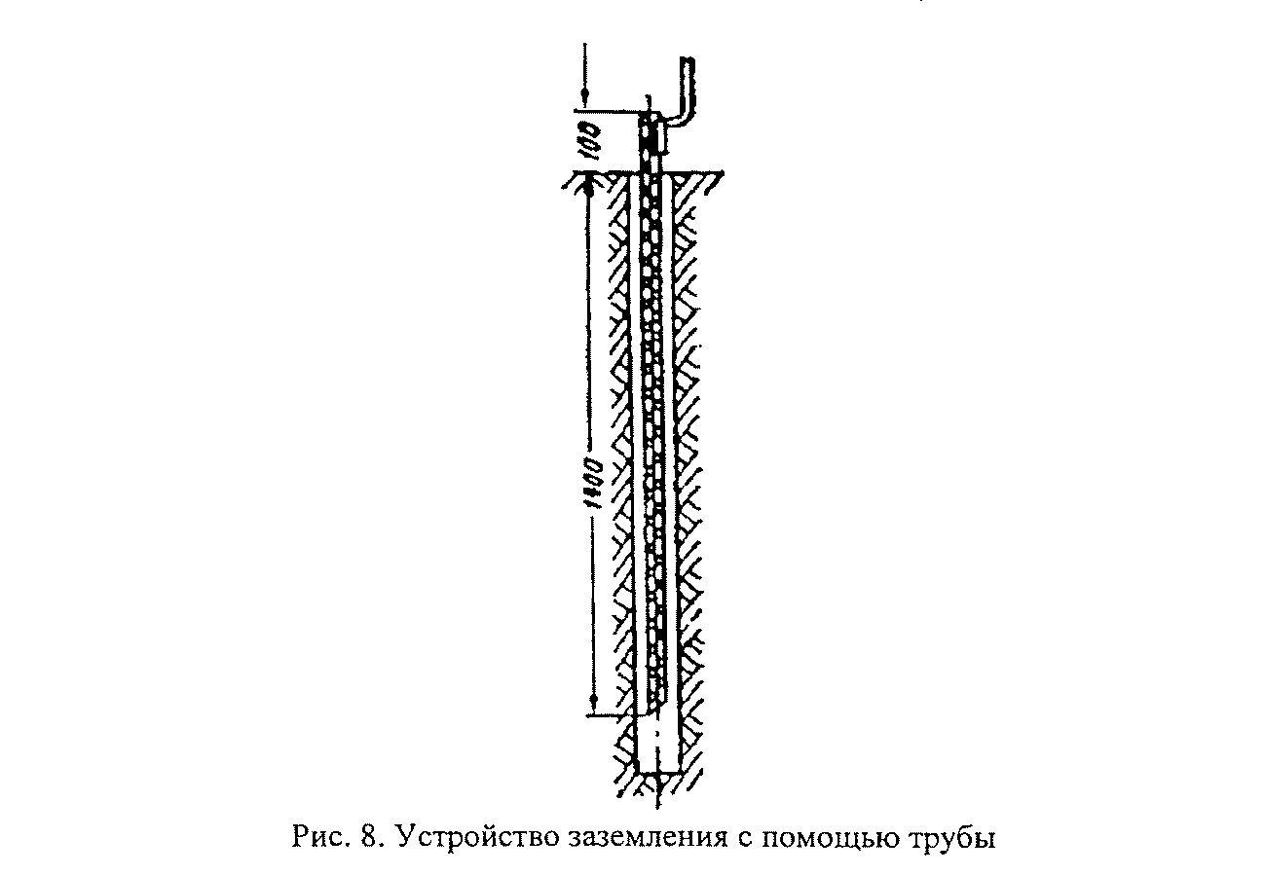

При необходимости должно устраиваться несколько заземлителей. Труба, а также пространство между наружной стенкой трубы и стенкой шпура заполняются смесью из гигроскопического материала (песка, золы и т.п.).
Для поддержания постоянной и достаточной влажности через трубу периодически заливается водный раствор поваренной соли.
15. При прокладке кабелей по буровым скважинам главное заземление должно устраиваться на поверхности или в водосборниках шахты. При этом должно быть не менее двух главных заземлителей, резервирующих друг друга. Если скважина закреплена обсадными трубами, они могут быть использованы в качестве одного из главных заземлителей.

III. Заземление стационарных электроустановок.
Машины и аппараты

16. Заземление металлических оболочек электрооборудования, кабелей переменного и постоянного тока и других подлежащих заземлению конструкций, установленных в трансформаторных, распределительных и преобразовательных подстанциях, осуществляется соединением всех заземляемых объектов (независимо от рода тока) с общим контуром заземления, оборудованным в подстанции и присоединенным к местному заземлителю и общешахтной сети заземления.
Заземляющий контур в камере тяговой подстанции электровозной контактной откатки должен быть также присоединен к токоведущим рельсам, используемым в качестве обратного провода контактной сети, или к соединенному с рельсами отрицательному полюсу источника постоянного тока.
17. Заземление корпусов электрооборудования должно осуществляться с помощью наружного заземляющего зажима, к которому должен присоединяться проводник сети заземления. Примеры заземления отдельных видов электрооборудования приведены на рис. 9, 10 и 11.

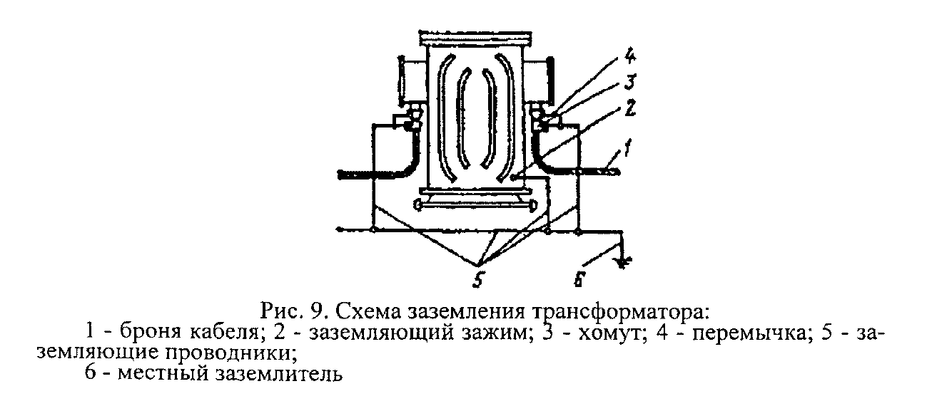

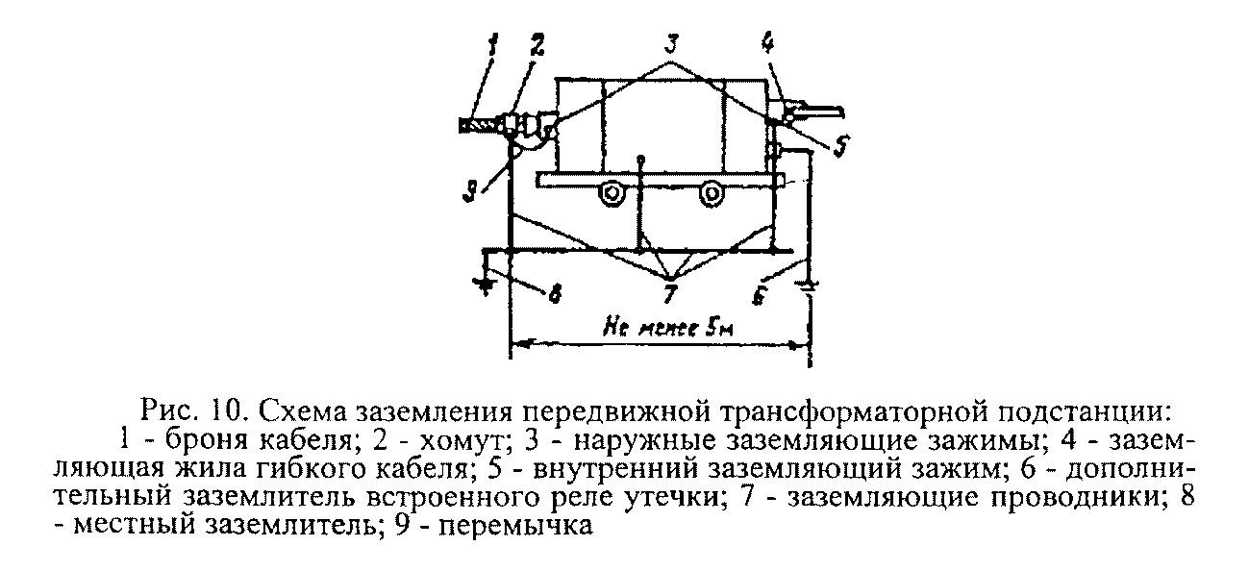

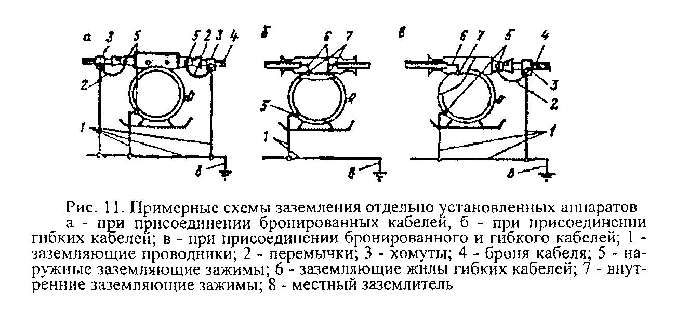

18. На скребковых и ленточных конвейерах, перегружателях и т.п., имеющих непосредственное металлическое соединение с электрооборудованием, например с приводным электродвигателем, разрешается производить заземление только электрооборудования.
19. Заземление оболочек электрооборудования, кабелей и кабельной арматуры постоянного тока, относящихся к контактной тяговой сети, осуществляется присоединением заземляемых оболочек к рельсам, используемым в качестве обратного провода указанной сети.
Аналогичным образом осуществляется заземление корпусов электрооборудования переменного тока, имеющего металлическую связь с токоведущими рельсами электровозной контактной откатки (например, привод стрелочного перевода с электродвигателем переменного тока). При этом соединение корпусов с общей сетью заземления не допускается, а при применении для такого электрооборудования бронированных питающих кабелей оболочки и броня последних должны быть изолированы как от корпусов, металлических конструкций, так и от токоведущих рельсов. Заземление оболочек таких кабелей и их арматуры со стороны источника питания должно осуществляться путем соединения с общешахтной сетью заземления.
20. Присоединение заземляющих проводников к рельсам производится с помощью специальных зажимов (рис. 12) либо с помощью сварки.

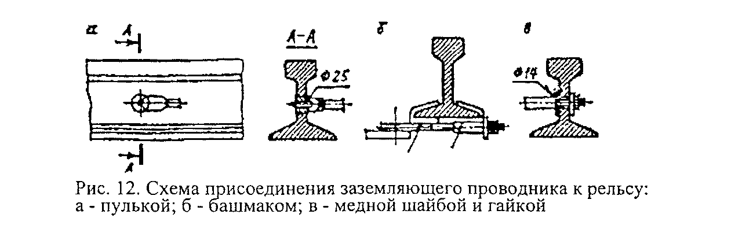

21. Запрещается присоединять к токоведущим рельсам трубопроводы, нетоковедущие рельсы и другие металлические предметы и конструкции.

Кабельные муфты

22. Присоединение заземляющего проводника к кабельной муфте должно осуществляться с помощью заземляющего зажима на ее корпусе, а к свинцовой оболочке и стальной броне кабеля - с помощью стального хомута (рис. 13).



23. Для заземления кабеля, имеющего свинцовую оболочку и стальную броню, при его разделке необходимо надрезать свинцовую оболочку вдоль кабеля с двух сторон (рис. 14), отогнуть образовавшиеся ленты на 180 град. и вплотную приложить их к стальной броне кабеля, предварительно очистив до блеска места соприкосновения свинцовых лент, брони и хомута.



24. После заливки муфты кабельной массой на выпущенные из муфты свинцовые ленты надевается стальной хомут шириной не менее 25 мм с присоединенным к нему заземляющим проводником. Хомуты двух отрезков кабелей, расположенных по обе стороны соединительной муфты, должны иметь между собой и корпусом муфты соединение, осуществляемое с помощью стальной перемычки сечением не менее 50 мм2 или медной перемычки сечением не менее 25 мм2.
Для осветительных соединительных муфт, соединительных муфт контрольных кабелей и телефонных аппаратов допускаются перемычки сечением 12 мм2 из стали или 6 мм2 - из меди.
25. Присоединение заземляющего проводника к соединительной муфте и к оболочкам соединяемых муфтой кабелей показано на рис. 15, присоединение заземляющего проводника к ответвительной муфте и к оболочкам кабелей - на рис. 16.

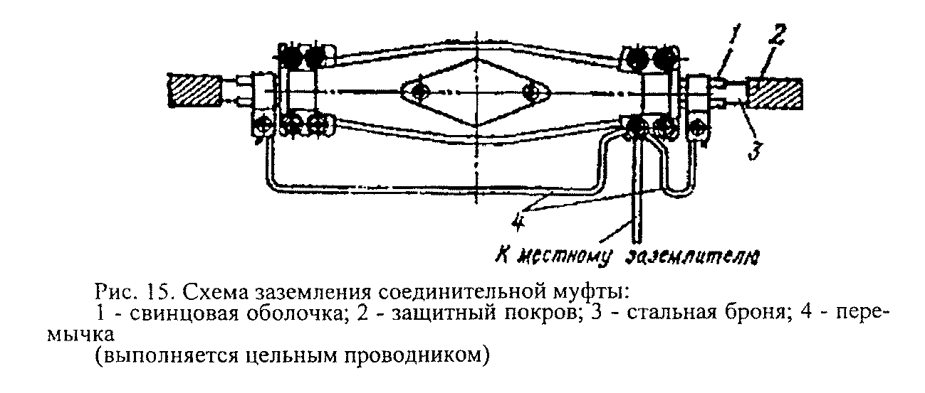

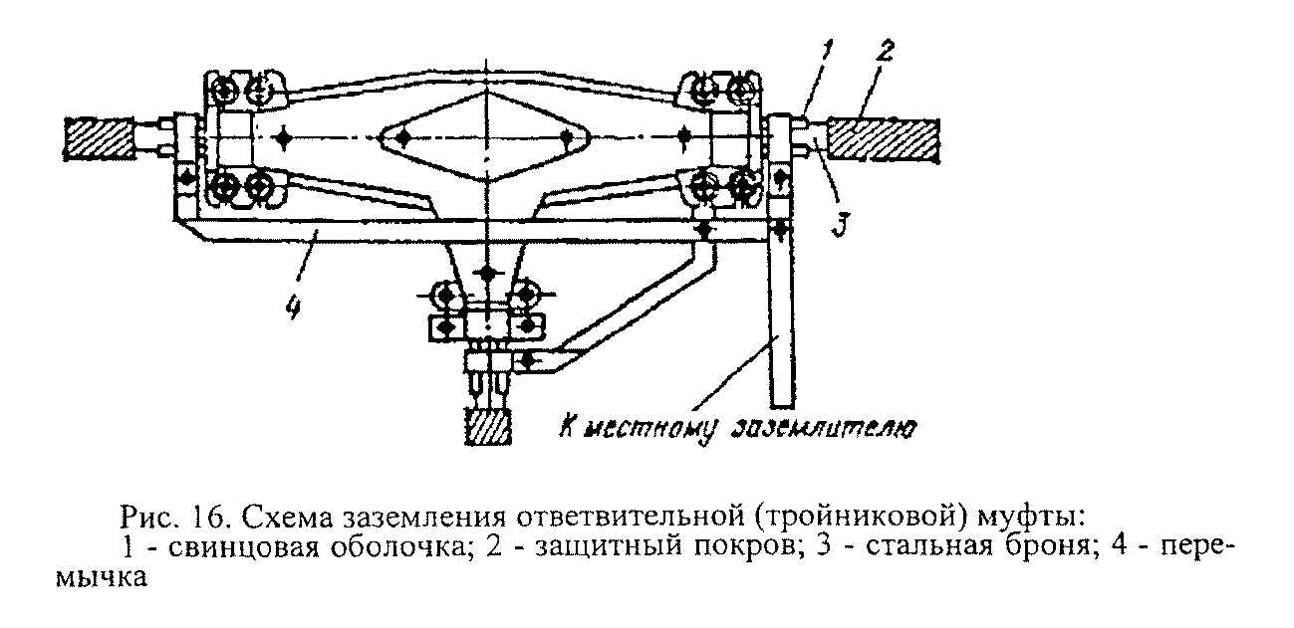

26. При заземлении контрольного бронированного кабеля со свинцовой оболочкой (рис. 17) свинцовая оболочка кабеля присоединяется к муфте скобой, расположенной внутри вводной муфты. Стальная броня присоединяется к корпусу муфты перемычкой с помощью хомута.
Контактные поверхности свинцовой оболочки и брони должны быть зачищены до блеска.

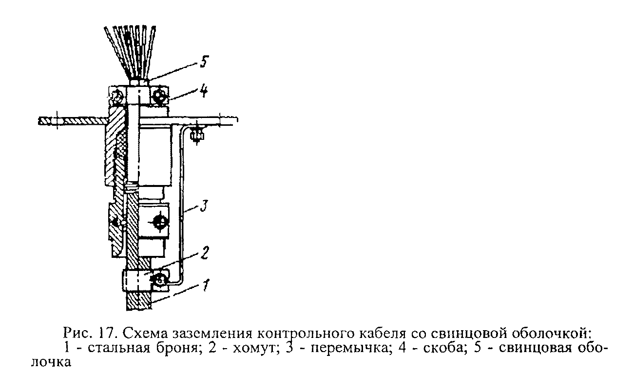

27. При заземлении контрольного кабеля с пластмассовой оболочкой и стальной броней последняя присоединяется к корпусу муфты в соответствии с требованиями п. 24 настоящей Инструкции.
Для повышения проводимости заземляющей цепи в этом случае необходимо использовать одну или несколько жил кабеля (рис. 18) общим сечением не менее 1 мм2.

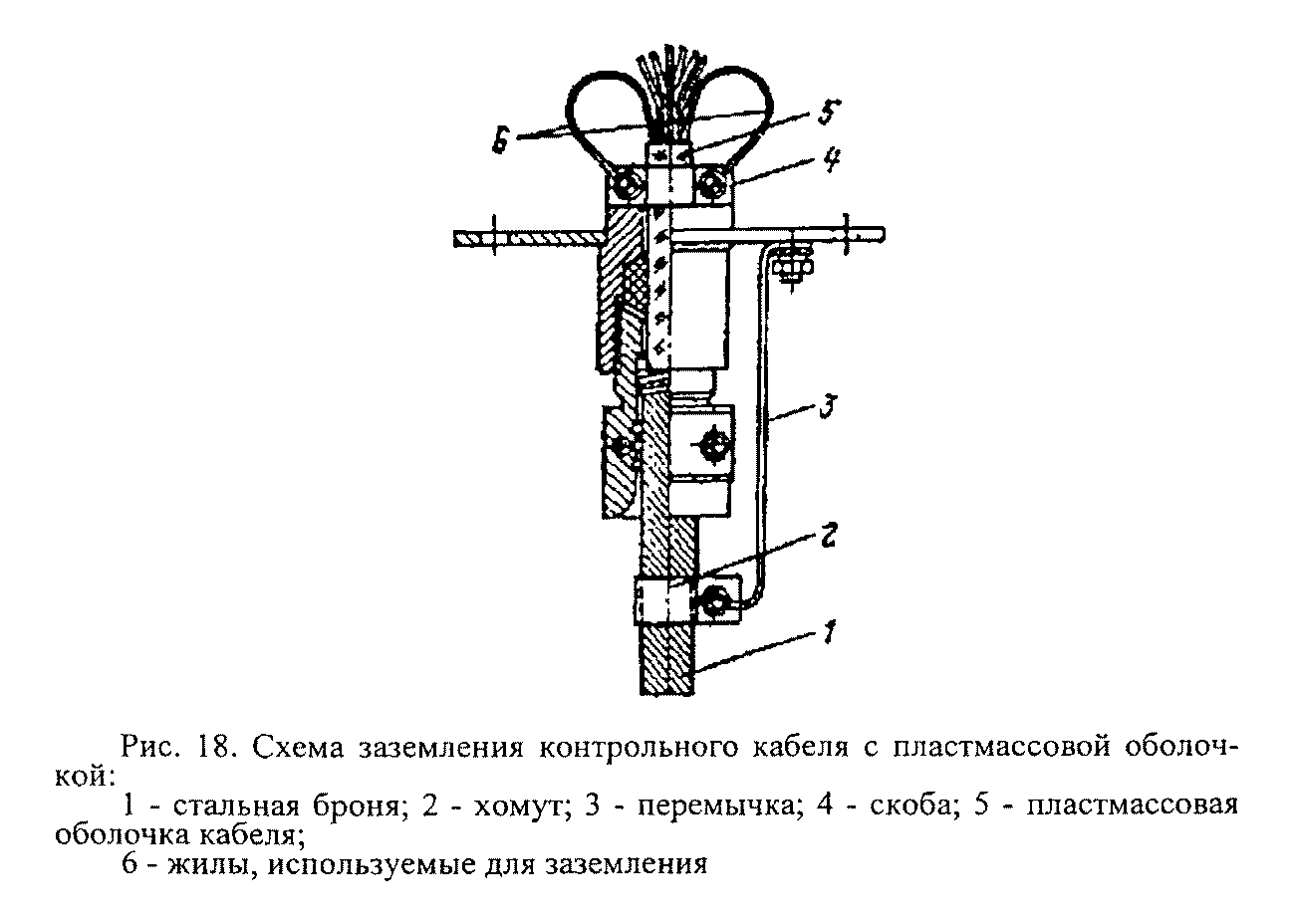

IV. Заземление передвижного
и переносного электрооборудования

28. Заземление передвижного и переносного электрооборудования должно осуществляться путем соединения его корпусов с общешахтной сетью заземления посредством заземляющих жил кабелей. Заземляющие жилы кабеля присоединяются к внутренним заземляющим зажимам кабельных вводов, предусмотренным в этом электрооборудовании и в соответствующей пусковой аппаратуре.
29. Для передвижных машин и механизмов должен обеспечиваться непрерывный автоматический контроль заземления путем использования заземляющей жилы кабеля в цепи управления с помощью специального устройства (например, см. рис. 19).

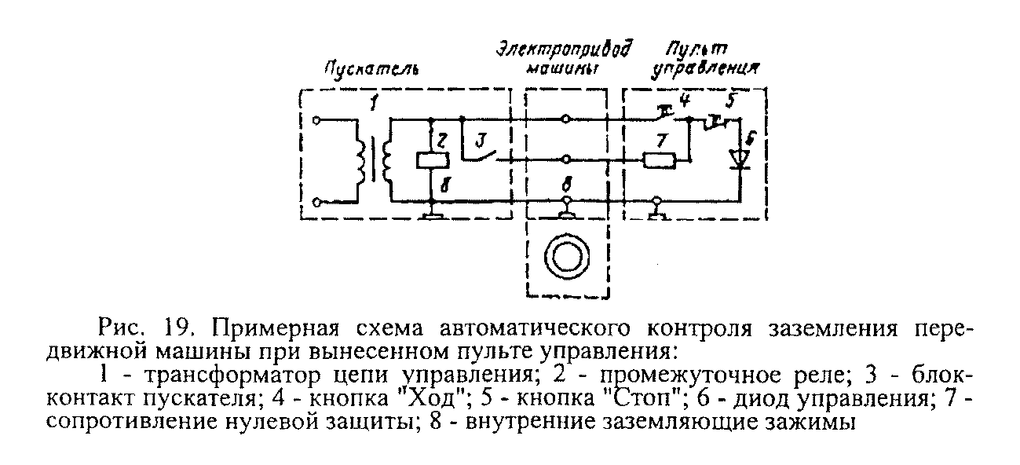

Допускается не предусматривать автоматический контроль заземления для передвижных машин и механизмов, имеющих два и более привода, заземление электродвигателей которых осуществляется не менее чем двумя заземляющими жилами разных силовых кабелей.

Заземление трубопроводов

30. Для заземления металлических трубопроводов должны использоваться местные заземлители электроустановок. При этом заземляющий проводник присоединяется к трубопроводу при помощи стального хомута (рис. 20).

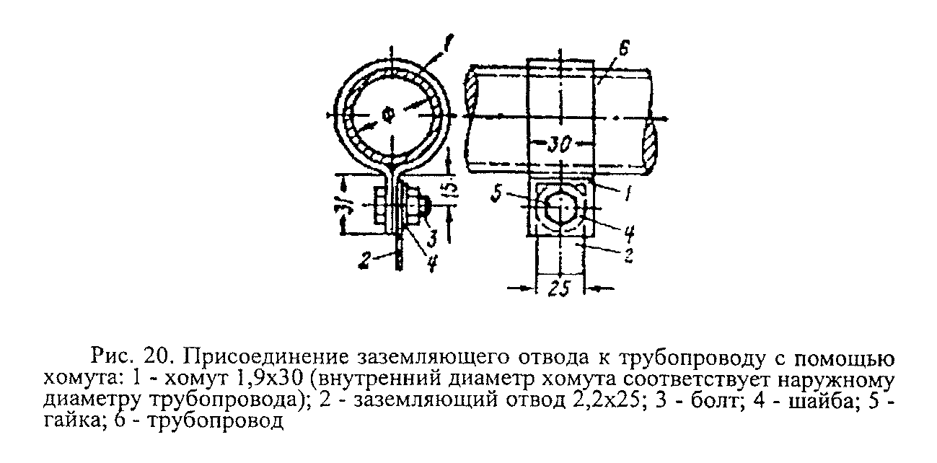

Контактные поверхности трубопровода и хомута должны быть зачищены до блеска. Для присоединения заземляющих проводников допускается использование крепежных болтов трубопроводов и других конструкций.
31. Заземление металлических вентиляционных труб и трубопроводов сжатого воздуха в выработках, где не применяется электроэнергия, должно осуществляться в начале и в конце воздухопроводов с помощью местных заземлителей.
32. Заземление металлических деталей (крючков, колец, петель, спиралей и т.д.), предусмотренных в конструкции воздухопроводов из гибких вентиляционных труб, должно осуществляться путем подвешивания их на металлическом заземленном с обоих концов тросе или проводе диаметром не менее 5 мм (рис. 21).

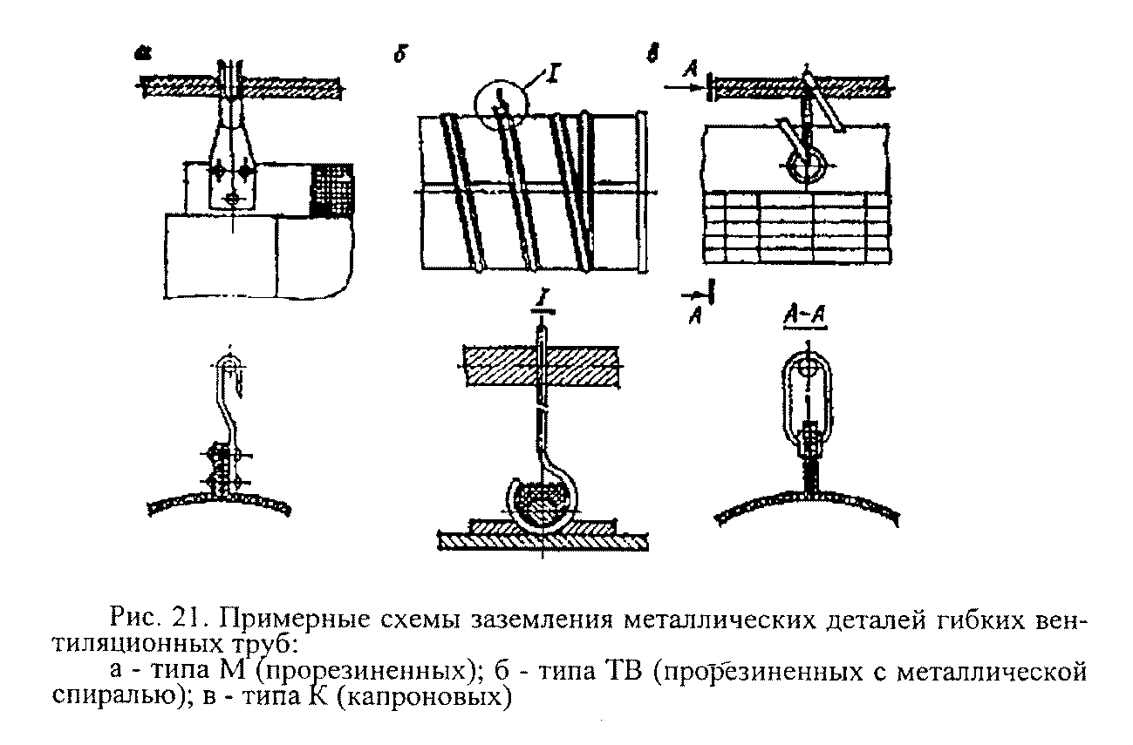

33. Для заземления параллельных, пересекающихся или сближенных воздухопроводов допускается использование общих заземлителей и общих магистральных проводов. Если на расстоянии не более 100 мм от воздухопровода расположены металлические конструкции, то они должны быть присоединены к заземлению воздухопровода.
34. Сопротивление заземляющей цепи, предназначенное только для защиты от статического электричества, должно быть не более 100 Ом.

V. Осмотр и измерение
сопротивления защитных заземлений

35. В начале каждой смены обслуживающий персонал должен производить наружный осмотр всех заземляющих устройств. При этом проверяются целостность заземляющих цепей и проводников, состояние контактов и т.д.
Электроустановку разрешается включать только после проверки исправности ее заземляющего устройства. После каждого, даже мелкого, ремонта электрооборудования необходимо проверить исправность его заземления.
36. Не реже одного раза в 3 месяца должен производиться наружный осмотр всей заземляющей сети шахты. Одновременно с этим необходимо измерять общее сопротивление заземляющей сети у каждого заземлителя.
Результаты осмотра и измерений должны заноситься в "Журнал осмотра и измерения заземления" (см. прилагаемую форму 1).
37. При осмотре заземления особое внимание следует обращать на непрерывность заземляющей цепи и состояние контактов. При ослаблении и окислении контактов необходимо зачистить до блеска все контактные поверхности, подтянуть болтовые соединения и проверить механическую прочность контактов.
Механическая прочность контактов должна проверяться до измерения сопротивления заземлений.
38. Не реже одного раза в 6 месяцев главные заземлители, располагаемые в зумпфе и водосборнике, должны подвергаться осмотру и ремонту.
39. Для измерения сопротивления заземляющей сети необходимо установить два вспомогательных заземлителя на расстоянии не менее 15 м от проверяемого заземлителя. Расстояние между вспомогательными заземлителями должно быть также не менее 15 м.
В качестве вспомогательных заземлителей должны применяться стальные (желательно лужевые) стержни с заостренными концами, забиваемые во влажную почву на глубину до 0,8 м.
40. Сопротивление заземления допускается измерять приборами М416/1, М1103 и др. в соответствии с заводскими инструкциями.
41. В том случае, когда один местный заземлитель установлен на группу машин или аппаратов, необходимо измерять сопротивление заземления отдельно каждого аппарата, не отсоединяя его от местного заземлителя. Для этого проводник от прибора должен присоединяться к заземлителю, при этом будет измерено общее сопротивление заземления. Затем проводник от прибора необходимо поочередно присоединять к заземляющему зажиму каждого аппарата. В случае расхождения результатов измерений необходимо еще раз проверить надежность присоединения заземляющих проводников.

Форма 1

Журнал осмотра и измерения заземления

Шахта
__________________________________________________________________
Организация (предприятие)
__________________________________________________________________

Начат ____________________ 20__ г.
Окончен __________________ 20__ г.

Характеристика заземления

1. Название заземляемого объекта.
2. Место установки заземляемого объекта.
3. Место установки заземлителя.
4. Конструкция заземлителя.
5. Материал и сечение заземляющих проводников.
6. Характеристика почвы, в которую уложен заземлитель.

Пояснения к ведению журнала

1. При осмотре и проверке заземления электросети и электроустановок, а также устройства заземлителей следует руководствоваться "Инструкцией по устройству, осмотру и измерению сопротивлений шахтных заземлений".
2. Перед пуском вновь установленного электромеханического оборудования или переносного распределительного устройства должно быть произведено измерение сопротивления заземления.
3. Наружный осмотр и измерение сопротивления всей заземляющей системы производятся не реже одного раза в 3 месяца с обязательной регистрацией результатов осмотра и измерений в журнале.
4. Для каждого отдельного заземляемого объекта отводится отдельная страница журнала.

Приложение 3
(п. 298)

РЕКОМЕНДАЦИИ
ПО РЕМОНТУ КАБЕЛЕЙ С РЕЗИНОВОЙ ИЗОЛЯЦИЕЙ

1. Перед вводом в эксплуатацию кабеля на концах его должны быть выполнены концевые заделки, включающие заделку шланга, заделку изоляции основных жил, напрессовку (напайку) наконечников или подготовку концов жил под специальные зажимы.
Концевые заделки кабелей рекомендуется выполнять с помощью изоляционной починочной резины, электроизоляционных гильз или трубок из кремнийорганической резины (ТКР), концевых эластомерных муфт типа РКВРО.
2. Заделка основных жил должна предотвращать:
перекрытия при напряжениях не менее номинального линейного, а также при возможных внутренних перенапряжениях;
значительное снижение уровня изоляции;
коронные разряды на каждой жиле и между жилами при напряжении не менее номинального линейного.
Заделка шланга должна исключать возможность проникновения влаги и пыли внутрь кабеля.
При выполнении заделки с помощью концевых эластомерных муфт допускается заделку торца оболочки не выполнять, если вводное устройство исключает попадание воды в кабель.
3. Длина жил в концевой заделке кабеля определяется конструкцией, размерами вводного устройства электрооборудования, расположением в нем присоединительных шпилек и должна быть не менее 350 мм.
Радиус изгиба изолированных жил во вводных устройствах должен быть по возможности максимальным, особенно на границе электропроводящего экрана с изоляцией.
Крепление кабеля во вводном устройстве должно исключать прикосновение изолированных частей токоведущих жил друг к другу, к токоведущим и заземленным частям.
4. Для выполнения заделки кабеля любым способом необходимо снять шланговую оболочку от конца кабеля на расстояние не менее 350 мм при расположении шпилек вводного устройства на одном уровне, а при расположении шпилек на разных уровнях - на расстояние не менее 500 мм (заделка основных жил выполняется "вразбежку").
При выполнении заделки основных жил "вразбежку" одна из жил обрезается на 70 мм, а другая - на 140 мм. С основных жил снимаются прорезиненные ленты и обрезаются вместе с резиновым сердечником у среза шланговой оболочки.
Затем на расстоянии 50 - 60 мм от среза шланговую оболочку срезают на конус и зачищают напильником.
От каждого экрана отделяют по 10 - 12 проволок (по две-три пряди). Оставшиеся проволоки экранов надо скрутить вместе, расположить вдоль кабеля и закрепить вместе с изолированной жилой заземления на шланговой оболочке. Выделенные из каждого экрана 10 - 12 проволок выпрямляют, располагают вдоль кабеля и закрепляют на шланговой оболочке отдельно от жилы заземления и скрученных вместе остальных проволок экрана.
5. При выполнении концевых заделок и ремонте кабеля намотка лент починочных резин должна производиться ровно, без складок, с 50% перекрытием витков и натяжением, обеспечивающим плотное прилегание слоев.
Перед применением резина нарезается на ленты шириной 20 - 40 мм, тщательно очищается от остатков прокладочного материала и обрабатывается бензином.
Конусные поверхности шланговой оболочки и жильной изоляции, а также неровности, образовавшиеся при удалении электропроводящего экрана, должны быть обработаны напильником или наждачной бумагой и протерты чистой ветошью, смоченной в бензине.
6. Для выполнения концевой заделки с помощью починочных резин необходимо удалить наружный электропроводящий экран на длине не менее 260 мм от торца основной жилы (рис. 1).

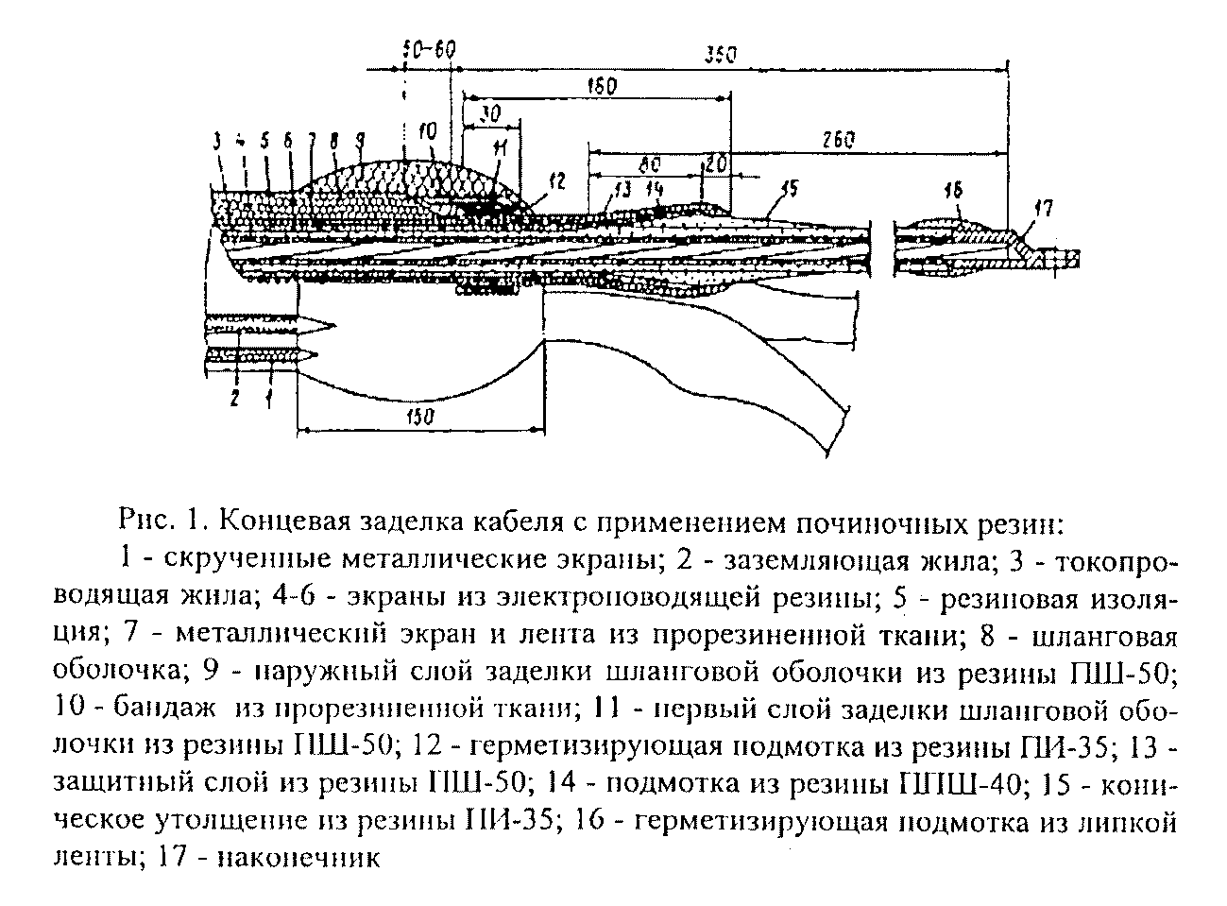

Вместо удаленного электропроводящего экрана наматывают конусное утолщение, диаметр которого в средней части должен превышать диаметр жилы с изоляцией на 8 мм. При этом лента изоляционной резины не должна заходить на экран из электропроводящей резины.
Далее восстанавливают электропроводящий и металлический экраны до максимального конусного утолщения. Поверх металлического экрана накладывают защитный слой из резины ПШ-50 толщиной 0,6 - 0,8 мм.
На выходе жилы из шланговой оболочки делают герметизирующую подмотку из трех-четырех слоев ленты резины ПИ-35 или ПШ-50 на длину 30 - 40 мм и выполняют заделку торца шланговой оболочки.
7. Для выполнения концевой заделки с помощью электроизоляционных гильз (рис. 2) следует удалить с основных жил изоляцию с электропроводящими экранами на 250 мм и временно наложить бандаж из липкой ленты на расстоянии 40 - 50 мм от торца. Резиновую изоляцию с электропроводящими экранами надо срезать на конус длиной 40 - 55 мм.

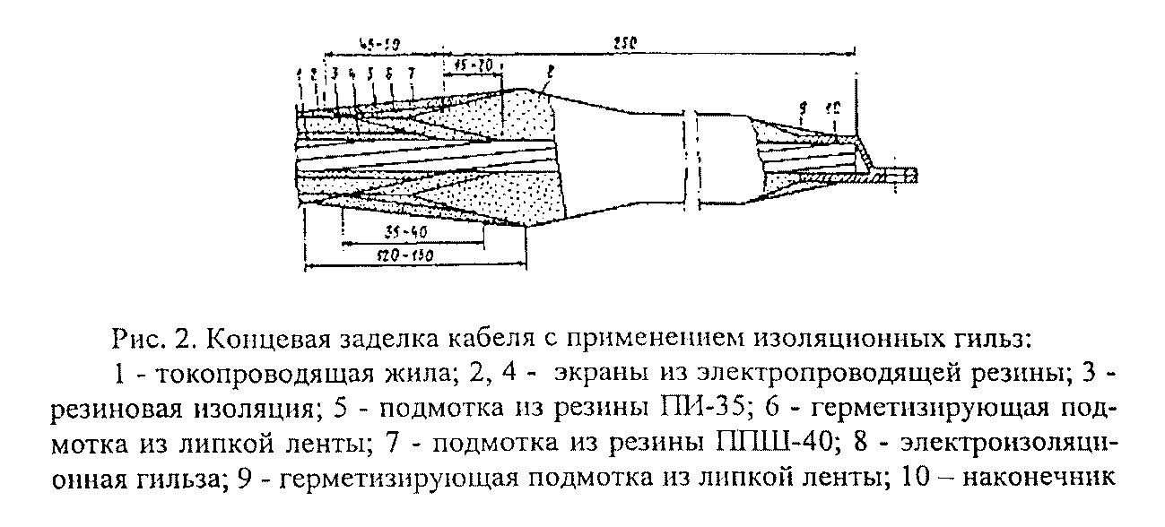

Конусную поверхность изоляции обматывают починочной изоляционной резиной ПИ-35 в 10 - 15 слоев. Наматывать ленту следует с токопроводящей жилы на расстоянии 15 - 20 мм от среза изоляции.
Выбирают электроизоляционную гильзу в соответствии с сечением основных жил кабеля. Внутреннюю конусную поверхность гильзы и поверхность конусной намотки на жиле кабеля протирают бензином и дают подсохнуть в течение 2 - 3 мин. Гильзу надевают на жилу до упора, при этом внутренняя поверхность гильзы должна плотно прилегать к конусной части намотки. На расстоянии 20 - 30 мм конец гильзы закрепляют проволокой диаметром 1,0 - 1,5 мм или прядью из 7 - 10 проводов диаметром 0,3 - 0,5 мм.
Конусную часть гильзы длиной 35 - 40 мм и изоляцию до среза наружного электропроводящего экрана жилы обматывают липкой изоляционной лентой. Качество намотки ленты должно быть проверено путем изгиба по радиусу, равному четырем-пяти диаметрам изолированной жилы. При этом не должно быть видимого отслоения ленты от изоляции жилы у среза электропроводящего экрана.
Восстанавливают электропроводящий экран начиная от максимального конусного утолщения гильзы в сторону шланговой оболочки.
Пряди металлического экрана выпрямляют и обматывают ими жилу с шагом 5 - 6 мм до максимального конусного утолщения гильзы. По всей длине от максимального конусного утолщения гильзы до шланговой оболочки жилу обматывают липкой лентой и выполняют заделку торца шланговой оболочки.
8. Для выполнения концевой заделки с помощью трубок из кремнийорганической резины (ТКР) удаляют наружный электропроводящий экран на длину не менее 200 мм от торца основной жилы.
Диаметр ТКР следует выбирать в соответствии с сечением жилы кабеля (табл. 1).

Таблица 1

СООТНОШЕНИЕ ВНУТРЕННЕГО ДИАМЕТРА ТКР
И СЕЧЕНИЯ ЖИЛЫ КАБЕЛЯ

Сечение жилы, мм2 | Внутренний ди-  аметр ТКР, мм2 | Сечение жилы, мм2 | Внутренний  диаметр ТКР,  мм2
16 | 9 - 12 | 70 | 17 - 20
25 | 10 - 13 | 95 | 18 - 21
35 | 12 - 15 | 120 | 21 - 24
50 | 13 - 16 | 150 | 23 - 26

Длина ТКР при напрессовке ее на жилу с помощью сжатого воздуха должна превышать длину участка жилы без электропроводящего экрана не менее чем на длину, необходимую для закрепления трубки на штуцере компрессора, и длину 20 - 25 мм для нахлеста на электропроводящий экран. Напрессовка ТКР с помощью сжатого воздуха производится давлением 0,2 - 0,25 МПа. При напрессовке без сжатого воздуха ТКР предварительно необходимо выдержать в течение 15 - 20 мин. в бензине марки "Калоша" или Б-70.
Прядями металлического экрана обматывают жилу с шагом 5 - 6 мм. Концы прядей закрепляют на расстоянии 50 мм от конца ТКР бандажом из четырех-пяти витков мягкой медной проволоки или липкой изоляционной ленты.
Каждую жилу от шланговой оболочки до бандажа на экране обматывают в два слоя липкой изоляционной лентой и выполняют заделку торца шланговой оболочки.
9. Для выполнения концевой заделки с помощью концевых эластомерных муфт на участке 124 мм основной жилы удаляют наружный электропроводящий экран (рис. 3). Изоляцию допускается срезать на глубину не более 0,5 мм. Надрезы изоляции вертикального или другого направления недопустимы.

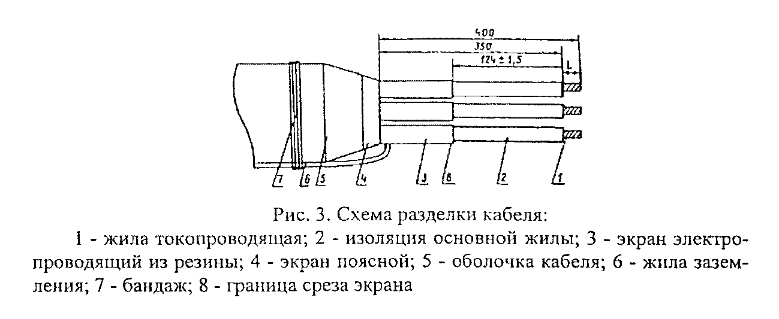

С помощью напильника и наждачной бумаги зачищают все неровности, образовавшиеся при удалении экрана. Края экрана должны быть обработаны ровно по окружности.
С концов силовых жил на участке L удаляют изоляцию вместе с внутренним электропроводящим резиновым экраном. Длина определяется длиной цилиндрической части кабельного наконечника или специального зажимного устройства. Проволоки оголенной жилы на участке закрепляют с помощью бандажа изоляционной лентой.
Протирают детали муфты (изоляционную гильзу, электропроводящую втулку) (рис. 4) с внутренней и внешней стороны чистыми салфетками, смоченными в бензине.

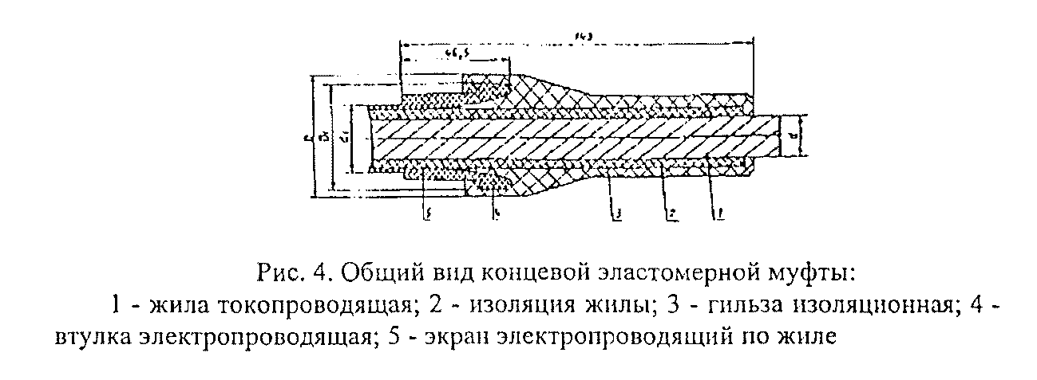

Промазывают зачищенную поверхность изоляции жилы пастой КПД с помощью салфетки. Смазка должна быть обильной.
Надевают на жилу электропроводящую втулку и для удобства выполнения последующей операции продвигают ее по электропроводящему экрану на расстояние 15 - 20 мм от границы среза электропроводящего экрана.
На поверхность изоляции жилы надевают изоляционную гильзу до границы среза экрана. Изоляционная гильза не должна заходить на экран (за границу среза экрана) из электропроводящей резины. Электропроводящую втулку придвигают к изоляционной гильзе и смыкают их.
Оконцевание кабеля необходимо производить тремя однофазными муфтами.
Размеры муфт должны соответствовать указанным на рис. 4 и табл. 2.

Таблица 2

Марка муфты | Сечение основных  жил кабеля, кв.  мм | Диаметр, мм |  |  | Масса, г
Марка муфты | Сечение основных  жил кабеля, кв.  мм | d1 | D1 | D | Масса, г
РКВРО-10 | 10 | 4,90 | 11,0 | 44,2 | 130
РКВРО-16 | 16 | 6,10 | 12,3 | 44,2 | 127
РКВРО-25 | 25 | 7,35 | 13,4 | 44,2 | 123
РКВРО-35 | 35 | 9,04 | 14,8 | 44,2 | 118
РКВРО-50 | 50 | 10,80 | 16,2 | 44,2 | 113
РКВРО-70 | 70 | 13,00 | 18,9 | 52,4 | 185
РКВРО-95 | 95 | 14,50 | 20,1 | 52,4 | 179
РКВРО-120 | 120 | 17,00 | 22,1 | 52,4 | 168
РКВРО-150 | 150 | 19,66 | 24,4 | 52,4 | 155

При этом допускается заделку торца оболочки кабеля не выполнять, если вводное устройство исключает попадание воды в кабель.
10. Заделку торца шланговой оболочки следует выполнять следующим образом:
пространство между жилами заполнить резиной ПШ-50 на участке 30 - 35 мм от среза жгута, масса резины должна быть достаточной для заполнения междужильного пространства;
намотать четыре-пять слоев ленты из резины ПШ-50, которую перед применением рекомендуется подогреть до температуры 50 - 60 град. С;
намотать бандаж из четырех-пяти слоев ленты миткаля или другого подобного материала шириной 50 - 60 мм;
на наружный слой заделки шланга намотать четыре-пять слоев ленты из резины ПШ-50 по 80 - 100 мм в ту и другую сторону от начала среза и завулканизировать концевую заделку.
11. Для установки кабельных наконечников необходимо удалить с концов силовых жил изоляцию на длине, равной хвостовику кабельного наконечника или специального зажимного устройства, и произвести напрессовку (напайку) наконечника.
Место ввода жилы кабеля в наконечник загерметизировать путем намотки на жилу и хвостовик наконечника липкой изоляционной ленты или миткалевой ленты с лаком З-1001.
Жила заземления и проволоки металлических экранов опрессовываются одним кабельным наконечником, за исключением случаев, когда предусматривается присоединение их к устройствам для контроля целостности жилы заземления.
12. При ремонте шланговой оболочки необходимо учитывать степень ее повреждения. Если шланговая оболочка повреждена не по всей толщине и по длине не более 50 мм, то ее следует обработать без обнажения жил или внутренней оболочки кабеля. Участок шланговой оболочки, поврежденной по всей толщине и по длине более 50 мм, следует полностью удалить. Ремонтируемый участок кабеля обмотать резиной ПШ-50 и завулканизировать, при этом диаметр обматываемого участка должен превышать наружный диаметр кабеля на 10 мм.
13. При ремонте металлического экрана жил необходимо отделить неисправную жилу. На металлический экран наложить бандаж прядью из 8 - 10 медных луженых проволок на расстоянии не более 260 мм друг от друга.
Крайние витки бандажа нужно припаять по окружности к проволокам экрана, перерезать экран по месту повреждения, раскрутить до бандажа и обрезать.
К одному из бандажей равномерно по окружности следует припаять три пряди из медных луженых проволок диаметром 0,3 мм. Пряди накладывают так, чтобы проволоки прядей прилегали друг к другу. Концы прядей припаивают к другому бандажу.
Ремонтируемый участок металлического экрана жилы необходимо обмотать прорезиненной тканевой липкой лентой, концы которой закрепляют двумя-тремя витками липкой ленты. Закручивают жилы кабеля до первоначального шага скрутки и восстанавливают защитный шланг.
14. Для ремонта изоляции жилы электропроводящий экран и изоляцию срезают от конца на 20 - 40 мм. Максимальная длина ремонтируемого участка изоляции в зависимости от сечения жилы должна быть не более 60 - 130 мм. Внутренний электропроводящий экран восстанавливают намоткой одного слоя ленты из резины ППШ-40.
На зачищенную поверхность изоляции наносят тонкий слой резинового клея и дают ему подсохнуть в течение 5 - 10 мин.
На восстановленный электропроводящий экран накладывают резину ПИ-35, которая должна постепенно заходить на конусные срезы основной изоляции. Намотку осуществляют до тех пор, пока наружный диаметр восстанавливаемой изоляции не будет на 5 мм превышать диаметр жилы по наружному электропроводящему экрану. Последний слой должен подходить вплотную к срезу наружного электропроводящего экрана, обработанному по окружности. Отремонтированный участок изоляции вулканизируют и затем обматывают одним слоем ленты из резины ППШ-40.
Разделку и восстановление металлического экрана, прорезиненной тканевой ленты и шланговой оболочки выполняют, руководствуясь указаниями, приведенными ранее.
15. При соединении токопроводящих жил с помощью медных гильз необходимо на расстоянии 165 - 185 мм от торца кабеля снять шланговую оболочку, на участке длиной 120 - 130 мм наложить бандажи на металлические экраны, на участке длиной 40 - 55 мм снять изоляцию с электропроводящими экранами.
Изоляция с внутренним электропроводящим экраном должна быть удалена как можно тщательнее.
На токопроводящие жилы надевают до среза изоляции гильзы, соответствующие сечению жилы, и закрепляют их на жилах вдавливанием с помощью ручных клещей.
Разделку и восстановление изоляции жил, экранов и шланговой оболочки при соединении отрезков кабеля производят, руководствуясь указаниями, приведенными ранее.
16. Для кабелей, предназначенных для намотки на кабельный барабан, следует применять удлиненную разделку. В этом случае шланговую оболочку срезают на расстоянии 450 - 500 мм от торца кабеля. Одну из жил обрезают на 100 мм, другую - на 200 мм. Подгонку к соединению жилы заземления производят после спайки основных жил.
Изоляцию с электропроводящими экранами снимают на расстоянии 150 мм от торца кабеля и на расстоянии 200 мм накладывают бандаж на металлический экран. На каждую токопроводящую жилу около границы среза изоляции накладывают временный бандаж из проволоки диаметром 1,5 мм.
Разделанные концы соединяемых кабелей укладывают друг против друга и, совместив концы основных токопроводящих жил, убеждаются в правильности их разделки. Соединяемые концы кабелей закрепляют в кондукторе на монтажном столе для предотвращения взаимного смещения.
Последовательно отгибают стренги внешнего повива на прямой угол, накладывают второй проволочный бандаж на внутренний бандаж и отгибают его стренги от центральной стренги. Центральные стренги соединяемых жил обрезают на 75 мм и пропаивают припоем ПСР-45. Торцы пропаянных центральных стренг сглаживают надфилем и спаивают. В месте спайки стренг не должно быть утолщений. Перед спайкой стренг внешнего и внутреннего повивов необходимо восстановить шаг их скрутки. Шаг скрутки стренг должен быть равен 14 диаметрам по скрутке для внутреннего повива и 16 диаметрам - для внешнего повива. Места спайки следует равномерно распределять по длине соединения.
Для облегчения сближения торцов соединяемых стренг и защиты ранее спаянных стренг от пламени горелки жилу следует изогнуть и между стренгами вставить асбестовую пластинку.
На спаянную жилу накладывают бандажи из медной проволоки на расстоянии 40 - 50 мм друг от друга.
17. Перед вводом в эксплуатацию кабель с выполненными концевыми заделками как новый, так и отремонтированный должен быть испытан повышенным напряжением.

Приложение 4

ТЕРМИНЫ И ОПРЕДЕЛЕНИЯ

Для целей настоящей инструкции используются следующие термины и определения:
Авария - разрушение сооружений и (или) технических устройств, применяемых на опасном производственном объекте, неконтролируемые взрыв и (или) выброс опасных веществ;
Инцидент - отказ или повреждение технических устройств, применяемых на опасном производственном объекте, отклонение от режима технологического процесса, нарушение положений федеральных законов и иных нормативных правовых актов Российской Федерации, а также нормативных технических документов, устанавливающих правила ведения работ на опасном производственном объекте.
Наряд-допуск - задание на безопасное производство работы, оформленное на специальном бланке установленной формы и определяющее содержание, место работы, время ее начала и окончания, условия безопасного проведения, состав бригады и лиц, ответственных за безопасность выполнения работы, и пр.
Распоряжение - задание на производство работы, определяющее ее содержание, место, время, меры безопасности (если они требуются) и лиц, которым поручено ее выполнение. Распоряжение может быть выдано непосредственно или с помощью средств связи, с последующей записью в оперативном журнале. Распоряжение имеет разовый характер. Срок его действия зависит от продолжительности рабочего дня исполнителей.
Текущая эксплуатация - проведение оперативным (оперативно-ремонтным) персоналом самостоятельно, на закрепленном за ним участке, в течение одной смены работ, определяемых перечнем работ, выполняемых в порядке текущей эксплуатации.
Ремонт - восстановление поврежденных, изношенных или пришедших в негодность по любой причине деталей и узлов технических устройств с доведением их до работоспособного состояния.
Анкерные опоры - опоры, устанавливаемые на пересечениях с различными сооружениями, а также в местах изменения количества, марок и сечений проводов. Анкерные опоры должны иметь жесткую конструкцию и воспринимать в нормальных режимах работы усилия от разности натяжения проводов, направленные вдоль воздушных линий электропередач (ВЛ).
Аппараты электрические - устройства для включения и выключения линий электропередачи, электропотребителей, для преобразования уровней напряжения (трансформации), для ограничения величины токов и прерывания токов при аварийных режимах, например: выключатели всех классов напряжения, разъединители, отделители, короткозамыкатели, предохранители, разрядники, токоограничивающие реакторы, конденсаторы, комплектные экранированные токопроводы и т.п.
Линия электропередачи (ЛЭП) - электрическая воздушная (ВЛ) или кабельная (КЛ) линия для передачи электроэнергии.
Воздушная линия электропередачи (ВЛ) - устройство для передачи и распределения электроэнергии по проводам, расположенным на открытом воздухе и прикрепленным при помощи изоляторов и арматуры к опорам или кронштейнам, стойкам на инженерных сооружениях (мостах, путепроводах и т.п.), стационарные или передвижные.
Передвижная линия электропередачи - подвергающаяся периодическому перемещению, удлинению или укорачиванию и сооружаемая на опорах с переносным основанием.
Стационарная линия электропередачи - не подлежащая перемещению, удлинению или укорачиванию, сооружаемая на стационарных опорах.
Секционирование линии электропередачи - деление линии на электрически изолированные друг от друга участки.
Заземление - преднамеренное электрическое соединение какой-либо части электроустановки с заземляющим устройством.
Защитное заземление - заземление частей электроустановки с целью обеспечения электробезопасности.
Заземляющее устройство - совокупность заземлителя и заземляющих проводников.
Заземляющий проводник - проводник, соединяющий заземляемые части с заземлителем.
Заземлитель - проводник (электрод) или совокупность металлически соединенных между собой проводников (электродов), находящихся в соприкосновении с землей.
Магистраль заземления или зануления - заземляющий или нулевой защитный проводник с двумя или более ответвлениями.
Сопротивление заземляющего устройства - отношение напряжения на заземляющем устройстве к току, стекающему с заземлителя в землю.
Замыкание на землю - случайное соединение находящихся под напряжением частей электроустановки с конструктивными частями, не изолированными от земли, или непосредственно с землей.
Ток замыкания на землю - ток, стекающий в землю через место замыкания.
Нейтраль - общая точка соединенных в звезду обмоток (элементов электрооборудования).
Нейтраль глухозаземленная - нейтраль трансформатора или генератора, присоединенная к заземляющему устройству непосредственно или через малое сопротивление (например, через трансформаторы тока).
Нейтраль изолированная - нейтраль трансформатора или генератора, не присоединенная к заземляющему устройству или присоединенная к нему через приборы сигнализации, измерения, защиты, заземляющие дугогасящие реакторы и подобные им устройства, имеющие большое сопротивление.
Потребитель электрической энергии - электроприемник или группа электроприемников, объединенных технологическим процессом и размещающихся на определенной территории.
Подстанция (ПС) - электроустановка для преобразования и распределения электроэнергии, состоящая из трансформаторов или других преобразователей энергии, распределительных устройств, устройств управления и вспомогательных сооружений. В зависимости от преобладания той или иной функции подстанций они называются трансформаторными или преобразовательными.
Приключательный пункт (ПП) - устройство распределительное одиночное наружной установки напряжением до 35 кВ, предназначенное для присоединения электроприемников к сетям.
Распределительное устройство (РУ) - электроустановка, служащая для приема и распределения электроэнергии и содержащая коммутационные аппараты, сборные и соединительные шины, устройства защиты, автоматики и измерительные приборы.
Комплектное РУ (КРУ) - устройство, состоящее из полностью или частично закрытых шкафов или блоков со встроенными в них аппаратами, устройствами защиты и автоматики.
Комплектная трансформаторная подстанция (КТП) - подстанция, состоящая из трансформаторов и блоков (шкафов КРУ и других элементов).
Передвижная КТП (ПКТП) - комплектная трансформаторная подстанция, передвигаемая с помощью транспортных средств.
Электрическая сеть - совокупность подстанций, распределительных устройств и соединяющих их линий электропередачи, предназначенная для передачи и распределения электрической энергии.
Электрооборудование - электрические машины, аппараты, светотехнические устройства, электрические средства связи, автоматизации, гальванические источники тока.
Электроприемник - аппарат, агрегат, механизм, предназначенный для преобразования электрической энергии в другой вид энергии.
Электроустановка - совокупность машин, аппаратов, линий и вспомогательного оборудования (вместе с сооружениями и помещениями, в которых они установлены), предназначенных для производства, преобразования, трансформации, передачи, распределения электрической энергии и преобразования ее в другой вид энергии.
Электроустановки по условиям электробезопасности разделяются на:
электроустановки до 1 кВ с глухозаземленной нейтралью,
электроустановки до 1 кВ с изолированной нейтралью,
электроустановки выше 1 кВ в сетях с эффективно заземленной нейтралью (с большими токами замыкания на землю),
электроустановки выше 1 кВ в сетях с изолированной нейтралью (с малыми токами замыкания на землю).
Анкерный пролет - участок контактной сети между анкерными опорами.
Воздушная стрелка - устройство контактной подвески, расположенное над стрелочным переводом и предназначенное для направления токоприемника электровоза на контактный провод другого пути при переходе электропоезда на этот путь.
Изолирующее сопряжение - электрически изолированное соединение смежных участков контактной сети в пункте анкеровки, при котором контактные провода смежных участков могут электрически соединяться только токоприемниками проходящих электровозов.
Изолирующее сопряжение с нейтральной вставкой - соединение смежных участков контактной сети, в котором нейтральная вставка не позволяет контактным проводам смежных участков электрически соединяться даже токоприемниками проходящих электровозов.
Контактная сеть - часть тяговой сети, состоящая из голых фасонных проводов (вместе с опорными устройствами), расположенных вдоль электрифицированных путей и служащих для подведения электрической энергии к подвижному составу через непосредственный контакт с его токоприемником.
Отсасывающая линия - воздушная, кабельная или рельсовая линия, соединяющая тяговую рельсовую сеть с тяговой подстанцией.
Питающая линия - воздушная или кабельная линия, соединяющая контактную сеть с тяговой подстанцией или распределительным пунктом.
Подвеска простая - подвеска контактного провода с непосредственным креплением к несущим конструкциям в каждом пролете.
Подвеска цепная - подвеска контактного провода с креплением в каждом пролете в нескольких точках с помощью струн к продольному несущему тросу, расположенному над контактным проводом и закрепленному к несущим конструкциям.
Подвеска жесткая - подвеска контактного провода с жестким креплением к несущим конструкциям.
Подвеска центральная - подвеска, при которой контактный провод подвешивается над железнодорожными путями.
Подвеска боковая - подвеска, при которой контактный провод смещен в сторону от железнодорожного пути.
Подвеска простая компенсированная - простая подвеска, в которой натяжение контактного провода поддерживается постоянным с помощью грузовых компенсаторов.
Подвеска цепная полукомпенсированная - подвеска, в которой натяжение контактного провода поддерживается постоянным с помощью грузовых компенсаторов, а несущий трос крепится жестко к несущим конструкциям.
Пункт питания - устройство, в котором питающая линия присоединяется к контактной сети.
Пункт отсасывающий - устройство, в котором отсасывающая линия присоединяется к рельсовой сети непосредственно или через дроссель-трансформатор.
Распределительный пост - выносное распределительное устройство, оборудованное переключающими аппаратами и соединительными проводами (шинами) между ними, предназначенное для распределения электрической энергии, получаемой по отдельным воздушным линиям от сборных шин тяговой подстанции.
Секционирование контактной сети - деление контактной сети на электрически изолированные друг от друга участки.
Секционный изолятор - устройство, включаемое в провода контактной подвески (в пределах анкерного участка) для осуществления секционирования контактной сети и прохода токоприемников.
Секционный разъединитель - аппарат, предназначенный для электрического соединения и разъединения различных секций контактной сети.
Тяговая сеть - часть устройств электроснабжения, служащая для передачи электроэнергии от шин тяговой подстанции к электроподвижному составу. Тяговая сеть состоит из контактной сети, питающих и отсасывающих линий, тяговой рельсовой сети.
Тяговая рельсовая сеть - совокупность рельсовых нитей железнодорожных путей, по которым производится возврат тока от электровозов на тяговую подстанцию.

